设备技术协议书

**文件名称:中电科——方形铝壳电池预充、化成、老化线技术协议书**

**技术协议编号:**

**合同编号:**

|  |  |
| --- | --- |
| **甲方（买 方）** | **乙方（卖 方）** |
|  | 深圳市瑞能创新股份有限公司 |
| 签字盖章 | 签字盖章 |

**修订履历**

|  |  |  |  |  |  |
| --- | --- | --- | --- | --- | --- |
| 序号 | 版本 | 内容 | 修订人 | 修订日期 | 批准人 |
| 1 | V1.0 | 初版 | 王林茂 | 2022/2/28 |  |
| 2 |  |  |  | 日期 |  |
| 3 |  |  |  | 日期 |  |
|  |  |  |  | 日期 |  |
|  |  |  |  | 日期 |  |
|  |  |  |  | 日期 |  |
|  |  |  |  | 日期 |  |
|  |  |  |  | 日期 |  |
|  |  |  |  | 日期 |  |
|  |  |  |  | 日期 |  |
|  |  |  |  | 日期 |  |

**目 录`**

[一、 技术方案说明 1](#_Toc97057692)

[1.1 项目概述 1](#_Toc97057693)

[1.2 基础数据 1](#_Toc97057694)

[1.2.1 设计基础参数 1](#_Toc97057695)

[1.2.2 电池外形尺寸 1](#_Toc97057696)

[1.2.3产品关键指标 2](#_Toc97057697)

[1.2.4 托盘参数 3](#_Toc97057698)

[1.2.5 厂房地基基础参数 5](#_Toc97057699)

[1.2.6工程施工范围 5](#_Toc97057700)

[1.3 工艺流程 7](#_Toc97057701)

[1.4 产线合理布局图 9](#_Toc97057702)

[1.5 设备完整配置清单 9](#_Toc97057703)

[二、 测试设备参数 13](#_Toc97057704)

[2.1 化成设备 13](#_Toc97057705)

[2.1.1 负压预充柜技术要求 13](#_Toc97057706)

[2.1.2 化成电源柜技术要求 15](#_Toc97057707)

[2.1.3 化成压床及电源柜技术方案 19](#_Toc97057708)

[2.1.4配件清单 39](#_Toc97057709)

[2.2 分容补电设备 40](#_Toc97057710)

[2.1.1 分容补电柜技术要求 40](#_Toc97057711)

[2.1.2 分容及补电压床及电源柜技术方案 44](#_Toc97057712)

[2.3 IR/OCV设备 58](#_Toc97057713)

[2.3.1 OCV设计技术要求 58](#_Toc97057714)

[2.3.2 OCV设计方案 59](#_Toc97057715)

[2.4 拔钉设备 64](#_Toc97057716)

[2.4.1 拔钉机设计技术要求 64](#_Toc97057717)

[2.4.2 拔钉机设计方案 64](#_Toc97057718)

[2.5 自动擦拭机 67](#_Toc97057719)

[2.5.1 自动擦拭机设计技术要求 67](#_Toc97057720)

[2.5.2 自动擦拭机设计方案 68](#_Toc97057721)

[2.6 插钉机 70](#_Toc97057722)

[2.6.1 插钉机设计技术要求 70](#_Toc97057723)

[2.5.2 插钉机设计方案 70](#_Toc97057724)

[2.7 工装 72](#_Toc97057725)

[三、 立体库设备技术参数 77](#_Toc97057726)

[3.1 静置货架 77](#_Toc97057727)

[3.1.1 静置货架设计技术要求 77](#_Toc97057728)

[3.1.2 货架的制造工艺及质量 78](#_Toc97057729)

[3.1.3 货架安全防护措施 78](#_Toc97057730)

[3.1.4 货架加工精度 80](#_Toc97057731)

[3.1.5 货架安装精度 80](#_Toc97057732)

[3.2 分布式温度光纤 82](#_Toc97057733)

[3.2.1 DTS 温度监控功能介绍 82](#_Toc97057734)

[3.2.2 测温主机 83](#_Toc97057735)

[3.2.3 系统监控软件 84](#_Toc97057736)

[3.2.4 感温光缆 85](#_Toc97057737)

[3.2.5 电源要求 86](#_Toc97057738)

[3.2.6 光缆缠绕方式 86](#_Toc97057739)

[3.2.7 报警方式 87](#_Toc97057740)

[3.2.8 烟感监控 87](#_Toc97057741)

[3.3 消防水槽 88](#_Toc97057742)

[3.3.1 功能说明 88](#_Toc97057743)

[3.3.2 配置说明 88](#_Toc97057744)

[3.3.3 消防水槽系统的控制功能 89](#_Toc97057745)

[3.4 堆垛机 90](#_Toc97057746)

[3.4.1 静置货架设计技术要求 90](#_Toc97057747)

[3.4.2堆垛机设备主要部件配置明细及参数指标 91](#_Toc97057748)

[3.4.3 堆垛机安全性能指标 95](#_Toc97057749)

[3.4.4 配置清单（单台） 98](#_Toc97057750)

[3.5 物流专机 99](#_Toc97057751)

[3.5.1 上下物流线设计技术要求 99](#_Toc97057752)

[3.5.2 滚筒线设计方案 100](#_Toc97057753)

[3.5.3 顶升移载机 102](#_Toc97057754)

[3.5.4 提升机 103](#_Toc97057755)

[3.5.5 电池精确定位顶升机构 104](#_Toc97057756)

[3.5.6 出入库站台 104](#_Toc97057757)

[3.6 上下料机械手 104](#_Toc97057758)

[3.6.1 上下料机械手设计技术要求 104](#_Toc97057759)

[3.6.2上下料机械手设计方案 105](#_Toc97057760)

[3.7 换盘机械手 107](#_Toc97057761)

[3.7.1 换盘机械手设计技术要求 107](#_Toc97057762)

[3.7.2换盘机械手设计方案 108](#_Toc97057763)

[3.8 加解压拘束工装设计方案 108](#_Toc97057764)

[四、系统软件 110](#_Toc97057765)

[4.1 软件主要参数及要求 110](#_Toc97057766)

[4.2 名词释义 111](#_Toc97057767)

[4.3 总体描述 111](#_Toc97057768)

[4.4 软件系统设计方案 111](#_Toc97057769)

[4.4.1设计方法 112](#_Toc97057770)

[4.4.2设计原则 112](#_Toc97057771)

[4.4.2主要业务处理流程图 112](#_Toc97057772)

[4.5 项目软件构架 114](#_Toc97057773)

[4.6 软件配置清单 115](#_Toc97057774)

[4.7 软件主要功能介绍 116](#_Toc97057775)

[4.7.1 WMS调度系统 116](#_Toc97057776)

[4.7.2 WCS控制系统 120](#_Toc97057777)

[4.7.3 MCS化成分容管理系统 123](#_Toc97057778)

[4.7.4 CDS充放电管理系统 126](#_Toc97057779)

[五、主要设备设计选型 130](#_Toc97057780)

[5.1 设备主要元器件清单 130](#_Toc97057781)

[5.2 设备备品备件及易损件配置详细清单 131](#_Toc97057782)

[5.3 换型工装详细清单 132](#_Toc97057783)

[5.4 随机文件和工具清单 132](#_Toc97057784)

[5.5 调机物料清单 133](#_Toc97057785)

# 

# 技术方案说明

## 1.1 项目概述

该项目为方壳电池化成分容自动化产线。整条产线通过托盘流转电池，全程通过调度软件系统控制以实现自动化充放电模式，期间各电池信息皆可查询追溯，实现整个产线的智能生产。

系统功能模块主要包含装盘、拆盘、注液后的高温静置、拔化成钉、高温负压排气、注液孔自动擦拭、插化成钉、负压预充后的高温静置、OCV/IR测试及返工、拆盘传至二次注液机、封口后高温常温静置、测IR-OCV、充放电、补电、人工复投生产等等。配套电芯与托盘条码管理、电池安全监测系统、电池防护处理系统及配套的电控系统、检测和管理系统。所有单机设备及分布式系统甲方通过调度系统统一与MES进行数据交互，实现设备和上下游系统的集成，生产能力的匹配，满足生产线生产工艺和产能要求，采集电池生产过程中的数据，并与调度系统实时交互。

电池安全监测系统包含：电池生产过程中电池电压、电流、容量监测、烟雾监测、温度监测等组成的整套电池异常安全监测系统以及对应的报警系统。

电池安全防护处理设备包含：消防措施、硬件防护，以及配套的异常调度处理系统。

## 1.2 基础数据

### 1.2.1 设计基础参数

单线产能：≥6PPM（**单机≥6.5PPM**）；

整线产品优率：≥99.6%（电芯不良除外）；

故障率：≤1%（电芯不良除外）；

MTBF故障平均间隔时间：≥10h

换型时长：≤4小时

电池扫码合格率≥99.9%；

### 1.2.2 电池外形尺寸

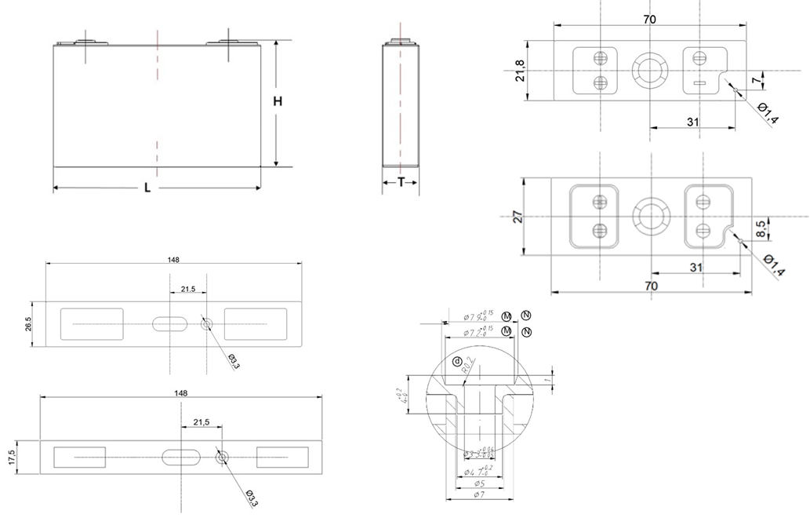

|  |  |  |  |  |  |
| --- | --- | --- | --- | --- | --- |
| **产品规格** | **T（mm）** | **L（mm）** | **H（mm）** | **肩高（mm）** | **电池重量（Kg）** |
| 兼容范围 | 13~45 | 60~150 | 50~153 | 50~150 | ~3 |
| 标准型号 |  |  |  |  |  |
| 1 | 27 | 148 | 117 | ＜114 | ~2.0（约1.0） |
| 2 | 27 | 148 | 134 | ＜131 | ~2.0（约1.1） |
| 3 | 40 | 148 | 134 | ＜131 | ~2.0（约1.7） |
| 4 | 27 | 148 | 101 | ＜98 | ~2.0（约0.9） |
| 5 | 17 | 148 | 68 | ＜65 | ~2.0（约0.4） |
| 6 | 27 | 70 | 134 | ＜131 | ~2.0（约0.6） |
| 7 | 22 | 70 | 134 | ＜131 | ~2.0（约0.5） |

电池上的条码、条码要求清晰，位置准确，便于阅读器读取信息。（甲方提供）

同种设备同时只能生产一种电池。电池验收型号：蓝本电芯以中电科能源最终通知为准（在兼容范围内）。

本生产线具备兼容能力，除蓝本型号外，额外提供2款兼容型号换型所需的全套零部件，根据招标人需求时间和型号进行打包发货

另外型号的兼容费用，需要另外增补。

### 1.2.3产品关键指标

|  |  |  |  |
| --- | --- | --- | --- |
| 序号 | 关键指标名称 | 要求 | 备注 |
| 1 | 负压排气后电解液范围 | 负压排气后除注液孔外侧5mm范围，其余区域（盖板、壳体）不允许有电解液残留。 |  |
| 2 | 外观 | 经过预充、化成、老化等工序后电池不能出现划痕、凹坑、挤伤、碰撞等现象。 |  |

### 1.2.4 托盘参数

托盘分为两种：普通托盘、定间距拘束托盘。

1. 托盘技术要求：
2. 定间距拘束电池的过程中，拘束托盘无形变及位移等；
3. 与电池接触的零件表面，采用非金属材料；绝缘、阻燃。
4. 压板承压≥1000Kg；压板间距：电池厚度±0.1mm
5. 不同型号兼容性高，无法兼容时可完成快速换型
6. 拘束托盘参数：
7. 压板承压≥0.2MPa；
8. 压板平面度：≤0.1mm
9. 拘束托盘尺寸暂定：1100（L）mm\*450（W）mm\*220（H）mm；
10. 托盘整体尺寸不变，更换固定板和层板实现兼容；
11. 托盘能承受的最大拘束力1000Kg，在最大拘束力下托盘无变形；
12. 拘束过程中电池中心距一致，托盘阻燃等级：V-0；
13. 压板及内衬材质选用绝缘注塑材质，且保证散热性；
14. 拘束托盘保证内部电池受力均匀，加压方式以最终评审为准；
15. 拘束后电池极柱能够较好的被探针压接；
16. 拘束托盘与电池接触的面设计为凸台式，凸面比电池接触面小，凸台实际尺寸以最终设计为准；
17. 预留条码位置，与普通托盘位置保持一致。

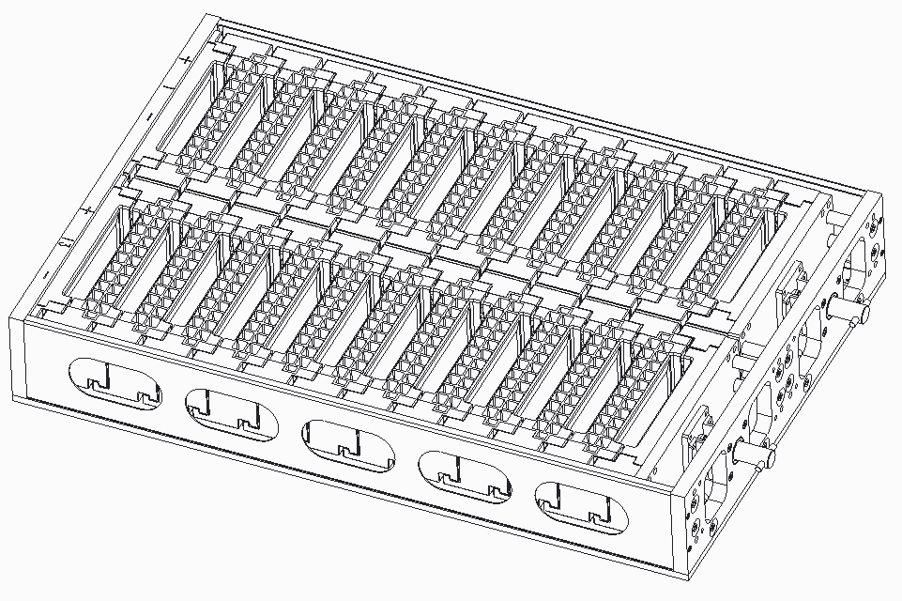

拘束托盘示意图（仅供参考，以最终评审为准）

拘束托盘存放电池数量： 电池，36支/盘，排布方式2×18

1. 普通托盘参数：
2. 注塑托盘托盘材质为PPO+20%GF，每套托盘可装电芯36PCS，分2列，每列18块电池。托盘两端贴有标签纸条码，可在线体传输时绑定产品条码，位置固定，与线体扫码器位置匹配，用于自动化物流控制系统。
3. 电池托盘强度可靠，耐高温、耐电解液腐蚀；阻燃等级V0，长期在50°C环境下使用不变形。
4. 托盘同时适应产品型号共线生产，托盘外框不变，只更换托盘内衬实现换型。
5. 电池在托盘内的定位精准保证测试探针与电池极柱的接触准确可靠。
6. 托盘结构具有良好的散热性能。
7. 托盘采用防呆缺口设计，防止电池极性错误，托盘放入设备时方向错误，手动绑定时电池位置错误等。
8. 注塑托盘由乙方设计制作，满足满产需求。托盘所有模具归甲方所有，并且提供全部加工图纸及参数。

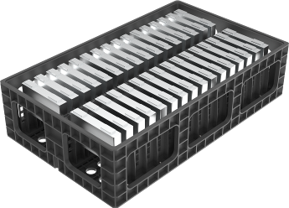

注塑托盘示意图（仅供参考，以最终评审为准）

### 1.2.5 厂房地基基础参数

厂房称重1T/㎡，厂房地面平整不得出现不均匀沉降。

环境温度5~50℃

湿度湿度RH 90％以下

洁净度≥10万级

动力电源：三相：380V±10％，50Hz±1Hz；

气源压力：0.5～0.6MPa；

真空源：-100Kpa~0Kpa；

氮气压力约0.5Mpa

厂房高度：4m

### 1.2.6工程施工范围

双方工程施工范围约定如下

|  |  |  |  |  |
| --- | --- | --- | --- | --- |
| 序号 | 名称或工作内容 | | 甲方 | 乙方 |
| 1 | 系统设计 | | 提出需求 | √ |
| 2 | 隔墙、吊顶及内部照明 | | √ | 提出需求 |
| 3 | 托盘 | |  | √ |
| 化成设备及电源模块 | |  | √ |
| 分容设备及电源模块 | |  | √ |
| 插拔钉设备 | |  | √ |
| OCV测试设备 | |  | √ |
| 堆垛机、物流线、货架、机械手等仓储物流设备 | |  | √ |
| 物流线电控系统（软硬件） | |  | √ |
| 调度计算机信息系统（软硬件） | |  | √ |
| 4 | 二级配电系统（上述设备使用的集中配电柜、电缆、桥架、配电柜交流端子等） | |  | √ |
| 5 | 电缆布线 | 从主电网到厂房主配电柜电缆、桥架及接线工作 | √ | 提供设计需求  及要求 |
| 主配电柜到乙方的二级配电柜、乙方配电柜到设备的工作 |  | √ |
| 现场计算机系统供电及网络配线 |  | √ |
| 6 | 设备所需要的压缩空气、真空源 | | √ | 提供设计需求  及要求 |
| 7 | 从压缩空气、真空源到设备附近气管及布置工作 | | √ |  |
| 8 | 电源房间温度控制 | | √ |  |
| 9 | 隔墙开门开孔、孔洞封堵等工作 | |  | √ |
| 10 | 厂房排烟、高温、除湿环境等 | | √ |  |
| 11 | 甲方负责将配管、气源等安装到招标人现场距离生产线就近的位置（乙方主管汇总位置），乙方负责从上述位置到设备的连接安装。 | | √ | √ |
| 12 | 乙方负责从距离生产线就近的位置，到设备入口、各气动元件及设备各需求处等的配管。 | |  | √ |
| 13 | 设备发货、卸货、保险、安装、调试，乙方负责在现场设备的吊装、拆箱、搬运等 | |  | √ |
| 14 | 人员培训 | |  | √ |

## 1.3 工艺流程

拔钉不良位

NG

插过程钉

插钉不良位

NG

NG

OK

注液孔擦拭

OCV/IR0良品下转二注

OCV/IR0不良电池流拉

NG

高温（45±3℃）负压排气，5V/20A，充放电时间≤3h，通道数不少于1080

立式来料单支电池方向一致

电池抓取、扫码

电池装入硬塑托盘

扫码不良流拉

转至高温静置（45±3℃），静置时间可设置，6ppm生产可满足存放21.5h

拔过程钉

（可根据产品选择屏蔽该功能）

根据数据，判定返工及NG

排气后高温静置，静置时间≤2.5h

OCV/IR0测试

工艺流程图1（负压—二注）

不良排出工位

NG

换注塑托盘，进入常温库静置，0~24h，

OK

充放电，通道数不少于2160，时间约8h，可与补电的1296个通道共用

换拘束托盘

不良排出工位

NG

电池来料（单支来料方向一致）

放入拘束托盘

扫码、装盘

电池转到高温库，静置0~24h

转到常温库，静置0~24h

扫码，OCV/IR1测试

扫码，OCV/IR2测试

进入高温库静置，时间可任意设置，6ppm情况下可满足产品存放60h

扫码，OCV/IR3测试

充放电或补电，通道数不少于1296，时间约4.5h，可与充放电的2160个通道共用

拆盘，转下序

不良排出工位

进入常温库静置，时间可任意设置，6ppm情况下可满足产品存放48h

NG

OK

工艺流程图2（封口后高温静置—补电）

不良排出工位

NG

换注塑托盘，进入常温库静置，0~24h

OK

充放电

换拘束托盘

不良排出工位

NG

放入拘束托盘

人工整托盘复投

扫码，OCV/IR1测试

扫码，OCV/IR2测试

进入高温库静置，时间可任意设置，6ppm情况下可满足产品存放60h

扫码，OCV/IR3测试

充放电或补电

拆盘，转下序

不良排出工位

进入常温库静置，时间可任意设置，6ppm情况下可满足产品存放48h

NG

OK

工艺流程图3（人工复投生产，与工艺流程图2后段基本一致，各工位均可设置屏蔽）

## 1.4 产线合理布局图

本项目中设备位置合理，占地面积小，车间能耗少，物流效率高，流向顺畅无阻碍无呆滞。

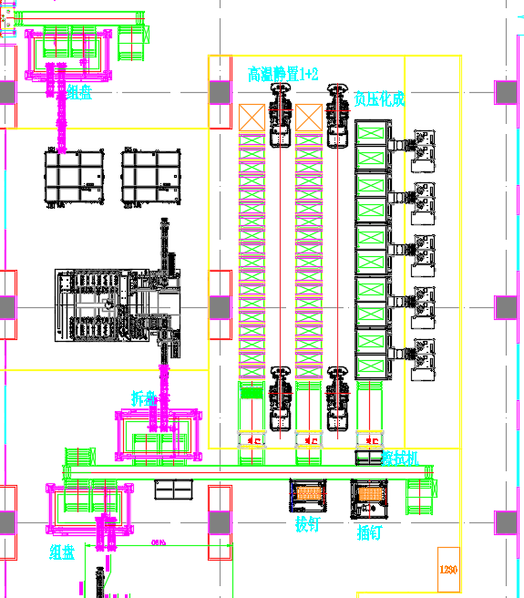

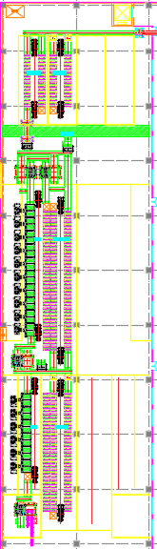

设备Layout，仅供参考，以最终设计为准

## 1.5 设备完整配置清单

|  |  |  |  |  |  |
| --- | --- | --- | --- | --- | --- |
| **序号** | **设备名称** | **规格型号** | **设备数量** | **单位** | **备注** |
| 1 | 化成压床 | 5V20A，36CH | 30 | 台 |  |
| 2 | 化成压床架 | 30库位，两列三层，六面封板，上下防火板，左右后为普通防火钢板，前面为安全门+观察窗，含排烟系统 | 5 | 套 |  |
| 3 | 负压系统控制柜 |  | 1 | 项 |  |
| 4 | 化成喷淋系统 | 1230或七氟丙烷 | 1 | 套 |  |
| 5 | 电源自动校准工装 | 含工装位 | 1 | 套 |  |
| 6 | 负压检测工装 | 含工装位 | 1 | 套 |  |
| 7 | 负压清洗工装 | 含工装位 | 1 | 套 |  |
| 8 | 探针清洗工装 | 含工装位 | 1 | 套 |  |
| 9 | 插吸嘴工装 | 含工装位 | 1 | 套 |  |
| 10 | 拔吸嘴工装 | 含工装位 | 1 | 套 |  |
| 11 | 手动吸嘴清洁工装 |  | 2 | 套 |  |
| 12 | 替罪羊 | 含工装位 | 1 | 套 |  |
| 13 | 化成电源模块 | 5V20A，36CH | 1080 | 通道 |  |
| 14 | 维护梯 |  | 2 | 套 |  |
| 15 | 电脑 |  | 1 | 项 |  |
| 16 | 拔钉机 |  | 1 | 套 |  |
| 17 | 插钉机 |  | 1 | 套 |  |
| 18 | 注液孔擦拭机 |  | 1 | 套 |  |
| 19 | 化成前高温静置货架 | 无消防无封板 | 215 | 货位 |  |
| 20 | 化成后高温静置货架 | 五面防护，材质为防火隔热板（上下）+钢板（侧面和后面），装烟雾传感器、DTS温度检测系统、1230或七氟丙烷喷淋系统 | 25 | 货位 |  |
| 21 | DTS系统 |  | 1 | 套 |  |
| 22 | 烟雾报警系统 |  | 1 | 套 |  |
| 23 | 化成区堆垛机 | 单工位单伸位（载货台铠装、含1230或七氟丙烷灭火器、摄像头红外测温摄像、安全扫描仪等），含护栏、安全门锁等 | 2 | 台 |  |
| 24 | 装盘模组 | 含模组、拉带、护栏等 | 1 | 套 |  |
| 25 | 拆盘模组 | 含模组、拉带、护栏等 | 1 | 套 |  |
| 26 | 化成段物流线 | 辊筒约双肩套胶，包括顶升移载，AB门，单开门，出入库站台，精定位机构，层间提升机，扫码枪，阻档机构 | 1 | 套 |  |
| 27 | 分容/补电压床 | 5V60A，36CH | 96 | 台 |  |
| 28 | 分容/补电压床架 | 96库位，两列三层，六面封板，上下防火板，左右后为普通防火钢板，前面为安全门+观察窗，含排烟系统 | 16 | 套 |  |
| 29 | 分容压床控制系统 |  | 1 | 项 |  |
| 30 | 分容喷淋系统 | 1230或七氟丙烷 | 1 | 套 |  |
| 31 | 分容电源模块 | 5V60A | 3456 | 通道 |  |
| 32 | 维护梯 |  | 4 | 套 |  |
| 33 | 电源维护梯 |  | 2 | 套 |  |
| 34 | 电源自动校准工装 | 含工装位 | 2 | 套 |  |
| 35 | 替罪羊 | 含工装位 | 2 | 套 |  |
| 36 | 电脑 |  | 1 | 项 |  |
| 37 | OCV1 | BT3562一套/34461A一套 | 1 | 套 |  |
| 38 | OCV2 | BT3562一套/34461A一套 | 1 | 套 |  |
| 39 | OCV3 | BT3562一套/34461A一套 | 1 | 套 |  |
| 40 | OCV4 | BT3562一套/34461A一套 | 1 | 套 |  |
| 41 | 容量高温静置货架 | 五面防护，材质为防火隔热板（上下）+钢板（侧面和后面），装烟雾传感器、DTS温度检测系统、水喷淋系统 | 840 | 货位 |  |
| 42 | 容量常温静置货架 | 五面防护，材质为防火隔热板（上下）+钢板（侧面和后面），装烟雾传感器、DTS温度检测系统、水喷淋系统 | 960 | 货位 |  |
| 43 | DTS系统 |  | 1 | 套 |  |
| 44 | 烟雾报警系统 | 提供自动检测工装以及检测周期 | 1 | 套 |  |
| 45 | 分容区堆垛机1 | 单工位单伸位（载货台铠装、含气体灭火器、摄像头红外测温摄像、安全扫描仪等），含护栏、安全门锁等 | 4 | 台 |  |
| 46 | 分容区堆垛机2 | 单工位双伸位（载货台铠装、含气体灭火器、摄像头红外测温摄像）、安全扫描仪等），含护栏、安全门锁等 | 2 | 台 |  |
| 47 | 换盘机 | 含模组、护栏等 | 3 | 套 |  |
| 48 | 装盘模组 | 含模组、拉带、护栏等 | 1 | 套 |  |
| 49 | 拆盘模组 | 含模组、拉带、护栏等 | 1 | 套 |  |
| 50 | 加解拘束工装 |  | 4 | 套 |  |
| 51 | 分容段物流线 | 辊筒约双肩套胶，包括顶升移载，单开门，出入库站台，精定位机构，层间提升机，扫码枪，阻档机构 | 1 | 项 |  |
| 52 | 消防水箱 |  | 8 | 套 |  |
| 53 | 水消防蓄水池及其他 | 配置蓄水池（带液位控制）、增压泵、铺设管道等（满足本线体实现自动喷淋的需求） | 1 | 套 |  |
| 54 | 随机配送工具 |  | 4 | 套 |  |
| 55 | 电脑 |  | 5 | 套 |  |
| 56 | 二级配电 |  | 1 | 项 |  |
| 57 | 物流电控系统 |  | 1 | 项 |  |
| 58 | 调度系统 | 含WCS和WMS | 1 | 项 |  |
| 59 | 中控室服务器 |  | 1 | 项 |  |
| 60 | 拘束托盘 |  | 105 | 套 |  |
| 61 | 拘束托盘兼容组件 | 换型组件 | 210 | 套 |  |
| 62 | 普通托盘主体 | 整线需求，1020\*452\*190mm暂定 | 2200 | 套 |  |
| 63 | 兼容组件 | 换型组件 | 4400 | 套 |  |
| 64 | 普通托盘主体模具 |  | 1 | 套 |  |
| 65 | 普通托盘内衬模具 | 满足一款蓝本电芯和2款兼容电芯 | 1 | 套 |  |
| 66 | 拘束托盘模具 |  | 1 | 套 |  |

# 测试设备参数

## 2.1 化成设备

### 2.1.1 负压预充柜技术要求

1. 输入材料：满托盘电池
2. 工位功能：对高温静置后电池进行抽负压预充过程，并实时记录收集过程数据。（负压功能根据不同型号可选择使用或屏蔽）
3. 生产过程：电池从高温静置库搬运至负压柜，托盘顶升进行负压预充。
4. 主要参数及要求
5. 管路和相关部件耐高温（温度范围40-55℃）防腐蚀，耐电解液腐蚀及防止管路阻塞。
6. 抽真空速度可调节，避免因为抽真空导致电解液流入设备真空管道。设备中增加吸附装置避免电解液挥发进入真空主管道。
7. 不同设备间抽真空要求相互通讯联动，避免同时抽真空导致真空源真空度下降，或设备附带足够量的真空缓存罐，以满足同时抽真空的需求。
8. 气密性要求：将负压单元的真空吸嘴与电池的注液口压合密封后，抽真空至-95Kpa以上，关闭真空源，稳定30S后，测试10分钟内的压降δp，真空值下降速度要求δp≤3Kpa。
9. 在真空达到设定值时，真空阀应立即关闭，避免因真空阀延迟关闭导致真空值偏离设定值。在负压预充流程启动前和结束后的两个阶段，不允许负压单元的真空值有异常跳动。投标人向招标人提供负压测漏工装，测试过程不需人工干预，数量要求1套/巷道。投标人向招标人提供负压吸嘴及管道清洁工装，清洁过程不需人工干预，数量要求1套/巷道；手动吸嘴清洁工装2套，便于人工操作，快速清洁库位。并将负压柜所用工装存放在工装缓存位，要求不少于4个负压工装缓存位。
10. 电解液收集杯：在负压过程中可容纳60ml以上电解液而不被吸入真空管道。且材料耐高温（温度范围40-55℃）防电解液腐蚀。
11. 气液分离器容积200ml以上，要求气液分离杯固定在设备上，可拆卸清洗。且材料耐高温（温度范围40-55℃）防电解液腐蚀。
12. 托盘底板及废液槽：电池托盘底板下层设置一个废液槽，用固定销固定，便于取出清洁，真空杯对应位置开槽，保证废液滴入废液槽。
13. 负压管道使用直径＞8mm的管道，管道与结构件连接最小处直径不小于8mm。
14. 设备一致性要求：投标人应保证设备在校验周期内，不同设备、不同分区、同一分区内的电池其容量分布、电压分布、截止电压分布一致性好，不能出现数据分布随设备或者随分区强相关的分布状况。
15. 精度校正周期：大于180天（环境温度25±5℃），设备精度（指充放电的电流、电压精度）必须在上述环境条件下所对应的时间内满足电压、电流精度的要求。
16. 接触检查和接触不良减损措施：采用六线制探针，电压采集针与电流针绝缘，保证电压采集精度。探针接触部分镀金处理，要求探针与电池极柱接触内阻小，且接触一致性好。设备运行流程之前对触点进行接触检查，以确认接触良好。若接触电阻大于设定值则自动停止该通道运行。触点针板方便拆卸，不同型号间（电池极柱间距不同、注液孔位置不同）探针位置、真空吸嘴相对位置可实现快速定位。合理设计探针端部外形及合理调整探针与极柱之间的压力防止造成极柱产生过大压痕导致电池外观不良，压痕深度≤0.1mm。探针的定位误差要求小于±1mm。
17. 设备内每托盘电池为2路真空，汇流排接负压管路的形式，真空度最低可达到-95kpa（由招标人真空管路提供统一真空），电池负压预充所需真空度可根据工艺要求设置上下限，设备具有实时监测电池真空度的功能，通过数显真空表显示，当电池真空度达到上限时停止抽真空，当电池真空度降到下限时开始抽真空，在电池负压预充过程中电池内的真空度始终保持在上限和下限之间。
18. 负压预充生产过程中遇到硬塑托盘（采用不易燃、阻燃，顶升运输过程中不易变形的材料）不满情况采用假电池补满，设有假电池入料口、出料口。
19. 托盘取出后，负压柜内部真空杯恢复常压，残余的电解液滴在底部废液槽内。
20. 真空保压测试时间检测可以在10秒~10分钟内任意设定。
21. 流程结束后堆垛机取出托盘前，设备保持常压托盘应呈顶升状态使电解液返回电芯。托盘下降负压吸嘴脱开时设备启动低真空，防止电解液滴落在电芯表面。
22. 设备对抽真空探头与注液孔之间的接触密封性要有判断，当此处接触不良造成真空泄露或长时间无法抽到设定真空度时，设备要具备报警功能，并指示报警通道。
23. 投标人向招标人提供探针清洁工装，实现探针自动清洁，不需人工干预，数量要求1套/巷道。并将所有工装存放在工装缓存位不能占用负压柜库位。
24. 托盘调用入料、出料口不少于两个。
25. 负压柜所有结构件、元件及压床零部件均采用耐高温（环境温度40-55℃），防电解液腐蚀。
26. 负压预充及测试部分需要使用标准模块和标准表进行定期校验，校验周期不低于半年。在校验周期内，精度漂移不超过精度要求范围。校验工装与设备无线通讯，通过设定流程自动校验，不需人工干预。有专用校准电脑，投标人向招标人提供负压预充设备自动托盘式校验工装，数量要求1套/巷道。投标人向招标人提供OCV/IR设备自动托盘式校验工装，数量要求1套/线。
27. 对于负压柜部分的维护，设备上要有维护平台便于维护人员操作，平台要有防护措施，保证操作人员安全。对于高温静置货架部分的维护，投标人应提供合理的维护维修装置便于维护人员操作。
28. 设备电气部分与压床部分避免温度传递。通过系统排风设计有效控制设备内部温度均匀度。预充设备内部检测每个电池表面温度，同时每托盘设置8个环境温度检测点，同设备内所有托盘内部各个点的温度偏差要求±3℃，所有数据记录入系统。设备电器部分与压床部分连接采用转接方式，当压床不能满足电池尺寸要求时可方便更换维护压床。
29. 主要配置
30. 电源柜
31. 负压管道
32. 数据采集包括但不限于以下信息：
33. 电池预充过程中的负压值、温度、容量、电压；
34. 电池所在库位号、通道号；
35. 负压预充开始时间、结束时间；
36. 库位环境温度。

### 2.1.2 化成电源柜技术要求

1. 输入材料：满托盘待充放电电池
2. 工位功能：对电池进行充放电过程，并实时记录收集过程数据。
3. 生产过程：电池搬运至充放电柜，托盘顶升并进行充放电。
4. 电源柜主要参数及要求
5. 设备一致性要求：投标人应保证设备在校验周期内，不同设备、不同分区、同一分区内的电池其容量分布、电压分布、截止电压分布一致性好，不能出现数据分布随设备或者随分区强相关的分布状况。
6. 精度校正周期：大于180天（环境温度23±3℃），设备精度（指充放电的电流、电压精度）必须在上述环境条件下所对应的时间周期内满足电压、电流精度的要求。
7. 接触检查和接触不良减损措施：采用六线制探针，电压采集针与电流针绝缘，保证电压采集精度。探针接触部分镀金处理，要求探针与电池极柱接触内阻小，且接触一致性好。设备运行流程之前对触点进行接触检查，以确认接触良好。若接触电阻大于设定值，通过参比压差实现自动停止该通道运行。触点针板方便拆卸，不同型号间（电池极柱间距不同）探针位置快速定位。合理设计探针端部外形及合理调整探针与极柱之间的压力防止造成极柱产生过大压痕导致电池外观不良，压痕深度≤0.1mm。探针的定位误差要求小于±1mm。
8. 生产过程中遇到托盘不满情况采用假电池补满，设有假电池入料口、出料口。
9. 使用标准模块和标准表进行定期校验，校验周期不低于半年。在校验周期内，精度漂移不超过精度要求范围。校验工装与设备无线通讯，通过设定流程自动校验，不需人工干预。有专用校准电脑，投标人向招标人提供充放电设备自动托盘式校验工装，数量要求1套/巷道。投标人向招标人提供化成设备自动托盘式校验工装，数量要求1套/线。
10. 设备上要有维护平台便于维护人员操作，平台要有防护措施，保证操作人员安全。
11. 设备电气部分与压床部分避免温度传递；通过系统排风设计有效控制设备内部温度均匀度；设备内部检测每个电池表面温度，同时每托盘设置8个环境温度检测点，同设备内所有托盘内部各个点的温度偏差要求±2℃，所有数据记录入系统。
12. 设备电器部分与压床部分连接采用转接方式，当压床不能满足电池尺寸要求时可方便更换维护压床。
13. 电源充放电主要参数及要求
14. 负压预充通道数：总通道数量不少于1080个；
15. 电源类型：使用开关电源；充电效率≥ 60％；整个充电过程平均充电效率=充入电池的总能量/（设备充电时消耗总能量-设备自身休眠时消耗的能量）；泄露电流≤ 2mA；机壳接地，三相五线制；整机功率因数 ≥ 0.98。
16. 电流：响应时间：≤20ms；充放电电流范围：负压预充：直流0～20000mA（分辨率1mA）；化成分容及补电：直流0～60000mA（分辨率1mA）；电流测控精度：±（0.05%FS+0.05%RD）。
17. 电压：充电电压范围：0 ~ 5000mV，分辨率0.1mV；放电电压范围：直流1800 ~ 5000mV ，分辨率： 0.1mV；静态电压精度±1mV，动态电压精度±0.05%FS。
18. 充放电各步骤及充放电前后要对电压进行实时监测，并可根据工艺需要设置报警上下限，对于不在电压范围内的电池要在程序界面有显示及保护。
19. 设备软硬件保护需涵盖以下保护：托盘偏移、气压异常、气缸传感器异常、温度异常、开路电压异常、电池放反、电压异常、电流异常、容量异常、电压波动、电流波动、定时电压检查、定时电流检查、漏电流保护、过压保护、脱机保护、掉电保护等。电源部分的安全保护要具备且不限于以下保护功能：

|  |  |  |  |
| --- | --- | --- | --- |
| 保护级别 | 设置位置 | 设置项 | 保护功能 |
| 第一级保护 | 控制板 | 内部预设定 | 反接保护：电池正负反接，单通道停止 |
| 第二级保护 | 流程设置 | 电压、电流、容量、时间截止值 | 达到截止值时，工步正常跳转下一步 |
| 第三级保护 | 流程保护 | 电压上、下限保护 | 超过设定范围值，单通道停止  流程每一步次均可单独设置电压上下限，电压超过设定值，单通道停止（软件可自动判断电压上下限设置逻辑关系是否正确）。 |
| 电流上、下限保护 | 超过设定范围值，单通道停止 |
| 容量上限保护 | 超过设定保护值，单通道停止 |
| 时间上限保护 | 超过设定保护值，单通道停止 |
| 电池温度上限保护 | 超过设定保护值，单通道停止 |
| 流程启动电压下限保护 | 低于设定值，单通道停止；  达到设定值，才能开始流程 |
| 电压负变保护 | 达到设定值，单通道停止 |
| 第四级保护 | 软件设置 | 电压上、下限保护 | 超过设定范围值，压床弹开 |
| 电流上、下限保护 |
| 容量上限保护 |
| 电池温度上限保护 |
| 设备温度上限保护 |
| 电压负变保护 |
| 第五级保护 | 控制板 | 最大充电电压4.35V，可通过更新下位机软件调整 | 该功能由控制板实现，避免因软件失效导致电池过充 |
| 其他保护 | 1. 流程运行过程中，通讯中断/软件关闭，如上所有保护功能仍能具备。  2. 由于各种原因导致充放电流程的通道停止，在整个流程过程中要进行实时电压监测，直至整个流程结束。  3. 具有充放电路电子元器件损坏检测功能，防止由于元器件损坏导致的电池过充。  4. 电源输出端电压可以硬件设定为4.2V~5V，从硬件上避免过充。所有电路板需涂胶防腐。 | | |

1. 具有独立的数据库进行数据收集和处理，未来可与车间MES系统进行通讯；收集本生产线的生产过程和电池性能数据汇入数据库保存；可以查询、导出各种数据；并将指定信息传递给后工序分选设备。因本线体数据频繁读写和通讯，存储应采用固态硬盘(工业级别 SSD )或 固态硬盘+机械硬盘组合形式，网线应采用超五类网线或以上标准，必要场景应使用超五类屏蔽网线或以上标准；正常运行下 ，需保证相关电脑 CPU、内存的使用率需要低于 50%。
2. 数据安全：整个系统确保在任何异常情况下的数据安全，出现设备断电、通讯中断、电脑故障、病毒、死机、急停、报警停机等情况时，所有流程的充放电数据和测试数据不会丢失。设备具有断电保护功能，在电源恢复后可以人工选择恢复原流程还是复位，设备可以安全连接保护前后的数据。当上位机与设备通讯中断时，设备自动进入脱机运行模式，流程可以继续正常运行，直至流程结束，数据暂时保存在下位机中。在与上位机通讯恢复后，流程所有数据自动上传到数据库。设备由于开关机造成的电源损坏由厂家负责免费维修。
3. 充放电设备安全防护
4. 整体要求：充放电设备各个充放电托盘之间以及静置各库位之间相对隔离，充放电托盘之间和静置各库位之间采用防火材料板隔离，当某一托盘电池出现安全问题时不会影响其他托盘的电池。消防控制系统需配备UPS电源，在意外断电情况下，消防检测信号及消防控制信号仍能输入输出。投标人需在投标书中给出详细的消防安全方案且不限于技术要求中的安全设计要求，对于安全设计方案，投标人应充分评估其可行性。
5. 充放电设备内部检测每个电池表面温度，同时每托盘设置8个环境温度检测点实时监控充放电库位环境温度，同设备内所有托盘内部各个点的温度偏差要求±2℃，所有数据记录入系统。各个托盘放置位置要安装2个高灵敏度烟雾传感器以及布置温度传感器（测试托盘顶部环境温度）、强制排烟系统（可屏蔽）、库位独立1230或七氟丙烷喷淋系统。提供烟雾传感器自动检测装置以及检测周期。设备整体为阻燃设计，不能使用可燃材料。
6. 充放电设备采用五面防护+正面自动隔离门，五面防护材料的材质为防火。喷淋系统采用单库位独立控制，喷淋系统汇集总管路连接起来与1230消防管道连接。设置异常排风管道单库位并联汇总，单库位排风流量＞3m³/min，平时关闭异常时阀门自动打开，汇总后总管道抽出。强制排烟系统在软件或硬件上可实现屏蔽。
7. 当超温异常或烟雾报警时立刻发出警报，断开电源，负压系统立即破真空使电解液回流至电池中，针床延时几秒后打开。设备配置UPS电源，负压设备发生异常断电时，可保证负压破真空，待电解液回流至电池后，针床打开。
8. 超温异常（异常温度数值可设置）或烟雾报警时，立刻发出警报和信号，自动隔离门迅速自动关闭发生超温异常或烟雾报警的库位。发出信号的同时，异常库位的喷淋系统自动启动，对整个异常库位喷射足量的1230或七氟丙烷以消灭险情。喷淋启动同时，堆垛机迅速将发生异常库位周围的安全电池托盘取走，放置到距离较远的安全区域库位，避免影响正常托盘电池，取出托盘的顺序、位置和数量可设置。堆垛机完成安全托盘的取出任务后，到达发生异常的库位处，监控异常库位情况，并利用红外测温摄像监测。待库位喷淋规定时间后人工检查险情是否排除，确认险情消灭后关闭消防动作，由人工手动操作打开隔离门并处理，然后操控堆垛机到达异常库位，监控和红外测温全程开启，当设定时间内人工没有处理或红外测温超温时，则进入自动处理程序，向托盘内喷射1230或七氟丙烷灭火降温，防止发生二次险情。在此过程中，发生险情的库位不可影响到其他库位。整个险情完全消灭后，由人工判断并操作堆垛机，将异常电池托盘取出放入堆垛机内，堆垛机两侧的防护门落下，险情再次发生时继续向托盘内喷射1230或七氟丙烷气体，并以最快的速度放入带水槽的防爆箱内。
9. 设备内部每条线的合适位置放置内置水槽的防爆箱，负压预充设备需使用带烟感水槽。
10. 主要配置
11. 电源柜
12. 数据采集包括但不限于以下信息：
13. 电池充放电过程中的温度、容量、电压、电流；
14. 电池所在库位号、通道号；
15. 流程开始时间、结束时间；
16. 库位环境温度。

### 2.1.3 化成压床及电源柜技术方案

|  |  |  |  |  |  |  |  |
| --- | --- | --- | --- | --- | --- | --- | --- |
| 序号 | 项目 | | 技术参数 | | | | |
| 1 | 化成压床 | | 化成压床是指在高温环境下，对电芯进行负压状态下特性激活时，所使用的自动化机械压接机构。整个过程产品信息和设备信息可追溯，信息数据可本地存储，充放电管理系统可以与工厂MES系统对接，将数据上传。    单库位压床图（仅供参考，以最终评审为准） | | | | |
| 2 | 压床架 | | 2列3层单台压床图，（仅供参考，以最终评审为准）  化成压床柜体设计3层，每层2库位。以托盘作为电池载体，由堆垛机自动完成电池托盘上、下料。电源柜和压床采用分体隔墙设计，压床层间均使用碳钢接液槽进行隔离防护，避免发生火灾时，层间发生交叉影响，单层两库位中间具有隔板。设备整体尺寸暂定：长2150mm\*宽1500mm\*3500mm。 | | | | |
| 3 | 来料检测 | | 自动感应来料电池托盘，经过扫码识别，托盘由堆垛机搬运至化成区域，化成采用真空+普通托盘方式，相关生产信息上传至甲方MES系统； | | | | |
| 4 | 调度动作 | | 设备按照系统预设流程对电池自动进行化成，化成结束后，设备给出信号通知搬运机构，搬运机构从化成设备内将流程结束的电池托盘搬出；充放电设备获取流程为托盘在充放电设备后再获取该托盘的工艺流程，进行充放电测试；  堆垛机与压床防火门及托盘放到位有互锁功能，保证设备安全，。 | | | | |
| 5 | 负压单元 | | 气密性参数 | | 负压控制柜（仅供参考，以最终评审为准）  负压设置范围：0Kpa~ -95Kpa，  抽真空速度通过调节压力计算可调节，可避免因为抽真空导致电解液流入设备真空管道。  真空吸嘴气密性为：系统抽真空至-95Kpa，关闭真空源，保压30s后，测试10分钟内的压降δp，真空值下降速度要求δp≤3Kpa  当接触不良造成真空泄露或长时间无法抽到设定真空度时，设备具备报警功能，并通过工装指出报警通道。 | | |
| 吸嘴参数 | | 负压杯模组（仅供参考，以最终评审为准）    负压杯（仅供参考，以最终评审为准）  真空吸嘴，单个真空吸嘴使用寿命（无变形、腐蚀、破损等）≥500次压合或者3个月 | | |
| 功能可配置 | | 设备内每托盘电池为2条汇流管，汇流排接负压管路的形式，具有气液分离装置，电解液收集杯60mL，气液分离器容积200ml，防止在生产过程中电解液吸入真空泵内；  真空系统具有测堵流程，可设置时间周期自检，真空高低等级上下限可配置，所有管路、接头均采用耐腐蚀尼龙管（直径8mm）、不锈钢快拧接头，真空保压测试时间检测可以在10秒~10分钟内任意设定。 | | |
| 残液杯 | | 负压组件安装有倾斜角度（具体与甲方商榷），残液杯排液时上下都有阀门，排液时不影响正常的充放电，残液定时人工排液，残液杯排液阀门下方设置碳钢接液盘，防止电解液腐蚀柜体；压床内负压系统可以通过隔膜阀切换测试主管道及单排负压组件的堵塞情况。 | | |
| 6 | 功能可配置 | | 化成设备具有托盘自动上、下料功能，并与物流系统对接；电池柜与电源柜分离 | | | | |
| 7 | 设备根据托盘条码信息智能识别应该执行的托盘中电池流程，并将相应电流、电压及生产信息上传MES系统； | | | | |
| 8 | 设备具有接通自检功能，可检测电池极性、管道堵塞情况，真空吸嘴的气密性及电池与探针接触状态； | | | | |
| 9 | 并联化成电源模块  D:\Users\Administrator\Documents\WXWork\1688850061314638\Cache\File\2019-04\HRCDS-5V（单机模块）.jpg  （仅供参考，以最终评审为准） | | | | | | |
| 序号 | 型号 | | | HRCDS 5V20A | | |
| 1 | 通道动作模式 | | | 每个通道完全独立 | | |
| 2 | 主通道工作模式 | | | 充电：恒电流充电CC，恒电压充电CV，恒流恒压充电CCCV，恒流恒压充电过程中的转换实现无冲击电压电流,静置;  放电：恒流放电CD，恒功放电CP、恒电阻放电CR，恒压放电，静置；循环、静置等工作方式 | | |
| 3 | 主通道充放电终止条件 | | | 时间、总电压、总电流、容量、Vcell，RSOC等 | | |
| 4 | 主通道电压 | | | 单通道测量范围 | | 0V-5V |
| 最低放电电压 | | 1.8V |
| 控制及测试精度 | | ±0.05%FS |
| 分辨率 | | 0.1mV |
| 主通道电流 | | | 单通道测量范围 | | ±20A |
| 最低输出电流 | | 30mA |
| 控制及测试精度 | | ±（0.05%FS+0.05%RD） |
| 分辨率 | | 1mA |
| 电流启动响应时间 | | ≤10ms |
| 时间 | | | 测量精度 | | ±0.1% |
| 分辨率 | | 100ms |
| 功率 | | | 输出功率 | | 单通道持续运行功率100W |
| 稳定性 | | ±（0.1%FS+0.1%RD） |
| 5 | 通讯方式 | | | LAN | | |
| 6 | 控制程序及流程编辑 | | | 支持掉电数据保护、支持因停电、手动停止、从数据文件接续测试、在线修改工步参数。 | | |
| 可设定安全保护条件，包括：电压下限、电压上限、电流下限、电流上限。 | | |
| 可设定辅助通道保护条件，可设置参数包括：电压上限、电压下限、温度上限、温度下限。 | | |
| 循环次数 | 储存空间满足下可最大9999 | |
| 可编程步骤 | 64 | |
| 工步时间范围 | 支持h、min、S格式 | |
| 数据记录 | 时间≥1S，电压≥1mV，电流≥1mA | |
| 编程特点 | 每工步可以有一个或者多个出口 | |
| 7 | 数据展现方式 | | | 循环列表 | 有循环序号、充/放电容量、充/放电效率、充/放能量、充放电平均电压等 | |
| 过程列表 | 有过程序号、工作模式、过程时间、容量、能量、中值电压、终止电压、终止电流等 | |
| 明细列表 | 有记录序号、系统时间、累计时间、电压、电流、能量、温度、功率等 | |
| 8 | 数据导出方式 | | | 数据可以导成EXCEL、TXT文件，可提供充放电效率、充放电曲线、电压、容量、电流-时间特性等多种数据分析曲线。 | | |
| 9 | 数据保存方式 | | | 数据以文件的方式保存 | | |
| 10 | 曲线种类 | | | X坐标：总时间、充放电容量、循环次数 | | |
| Y坐标：电压、电流、容量、温度、充放电终了容量、电压 | | |
| 电压/时间曲线、电流/时间曲线、容量/时间曲线和能量/时间曲线、容量/电压曲线，可显示多条曲线。 | | |
| 11 | 软件保护 | | | 掉电数据保护、来电续接、过压过放保护、过流欠流保护、容量保护、过温保护、电压趋势异常保护、电流趋势异常保护、电流波动异常保护、电压波动异常保护、充电电压上升速度异常保护、放电电流下降速度异常保护、接触不良保护 | | |
| 硬件保护 | | | 断电保护、开路保护、短路保护；电池接反，接错保护、过流保护、过压保护、超温保护 | | |
| 条码扫描 | | | 支持条码启动并绑定测试数据，可快速准确的归类电池，并提供详细的电池资料库管理功能，将电池信息与充放电测试资料关联，方便资料系统的管理 | | |
| 报警功能 | | | 硬件具有紧急情况切断开关、断电后自动关机、自动负载连接和断开等功能。 | | |
| 12 | 效率 | | 充电效率 | ≥65% | | |
| 放电效率 | ≥55%（回馈效率） | | |
| 13 | 采样端子 | | | 六电极采样模式，电流线电压线分开 | | |
| 14 | 电源电压 | | | 380VAC±10%三相四线,频率：50HZ±5% | | |
| 15 | 冷却方式 | | | 强迫风冷 | | |
| 16 | 安全等级 | | | 符合EN60950，GB4943要求。 | | |
| 噪音 | | | 遵循IEC62040-3的方法测试噪声，噪声小于70dBA，所用声级计应满足IEC804中Ⅰ型的规定，准确度应优于±0.5dB。 | | |
| 防护等级 | | | IP20 | | |
| 17 | 精度校准周期 | | | ≥180天 | | |
| 10 | 保护级别 | | |  |  |  |  | | --- | --- | --- | --- | | 保护级别 | 设置位置 | 设置项 | 保护功能 | | 第一级保护 | 控制板 | 内部预设定 | 反接保护：电池正负反接，单通道停止 | | 第二级保护 | 流程设置 | 电压、电流、容量、时间截止值 | 达到截止值时，工步正常跳转下一步 | | 第三级保护 | 流程保护 | 电压上、下限保护 | 超过设定范围值，单通道停止  流程每一步次均可单独设置电压上下限，电压超过设定值，单通道停止（软件可自动判断电压上下限设置逻辑关系是否正确）。 | | 电流上、下限保护 | 超过设定范围值，单通道停止 | | 容量上限保护 | 超过设定保护值，单通道停止 | | 时间上限保护 | 超过设定保护值，单通道停止 | | 电池温度上限保护 | 超过设定保护值，单通道停止 | | 流程启动电压下限保护 | 低于设定值，单通道停止；  达到设定值，才能开始流程 | | 电压负变保护 | 达到设定值，单通道停止 | | 第四级保护 | 软件设置 | 电压上、下限保护 | 超过设定范围值，压床弹开 | | 电流上、下限保护 | | 容量上限保护 | | 电池温度上限保护 | | 设备温度上限保护 | | 电压负变保护 | | 第五级保护 | 控制板 | 最大充电电压4.35V，可通过更新下位机软件调整 | 该功能由控制板实现，避免因软件失效导致电池过充 | | 其他保护 | 1. 流程运行过程中，通讯中断/软件关闭，如上所有保护功能仍能具备。  2. 由于各种原因导致充放电流程的通道停止，在整个流程过程中要进行实时电压监测，直至整个流程结束。  3. 具有充放电路电子元器件损坏检测功能，防止由于元器件损坏导致的电池过充。  4. 电源输出端电压可以硬件设定为4.2V~5V，从硬件上避免过充。所有电路板涂胶防腐。 | | | | | | | |
| 11 | 温度均匀性 | | 单层柜体内温度均匀性：库位内有8个库位温度传感器，检测每个电池表面温度，散热风扇对托盘吹风散热，库位内空气流动，保证托盘内部各个点的温度偏差要求±2℃（厂房温度控制精度也需为±2℃），所有数据记录入系统（电芯温度数据全录入，环境温度录入两个上下值）。 | | | | |
| 12 | 工步 | | 化成时间设定范围：0~999min；分辨率：1s；数据记录周期：1s~59940s； | | | | |
| 13 | 探针 | | 极柱探针采用镀金式探针，镀金厚度≧0.2um，基材为铍铜；采用弹簧探针形式，温升≦10℃，单针接触内阻≦0.5mΩ；压痕深度≤0.1mm。探针的定位误差小于±1mm  设备运行流程之前对触点进行接触检查，以确认接触良好。接触电阻通过参比压差实现异常自动停止该通道运行  触点针板方便拆卸，不同型号间（电池极柱间距不同、注液孔位置不同）探针位置、真空吸嘴相对位置可实现快速定位  探针寿命在正常使用下≧30000 次压合或者3年；针板拆卸方便，实现快速更换。  222222  电流探针（仅供参考，以最终评审为准）    探针温升曲线，仅供参考  温度探针采用高精度探头，每个电芯对应一个温度探头，实时监控采样，记录温度数据，温度探头检测精度为±1.5℃（0-70℃）；    温度探针（仅供参考，以最终评审为准） | | | | |
| 14 | 软件可配置 | | 按电池型号设置不同流程中充放电条件，包含：恒流充电（CC）、搁置（rest）、恒流放电（DC）和循环（cycle）；可编辑1~9999次循环次数，每个循环可编辑64个步骤；  通过限时间、限电压、限电流、限容量等方式准确控制每个流程的结束条件； | | | | |
| 计算电池充放电容量及能量。能够实时绘制每个电池化成过程的动态曲线，包括电压/时间曲线、电流/时间曲线、容量/时间曲线、能量/时间曲线、容量/电压曲线、温度/时间曲线、真空度/时间曲线等，可同时显示多条曲线，每条曲线可任意放大或缩小；预留曲线筛选接口，可根据要求筛选不良曲线。 | | | | |
| 任何情况下，化成完成后最终的统计数据和详细数据真实反应电池的各步次状态，统计数据和详细数据相吻合，并且在设备异常停机、通讯异常中断、软件异常关闭、上位机异常断电的情况下仍然能够准确完成上述统计和记录功能，在软件中增加“流程异常统计项”，在发生上述异常时，可将涉及到的电池的详细数据和统计数据用专用区域注明异常发生时间、步次、持续的时间以及最终流程恢复的时间等信息；  具有温度修正功能，手工输入修正值即可根据充电过程中的温度和容量数据，自动将不同温度下的容量修正为标准容量（数据以及算法由甲方提供与规定） | | | | |
| 化成过程中，每个电池数据单独统计，且单电池监控电压、电流及温度，并对监控异常的电池停止充电，同时声光报警提示并记录；  具有数据库接口，本软件根据设定自动向数据库输出化成后处理数据。数据可输出至EXECL/CSV 文件 | | | | |
| 15 | 单机设备故障率 | | ≤1%（仅由设备造成的故障） | | | | |
| 单机稼动率 | | ≥98% | | | | |
| 16 | 故障处理 | | 充放电设备出现供电异常时，（异常标准与甲方商榷），探针自动与电池分离（分离过程中确保电解液等不会喷洒），异常结束后流程恢复方式与甲方商榷；当设备出现异常断电，30min以内恢复供电后可继续执行当前流程步；当出现长时间通讯中断或PC机故障时，设备将会自动进入等待状态，待通讯恢复后继续当前流程步，设备本身有数据处理和保存能力,保证断电后数据不丢失; | | | | |
| 17 | 消防系统 | | 6853f4116c9040e01c720dd4812da08c_    （仅供参考，以最终评审为准）  化成设备具备温度、烟感等监控（托盘放置位置要安装2个高灵敏度烟雾传感器以及布置温度传感器），24小时进行监测，配备自给式防护措施，采取主动安全防护措施，采用六面封闭式设计（第六面是在内部异常情况下自动关闭，其他五面防护材料的材质为防火板。）。可进行独立的消除电池起火、冒烟监控及处理措施，消防排烟口与甲方厂房消防管道连接，当电池有安全隐患时，有防止电池起火爆炸的安全处理机制，库位内消防采用1230或七氟丙烷气体。设置异常排风管道单库位并联汇总，单库位排风流量＞3m³/min，平时关闭异常时压床阀门自动打开，汇总后总管道抽出。强制排烟系统在软件或硬件上可实现屏蔽。  dd95227f530dbc4aa6c2c4632ecd3dbe_  （仅供参考，以最终评审为准） | | | | |
| 整个化成库位内消防共配置2罐（每罐60公斤）1230或七氟丙烷灭火器，通过管路连接，可实现任意库位内发生着火，均可启动1230或七氟丙烷灭火器进行灭火；所有库位通用消防系统“1230或七氟丙烷要求限制2路”;触发判断条件情景可为多种，条件可自由设置为3路（第3路可为“无”）；一路烟感、一路温感；或两路烟感/两路温感； | | | | |
| 消防策略 | | 消防策略（可制定）  外部迅速隔离：切断电源、启动灭火、排烟（启动灭火可设置自动、手动两种模式，刚起火时不排烟，正常流程下是处置完后，开启排烟）；  快速灭火：采用自动1230或七氟丙烷喷淋，快速灭火。  动作流程（以下为参考流程，实际流程与甲方确认后实施）  正常流程：消防信号触发——报警——安全门落下，周围仓位通道停止，压床断气断电——1230或七氟丙烷自动喷淋——人工确认火情——处理完后排烟系统启动——人工恢复生产。  喷淋具体策略由甲乙双方共同设置。    消防策略可制定，（仅供参考，以最终评审为准） | | | | |
| 消防系统维护 | | ①日常点检  每日对本灭火系统进行日常检查，由设备操作人员负责，对不符合项进行专业维护；  ②例行检查  要定期对本灭火系统进行例行检查，对不符合项进行专业维护。例行检查的时间间隔建议不超过6 个月；  ③年度检查  每年对本系统进行年度检查，对不符合项进行专业维护，每年进行一次系统模拟实验。 | | | | |
| 18 | 调度系统 | | 化成结束OK电池自动流入拆盘区域； | | | | |
| 化成设备具备预约后自动校准功能，通过堆垛机自动运输校验设备，对充放电设备进行校验，可以对任意单通道进行校验，校准后生成文件自动保存；乙方向甲方提供相应校验设备； | | | | |
| 19 | 工装配置 | | 配备专用负压检测、精度检测、清洗等工装，具备预约后自动运行功能，通过堆垛机自动运输进行检测，检测后生成文件自动保存，乙方向甲方提供相应检测设备；工装配套兼容各种电池型号，电源校准、负压校准、拆、拔吸嘴、工装可方便换型兼容高度；配备专业的插拔吸嘴工装，能实现自动预约插拔功能，插拔后生成文件自动保存； | | | | |
| 20 | 坏点 | | 软件增加设备坏点标记功能，如软件探测到某一通道或多个通道出现电流电压异常波动、电流和电压非预设值、充放电没有按照规定流程进行等情况，统计数据上会出现专门一列标记这些异常通道的标识符或者数字； | | | | |
| 21 | 保护措施 | | 1）电池托盘到位检测（带托盘定位销和定位块）；2）气压异常保护及报警；3）限位块匹配检测；4）防反保护；5）电压线断线保护；6）OCP、OTP及OVP；7）电流、电压波动；7）温度极差等。 | | | | |
| 设备设置紧急停止开关，可单库位停止断电检修，位置合理，压床和电源柜均具备急停开关； | | | | |
| 设备面板安装通道状态指示灯，以显示通道运行状态（库位为单位）； | | | | |
| 压床升降采用先导式电磁阀，保证断电后不下降； | | | | |
| 22 | 功能可配置 | | 配备上位机、中位机、下位机 ，当上位机异常故障时工艺可正常运行； | | | | |
| 每台设备具备库位单独控制电源开关，便于后期维护维修。开关设置在电源柜前方； | | | | |
| 通道具备单通道屏蔽功能并可输入屏蔽的原因，防止因单通道损坏造成整体库位不能正常使用； | | | | |
| 化成、分容本地汇总的单工步数据中有“温度最高、最低值”（包含环境温度、通道温度） | | | | |
| 化成、分容测试过程中一个通道NG，人工判断后，可在同一个工步时间内，接续； | | | | |
| 充放电库位消防的1230或七氟丙烷系统控制电路配有UPS电源，保证断电后30分钟不跳电 | | | | |
| 充放电设备的本地数据存储不低于三个月 | | | | |
| 具备产能查询按时间进行查询和计算PPM，具备数据追溯功能； | | | | |
| 23 | 快速换型 | | 设备换型具备能快速换型功能；    探针模组示意图（仅供参考，以最终评审为准）  快速换型  1）换型时在压床后进行换型，不影响其他库位和堆垛机的正常运行（若需要进巷道处理的，则堆垛机停止）；  2）两人单库位换型不超过30分钟；  3）换型后有专业的检测工装，确保换型的准确性；  4）且库位探针压接量可控在5mm-10mm内（高度相差5mm内的电芯可以不调整探针高度进行兼容）；  5）注液孔位置不同的换型，对吸嘴模组进行前后调整位置以对准注液孔位（电池中心距不能变）。 | | | | |
| 24 | 清洗工装 | | 配置专业管道清洗工装，通过堆垛机运转工装对负压管道及负压杯进行清洗防止电解液结晶造成堵塞（1.清洗负压杯及汇流排；2.自动预约清洗，堆垛机上工装无人工干预；3.清洗液存在工装内；4.清洗采用（PLC设置后控制）正负压循环的方式（具体实现方式与甲方协商确认后为准；）    清洗工装（仅供参考，以最终评审为准） | | | | |
| 25 | 其他 | | 化成柜内四面对托盘进行定位（内侧有防呆销） | | | | |
| 具有手动上传本地数据至甲方MES系统功能 | | | | |
| 具备托盘精定位功能，保证100%托盘放置到位； | | | | |
| 电柜内具备烟感及温感显示及烟感报警提示； | | | | |
| 有专门的工装平台；（有多少工装则有多少工装位，工装位有导向及定位功能） | | | | |
| 破真空在高温环境区域内破真空，设置过滤器。 | | | | |
| 26 | 负压元器件 | | 1）设备主要技术参数  元器件和材料：负压管道的所有元器件和材料均为耐腐材料：  a)管道采用柔性PTFE等耐腐材料、电磁阀用SMC耐电解液腐蚀的电磁阀、接头采用不锈钢接头；  b)电解液回流所经过的元器件（管道、密封吸嘴等）均为耐腐材料；  c)所有元器件在安装前均经过清洗，消除油污、灰尘、金属屑等；  d)试产前进行再次清洗，采用DMC清洗，DMC由甲方提供，方可试产；  e)负压系统中所有元器件（电磁阀、单向阀、节流阀、调压阀、过滤器等（过滤芯、吸附剂除外））寿命≥1年；  f)负压管道使用直径＞8mm的管道，管道与结构件连接最小处直径不小于8mm | | | | |
| 27 | 负压原理图 | | （仅供参考，以最终评审为准） | | | | |
| 28 | 负压流程示意 | | （仅供参考，以最终评审为准） | | | | |
| 29 | 负压系统参数 | | 负压单元采用2个汇流管，实现高真空、低真空的切换，采用数显表显示负压值，压力调节精度±0.1KPa，且在0～-95KPa范围内可调；  a)高真空：在化成过程中启用，用于快速排除化成产生的气体；同时可以根据化成流程的工艺步骤条件，通过比例阀调节真空值（用化成工艺步骤截止条件作为控制条件，由化成电源给出控制信号）；  b)低真空：在设备待机时启用，开启-30Kpa（相对压力，可调节）以上的真空避免电解液从真空管道与电池接触的柔性吸嘴滴出而污染设备；  c)破真空：在化成流程结束后，采用干燥空气破真空，使电解液回注，压床抬起，低真空一定时间，避免电解液滴落，托盘取出后，真空杯恢复常压，残余的电解液滴在底部废液槽内。破真空在高温环境区域内完成。  d)真空度最低可达到-95kpa（由甲方真空管路提供统一真空），所需真空度可根据工艺要求设置上限和下限，设备具有压力探头实时监测系统真空度，通过数显真空表显示，当系统真空度达到上限时停止抽真空，当系统真空度降到下限时开始抽真空，在电池负压化成过程中系统内的真空度始终保持在上限和下限之间，真空准确度±5kpa。真空度数据自动导入到对应托盘和电池的记录中；  e)负压单元的抽真空速度为80～100Kpa/Min(从0Kpa降低到-90Kpa)，泄压速度为80～100Kpa/Min(从-90Kpa上升到0Kpa)，可以实现压力调整或流量控制；设备中设置吸附装置避免电解液挥发进入真空主管道。  f)在负压单元的真空部分的气流进入电磁阀前端设置耐腐蚀易更换过滤器，防止抽出的电解液气体及化学反应气体腐蚀电磁阀；  g)防干扰：负压单元间独立控制，负压单元间不会相互干扰而导致其他正在化成的负压单元的真空度下降。  h）安装有气液分离装置，气液分离系统含两部分，上部为分离装置采用不锈钢罐体，下部为储液罐可以观察到里面的液体状况；  i）负压化成区域温度为室温-55℃，负压系统具备长时间在55℃环境温度下工作能力。  k）汇流排负压接口，汇流排真空管外径12mm，内径10mm（以最终评审为准）；  l）设备配置 UPS 电源，负压设备发生异常断电时，可保证负压破真空，待电解液回流至电池后，压床打开。 | | | | |
| 30 | 运动机构 | | 压床示意图（仅供参考，以最终评审为准） | | | | |
| 31 | 主要功能 | | 对整托盘电池进行压合接触 | | | | |
| 32 | 设备结构 | | 主要包括运动机架、探针模组、负压模组、消防组件等。 | | | | |
| 33 | 动作流程 | | 上下料机构：采用堆垛机叉取货设计；顶部探针、温度探针、负压组件固定于上框架；托盘压合通过二组气缸上下运动，定位销定位托盘，进而使电芯与电流探针、温度探针、负压组件接触；设备按照系统预设流程对电池自动进行化成，化成结束后，设备给出信号通知搬运机构，搬运机构从化成设备内将流程结束的电池托盘搬出；相关生产信息上传至甲方公司MES系统； | | | | |
| 34 | 使用环境 | | 环境温度：室温-55℃，露点：≤-40℃； | | | | |
| 35 | 配置电源 | | AC380V±10%50HZ | | | | |
| 36 | 压缩空气 | | ≥0.6MPa | | | | |
| 37 | 外观颜色 | | 按甲方色板要求制作 | | | | |
| 38 | 机械结构 | | 1、压床每层36通道，以托盘作为电池载体，其排布方式为2×18； | | | | |
| 2、压床分为上中下三个框架组件；    上框架，（仅供参考，以最终评审为准）    中框架，（仅供参考，以最终评审为准）    下框架，（仅供参考，以最终评审为准） | | | | |
| 3、顶部探针、温度探针、负压组件固定于上框架；    （仅供参考，以最终评审为准） | | | | |
| 4、中框架通过气缸上升下降，通过定位销对托盘进行第二次定位，进而使电芯与电流探针、温度探针、负压组件接触；    （仅供参考，以最终评审为准） | | | | |
| 5、下框架固定不动，堆垛机搬运托盘进库位，下框架导向块对托盘进行第一次定位，可以消化压床个方向误差±5mm；    （仅供参考，以最终评审为准） | | | | |
| 6.压床限位柱通过螺母+指定厚度的垫板实现 | | | | |
| 7、为兼容不同极柱中心距的电芯，压床设计为手动换型的压床；针板前后端采用螺栓的形式，用以固定不同中心距电芯的针板位置。单库位两人换型不超过30分钟。（仅包含硬件换型时间，不包含校验等时间，以乙方操作时间为准） | | | | |
| 9、压床防呆措施：压床底部设计行程开关检测托盘到位与否；压床底部设计行程开关，配合托盘底部缺口，防止托盘防反；    （仅供参考，以最终评审为准） | | | | |
| 39 | 线缆 | | 设备线缆6mm²；线缆充放电过程中，线束温度保证在≤60℃线温以下（常温环境下），设备线槽设置风扇；线缆按甲方要求走线；  [P6FXWH6EJJ%IVOV{9E{F)D  （仅供参考，以最终评审为准） | | | | |

### 2.1.4配件清单

**1、负压系统零配件清单（以最终设计为准）**

|  |  |  |
| --- | --- | --- |
| 序号 | 名称 | 品牌 |
| 1 | 真空过滤器 | 国产定制 |
| 2 | 废液壶 | 国产定制 |
| 3 | 真空数显开关 | SMC/CKD/Festo |
| 4 | 电气比例阀 | SMC/CKD/Festo |
| 5 | 两位三通电磁阀 | SMC/CKD/Festo |
| 6 | 耐腐蚀气控减压阀 | SMC/CKD/Festo |
| 7 | 耐腐蚀两通阀 5# | SMC/CKD/Festo |
| 8 | 不锈钢接头 | SMC/CKD/Festo |
| 9 | 分子筛 | SMC/CKD/Festo |
| 10 | 分子筛干燥剂 | 国产定制 |
| 11 | 电磁阀 | SMC/CKD/Festo |
| 12 | 气管接头 | SMC/CKD/Festo |
| 13 | 负压柜 | RN定制 |
| 14 | 负压及电气控制 | 西门子PLC/单片机 |

**2、喷淋系统配置清单（以最终设计为准）**

|  |  |  |  |
| --- | --- | --- | --- |
| 设备名称 | 元器件名称 | 材料 | 厂家 |
| 气体喷淋 | 35CrMo瓶罐 | 60kg容积无缝钢瓶，工作压力8MPa | 国产 |
| DN32吸液管 | 不锈钢钢管 | 订制 |
| 消防专用容器阀 | QRF32/4.2 | 订制 |
| 消防专用驱动器 | DC24±0.12 | 订制 |
| 压力表 | 0-2.5MPa | 订制 |
| 304不锈钢波纹管 |  | 订制 |
| 灭火剂单向阀 |  | 订制 |
| 灭火剂集流管 |  | 订制 |
| 安全阀 |  | 订制 |
| 通讯、控制系统及其硬件 | 火灾报警控制器 | 订制 |

## 2.2 分容补电设备

### 2.1.1 分容补电柜技术要求

1. 输入材料：满托盘待充放电电池
2. 工位功能：对电池进行充放电过程，并实时记录收集过程数据。
3. 生产过程：电池搬运至充放电柜，托盘顶升并进行充放电。
4. 电源柜主要参数及要求
5. 设备一致性要求：投标人应保证设备在校验周期内，不同设备、不同分区、同一分区内的电池其容量分布、电压分布、截止电压分布一致性好，不能出现数据分布随设备或者随分区强相关的分布状况。
6. 精度校正周期：大于180天（环境温度23±3℃），设备精度（指充放电的电流、电压精度）必须在上述环境条件下所对应的时间周期内满足电压、电流精度的要求。
7. 接触检查和接触不良减损措施：采用六线制探针，电压采集针与电流针绝缘，保证电压采集精度。探针接触部分镀金处理，要求探针与电池极柱接触内阻小，且接触一致性好。设备运行流程之前对触点进行接触检查，以确认接触良好。若接触电阻大于设定值则自动停止该通道运行。触点针板方便拆卸，不同型号间（电池极柱间距不同）探针位置快速定位。合理设计探针端部外形及合理调整探针与极柱之间的压力防止造成极柱产生过大压痕导致电池外观不良，压痕深度≤0.1mm。探针的定位误差要求小于±1mm。
8. 生产过程中遇到托盘不满情况采用假电池补满，设有假电池入料口、出料口。
9. 使用标准模块和标准表进行定期校验，校验周期不低于半年。在校验周期内，精度漂移不超过精度要求范围。校验工装与设备无线通讯，通过设定流程自动校验，不需人工干预。有专用校准电脑，投标人向招标人提供充放电设备自动托盘式校验工装，数量要求1套/巷道。投标人向招标人提供OCV/IR设备自动托盘式校验工装，数量要求1套/线。
10. 设备上要有维护平台便于维护人员操作，平台要有防护措施，保证操作人员安全。
11. 设备电气部分与压床部分避免温度传递；通过系统排风设计有效控制设备内部温度均匀度；设备内部检测每个电池表面温度，同时每托盘设置8个环境温度检测点，同设备内所有托盘内部各个点的温度偏差要求±2℃，所有数据记录入系统。
12. 设备电器部分与压床部分连接采用转接方式，当压床不能满足电池尺寸要求时可方便更换维护压床。
13. 电源充放电主要参数及要求
14. 分容：总通道数量不少于2160个；
15. 补电：总通道数量不少于1296个。
16. 电源类型：使用开关电源；充电效率≥ 60％；整个充电过程平均充电效率=充入电池的总能量/（设备充电时消耗总能量-设备自身休眠时消耗的能量）；泄露电流≤ 2mA；机壳接地，三相五线制；整机功率因数 ≥ 0.98。
17. 电流：响应时间：≤20ms；充放电电流范围：负压预充：直流0～20000mA（分辨率1mA）；化成分容及补电：直流0～60000mA（分辨率1mA）；电流测控精度：±（0.05%FS+0.05%RD）。
18. 电压：充电电压范围：0 ~ 5000mV，分辨率0.1mV；放电电压范围：直流1800 ~ 5000mV ，分辨率： 0.1mV；静态电压精度±1mV，动态电压精度±0.05%FS。
19. 充放电各步骤及充放电前后要对电压进行实时监测，并可根据工艺需要设置报警上下限，对于不在电压范围内的电池要在程序界面有显示及保护。
20. 设备软硬件保护需涵盖以下保护：托盘偏移、气压异常、气缸传感器异常、温度异常、开路电压异常、电池放反、电压异常、电流异常、容量异常、电压波动、电流波动、定时电压检查、定时电流检查、漏电流保护、过压保护、脱机保护、掉电保护等。电源部分的安全保护要具备且不限于以下保护功能：

|  |  |  |  |
| --- | --- | --- | --- |
| 保护级别 | 设置位置 | 设置项 | 保护功能 |
| 第一级保护 | 控制板 | 内部预设定 | 反接保护：电池正负反接，单通道停止 |
| 第二级保护 | 流程设置 | 电压、电流、容量、时间截止值 | 达到截止值时，工步正常跳转下一步 |
| 第三级保护 | 流程保护 | 电压上、下限保护 | 超过设定范围值，单通道停止  流程每一步次均可单独设置电压上下限，电压超过设定值，单通道停止（软件可自动判断电压上下限设置逻辑关系是否正确）。 |
| 电流上、下限保护 | 超过设定范围值，单通道停止 |
| 容量上限保护 | 超过设定保护值，单通道停止 |
| 时间上限保护 | 超过设定保护值，单通道停止 |
| 电池温度上限保护 | 超过设定保护值，单通道停止 |
| 流程启动电压下限保护 | 低于设定值，单通道停止；  达到设定值，才能开始流程 |
| 电压负变保护 | 达到设定值，单通道停止 |
| 第四级保护 | 软件设置 | 电压上、下限保护 | 超过设定范围值，压床弹开 |
| 电流上、下限保护 |
| 容量上限保护 |
| 电池温度上限保护 |
| 设备温度上限保护 |
| 电压负变保护 |
| 第五级保护 | 控制板 | 最大充电电压4.35V，可通过更新下位机软件调整 | 该功能由控制板实现，避免因软件失效导致电池过充 |
| 其他保护 | 1. 流程运行过程中，通讯中断/软件关闭，如上所有保护功能仍能具备。  2. 由于各种原因导致充放电流程的通道停止，在整个流程过程中要进行实时电压监测，直至整个流程结束。  3. 具有充放电路电子元器件损坏检测功能，防止由于元器件损坏导致的电池过充。  4. 电源输出端电压可以硬件设定为4.2V~5V，从硬件上避免过充。所有电路板需涂胶防腐。 | | |

1. 具有独立的数据库进行数据收集和处理，未来可与车间MES系统进行通讯；收集本生产线的生产过程和电池性能数据汇入数据库保存；可以查询、导出各种数据；并将指定信息传递给后工序分选设备。因本线体数据频繁读写和通讯，存储应采用固态硬盘(工业级别 SSD )或 固态硬盘+机械硬盘组合形式，网线应采用超五类网线或以上标准，必要场景应使用超五类屏蔽网线或以上标准；正常运行下 ，需保证相关电脑 CPU、内存的使用率需要低于 50%。
2. 数据安全：整个系统确保在任何异常情况下的数据安全，出现设备断电、通讯中断、电脑故障、病毒、死机、急停、报警停机等情况时，所有流程的充放电数据和测试数据不会丢失。设备具有断电保护功能，在电源恢复后可以人工选择恢复原流程还是复位，设备可以安全连接保护前后的数据。当上位机与设备通讯中断时，设备自动进入脱机运行模式，流程可以继续正常运行，直至流程结束，数据暂时保存在下位机中。在与上位机通讯恢复后，流程所有数据自动上传到数据库。设备由于开关机造成的电源损坏由厂家负责免费维修。
3. 充放电设备安全防护
4. 整体要求：充放电设备各个充放电托盘之间以及静置各库位之间相对隔离，充放电托盘之间和静置各库位之间采用防火板隔离，当某一托盘电池出现安全问题时不会影响其他托盘的电池。消防控制系统需配备UPS电源，在意外断电情况下，消防检测信号及消防控制信号仍能输入输出。投标人需在投标书中给出详细的消防安全方案且不限于技术要求中的安全设计要求，对于安全设计方案，投标人应充分评估其可行性。
5. 充放电设备内部检测每个电池表面温度，同时每托盘设置8个环境温度检测点实时监控充放电库位环境温度，同设备内所有托盘内部各个点的温度偏差要求±2℃，所有数据记录入系统。各个托盘放置位置要安装2个高灵敏度烟雾传感器以及布置温度传感器（测试托盘顶部环境温度）、强制排烟系统（可屏蔽）、库位独立1230喷淋系统。提供烟雾传感器自动检测装置以及检测周期。设备整体为阻燃设计，不能使用可燃材料。
6. 充放电设备采用五面防护+正面自动隔离门，五面防护材料的材质为防火隔热板。喷淋系统采用单库位独立控制，喷淋系统汇集总管路连接起来与1230消防管道连接。设置异常排风管道单库位并联汇总，单库位排风流量＞3m³/min，平时关闭异常时阀门自动打开，汇总后总管道抽出。强制排烟系统在软件或硬件上可实现屏蔽。
7. 当超温异常或烟雾报警时立刻发出警报，断开电源，负压系统立即破真空使电解液回流至电池中，针床延时几秒后打开。设备配置UPS电源，负压设备发生异常断电时，可保证负压破真空，待电解液回流至电池后，针床打开。
8. 超温异常（异常温度数值可设置）或烟雾报警时，立刻发出警报和信号，自动隔离门迅速自动关闭发生超温异常或烟雾报警的库位。发出信号的同时，异常库位的喷淋系统自动启动，对整个异常库位喷射足量的1230以消灭险情。喷淋启动同时，堆垛机迅速将发生异常库位周围的安全电池托盘取走，放置到距离较远的安全区域库位，避免影响正常托盘电池，取出托盘的顺序、位置和数量可设置。堆垛机完成安全托盘的取出任务后，到达发生异常的库位处，监控异常库位情况，并利用红外测温摄像监测。待库位喷淋规定时间后人工检查险情是否排除，确认险情消灭后关闭消防动作，由人工手动操作打开隔离门并处理，然后操控堆垛机到达异常库位，监控和红外测温全程开启，当设定时间内人工没有处理或红外测温超温时，则进入自动处理程序，向托盘内喷射1230灭火降温，防止发生二次险情。在此过程中，发生险情的库位不可影响到其他库位。整个险情完全消灭后，由人工判断并操作堆垛机，将异常电池托盘取出放入堆垛机内，堆垛机两侧的防护门落下，险情再次发生时继续向托盘内喷射1230气体，并以最快的速度放入带水槽的防爆箱内。
9. 设备内部每条线的合适位置放置内置水槽的防爆箱，负压预充设备需使用带烟感水槽
10. 主要配置
11. 电源柜
12. 数据采集包括但不限于以下信息：
13. 电池充放电过程中的温度、容量、电压、电流；
14. 电池所在库位号、通道号；
15. 流程开始时间、结束时间；
16. 库位环境温度。

### 2.1.2 分容及补电压床及电源柜技术方案

|  |  |  |  |  |  |  |  |  |
| --- | --- | --- | --- | --- | --- | --- | --- | --- |
| 序号 | 项目 | | 技术参数 | | | | | |
| 1 | 分容压床 | | 分容压床是指，对电芯进行容量分选测试，筛选出合格电池，这个过程所使用的自动化机械压接机构。整个过程产品信息和设备信息可追溯，信息数据可本地存储，充放电管理系统可以与工厂MES系统对接，将数据上传。    单库位压床图（仅供参考，以最终评审为准） | | | | | |
| 2 | 压床架 | | 2列3层单台压床架（仅供参考，以最终评审为准）  容量补电压床柜体设计3层，每层2库位。以托盘作为电池载体，由堆垛机自动完成电池托盘上、下料。电源柜和压床采用分体隔墙设计，压床层间均使用碳钢接液槽进行隔离防护，避免发生火灾时，层间发生交叉影响，单层两库位中间具有隔板。设备整体尺寸：长2300mm\*宽1600mm\*3700mm。 | | | | | |
| 3 | 来料托盘 | | 拘束托盘 | | | | | |
| 4 | 来料检测 | | 自动感应来料拘束电池托盘，经过扫码识别，托盘由堆垛机搬运至分容区域，相关生产信息先保存到设备提供的系统中，后上传至甲方MES系统； | | | | | |
| 5 | 调度动作 | | 设备按照系统预设流程对电池自动进行分容，分容结束后，设备给出信号通知搬运机构，搬运机构从分容设备内将流程结束的电池托盘搬出；充放电设备获取流程为托盘在充放电设备后再获取该托盘的工艺流程，进行充放电测试； | | | | | |
| 6 | 功能可配置 | | 分容设备具有托盘自动上、下料功能，并与物流系统对接；电池柜与电源柜分离 | | | | | |
| 设备根据托盘条码信息智能识别应该执行的托盘中电池流程，并将相应电流、电压及生产信息上传MES系统和数据库； | | | | | |
| 设备具有接通自检功能，可检测电池极性及电池与探针接触状态； | | | | | |
| 7 | 并联分容电源模块  D:\Users\Administrator\Documents\WXWork\1688850061314638\Cache\File\2019-04\HRCDS-5V（单机模块）.jpg  （仅供参考，以最终评审为准） | | | | | | | |
| 序号 | 型号 | | | HRCDS 5V60A | | | |
| 1 | 通道动作模式 | | | 每个通道完全独立 | | | |
| 2 | 主通道工作模式 | | | 充电：恒电流充电CC，恒电压充电CV，恒流恒压充电CCCV，恒流恒压充电过程中的转换实现无冲击电压电流,静置;  放电：恒流放电CD，恒功放电CP、恒电阻放电CR，恒压放电，静置；  循环、静置等工作方式 | | | |
| 3 | 主通道充放电终止条件 | | | 时间、总电压、总电流、容量、Vcell，RSOC等 | | | |
| 4 | 主通道电压 | | | 单通道测量范围 | | | 0V-5V |
| 最低放电电压 | | | 1.8V |
| 控制及测试精度 | | | ±0.05%FS |
| 分辨率 | | | 0.1mV |
| 主通道电流 | | | 单通道测量范围 | | | ±60A |
| 最低输出电流 | | | 60mA |
| 控制及测试精度 | | | ±（0.05%FS+0.05%RD） |
| 分辨率 | | | 1mA |
| 电流启动响应时间 | | | ≤10ms |
| 时间 | | | 测量精度 | | | ±0.1% |
| 分辨率 | | | 100ms |
| 功率 | | | 输出功率 | | | 单通道持续运行功率300W |
| 稳定性 | | | ±（0.1%FS+0.1%RD） |
| 5 | 通讯方式 | | | LAN | | | |
| 6 | 控制程序及流程编辑 | | | 支持掉电数据保护、支持因停电、手动停止、从数据文件接续测试、在线修改工步参数。 | | | |
| 可设定安全保护条件，包括：电压下限、电压上限、电流下限、电流上限。 | | | |
| 可设定辅助通道保护条件，可设置参数包括：电压上限、电压下限、温度上限、温度下限。 | | | |
| 循环次数 | | 储存空间满足下可最大9999 | |
| 可编程步骤 | | 64 | |
| 工步时间范围 | | 支持h、min、S格式 | |
| 数据记录 | | 时间≥1S，电压≥1mV，电流≥1mA | |
| 编程特点 | | 每工步可以有一个或者多个出口 | |
| 7 | 数据展现方式 | | | 循环列表 | | 有循环序号、充/放电容量、充/放电效率、充/放能量、充放电平均电压等 | |
| 过程列表 | | 有过程序号、工作模式、过程时间、容量、能量、中值电压、终止电压、终止电流等 | |
| 明细列表 | | 有记录序号、系统时间、累计时间、电压、电流、能量、温度、功率等 | |
| 8 | 数据导出方式 | | | 数据可以导成EXCEL、TXT文件，可提供充放电效率、充放电曲线、电压、容量、电流-时间特性等多种数据分析曲线。 | | | |
| 9 | 数据保存方式 | | | 数据以文件的方式保存 | | | |
| 10 | 曲线种类 | | | X坐标：总时间、充放电容量、循环次数 | | | |
| Y坐标：电压、电流、容量、温度、充放电终了容量、电压 | | | |
| 电压/时间曲线、电流/时间曲线、容量/时间曲线和能量/时间曲线、容量/电压曲线，可显示多条曲线。 | | | |
| 11 | 软件保护 | | | 掉电数据保护、来电续接、过压过放保护、过流欠流保护、容量保护、过温保护、电压趋势异常保护、电流趋势异常保护、电流波动异常保护、电压波动异常保护、充电电压上升速度异常保护、放电电流下降速度异常保护、接触不良保护 | | | |
| 硬件保护 | | | 断电保护、开路保护、短路保护；电池接反，接错保护、过流保护、过压保护、超温保护 | | | |
| 条码扫描 | | | 支持条码启动并绑定测试数据，可快速准确的归类电池，并提供详细的电池资料库管理功能，将电池信息与充放电测试资料关联，方便资料系统的管理 | | | |
| 报警功能 | | | 硬件具有紧急情况切断开关、断电后自动关机、自动负载连接和断开等功能。 | | | |
| 12 | 效率 | | | 充电效率 | ≥65% | | |
| 放电效率 | ≥55%（回馈效率） | | |
| 13 | 采样端子 | | | 六电极采样模式，电流线电压线分开 | | | |
| 14 | 电源电压 | | | 380VAC±10%三相四线,频率：50HZ±5% | | | |
| 15 | 冷却方式 | | | 强迫风冷 | | | |
| 16 | 安全等级 | | | 符合EN60950，GB4943要求。 | | | |
| 噪音 | | | 遵循IEC62040-3的方法测试噪声，噪声小于70dBA，所用声级计应满足IEC804中Ⅰ型的规定，准确度应优于±0.5dB。 | | | |
| 防护等级 | | | IP20 | | | |
| 17 | 精度校准周期 | | | ≥180天 | | | |
| 8 | 保护级别 | | | |  |  |  |  | | --- | --- | --- | --- | | 保护级别 | 设置位置 | 设置项 | 保护功能 | | 第一级保护 | 控制板 | 内部预设定 | 反接保护：电池正负反接，单通道停止 | | 第二级保护 | 流程设置 | 电压、电流、容量、时间截止值 | 达到截止值时，工步正常跳转下一步 | | 第三级保护 | 流程保护 | 电压上、下限保护 | 超过设定范围值，单通道停止  流程每一步次均可单独设置电压上下限，电压超过设定值，单通道停止（软件可自动判断电压上下限设置逻辑关系是否正确）。 | | 电流上、下限保护 | 超过设定范围值，单通道停止 | | 容量上限保护 | 超过设定保护值，单通道停止 | | 时间上限保护 | 超过设定保护值，单通道停止 | | 电池温度上限保护 | 超过设定保护值，单通道停止 | | 流程启动电压下限保护 | 低于设定值，单通道停止；  达到设定值，才能开始流程 | | 电压负变保护 | 达到设定值，单通道停止 | | 第四级保护 | 软件设置 | 电压上、下限保护 | 超过设定范围值，压床弹开 | | 电流上、下限保护 | | 容量上限保护 | | 电池温度上限保护 | | 设备温度上限保护 | | 电压负变保护 | | 第五级保护 | 控制板 | 最大充电电压4.35V，可通过更新下位机软件调整 | 该功能由控制板实现，避免因软件失效导致电池过充 | | 其他保护 | 1. 流程运行过程中，通讯中断/软件关闭，如上所有保护功能仍能具备。  2. 由于各种原因导致充放电流程的通道停止，在整个流程过程中要进行实时电压监测，直至整个流程结束。  3. 具有充放电路电子元器件损坏检测功能，防止由于元器件损坏导致的电池过充。  4. 电源输出端电压可以硬件设定为4.2V~5V，从硬件上避免过充。所有电路板涂胶防腐。 | | | | | | | |
| 11 | 温度均匀性 | | 单层柜体内温度均匀性：库位内有8个库位温度传感器，检测每个电池表面温度，散热风扇对托盘吹风散热，库位内空气流动，保证托盘内部各个点的温度偏差要求±2℃（厂房温度控制精度也需为±2℃），所有数据记录入系统。 | | | | | |
| 12 | 工步 | | 分容时间设定范围：0~999min；分辨率：1s；数据记录周期：1s~59940s； | | | | | |
| 13 | 探针 | | 极柱探针采用镀金式探针，镀金厚度≧0.2um，基材为铍铜；采用弹簧探针形式，温升≦15℃，单针接触内阻≦0.5mΩ；压痕深度≤0.1mm。探针的定位误差小于±1mm  设备运行流程之前对触点进行接触检查，以确认接触良好。接触电阻通过参比压差实现异常自动停止该通道运行  触点针板方便拆卸，不同型号间（电池极柱间距不同、注液孔位置不同）探针位置、真空吸嘴相对位置可实现快速定位  探针寿命在正常使用下≧30000 次压合或者3年；针板拆卸方便，机械单元正负极探针组件带有直线滑轨等，实现快速更换。  222222  电流探针（仅供参考，以最终评审为准）    探针温升曲线，仅供参考  温度探针采用高精度探头，每个电芯对应一个温度探头，实时监控采样，记录温度数据，温度探头检测精度为±1.5℃（0-70℃）；    温度探针（仅供参考，以最终评审为准） | | | | | |
| 14 | 软件可配置 | | 按电池型号设置不同流程中充放电条件，包含：恒流充电（CC）、搁置（rest）、恒流放电（DC）和循环（cycle）；可编辑1~9999次循环次数，每个循环可编辑64个步骤；  通过限时间、限电压、限电流、限容量等方式准确控制每个流程的结束条件； | | | | | |
| 计算电池充放电容量及能量。能够实时绘制每个电池化成过程的动态曲线，包括电压/时间曲线、电流/时间曲线、容量/时间曲线、能量/时间曲线、容量/电压曲线、温度/时间曲线、真空度/时间曲线等，可同时显示多条曲线，每条曲线可任意放大或缩小；预留曲线筛选接口，可根据要求筛选不良曲线。 | | | | | |
| 任何情况下，化成完成后最终的统计数据和详细数据真实反应电池的各步次状态，统计数据和详细数据相吻合，并且在设备异常停机、通讯异常中断、软件异常关闭、上位机异常断电的情况下仍然能够准确完成上述统计和记录功能，在软件中增加“流程异常统计项”，在发生上述异常时，可将涉及到的电池的详细数据和统计数据用专用区域注明异常发生时间、步次、持续的时间以及最终流程恢复的时间等信息；具有温度修正功能（只能修正报表 不能修正原始数据），手工输入修正值即可根据充电过程中的温度和容量数据，自动将不同温度下的容量修正为标准容量（数据以及算法由甲方提供与规定） | | | | | |
| 化成过程中，每个电池数据单独统计，且单电池监控电压、电流及温度，并对监控异常的电池停止充电，同时声光报警提示并记录；  具有数据库接口，本软件根据设定自动向数据库输出化成后处理数据。数据可输出至EXECL/CSV 文件 | | | | | |
| 15 | 设备故障率 | | ≤1%（仅由设备造成的故障） | | | | | |
| 稼动率 | | ≥98% | | | | | |
| 16 | 故障处理 | | 充放电设备出现供电异常时，（异常标准与甲方商榷），探针自动与电池分离（分离过程中确保电解液等不会喷洒），异常结束后流程恢复方式与甲方商榷；当设备出现异常断电，30min以内恢复供电后可继续执行当前流程步；当出现长时间通讯中断或PC机故障时，设备将会自动进入等待状态，待通讯恢复后继续当前流程步，设备本身有数据处理和保存能力,保证断电后数据不丢失; | | | | | |
| 17 | 消防系统 | | 6853f4116c9040e01c720dd4812da08c_    （仅供参考，以最终评审为准）  分容设备具备温度、烟感等监控（托盘放置位置安装2个高灵敏度烟雾传感器以及布置温度传感器），24小时进行监测，配备自给式防护措施，采取主动安全防护措施，采用六面封闭式设计（第六面是在内部异常情况下自动关闭）。可进行独立的消除电池起火、冒烟监控及处理措施，消防排烟口与甲方厂房消防管道连接，当电池有安全隐患时，有防止电池起火爆炸的安全处理机制，库位内消防采用1230或七氟丙烷气体（自动感应）；  dd95227f530dbc4aa6c2c4632ecd3dbe_  （仅供参考，以最终评审为准） | | | | | |
| 每条线分容区库位内消防共配置2罐（每罐60公斤）1230或七氟丙烷灭火器，通过管路连接，可实现任意库位内发生着火，均可启动1230或七氟丙烷灭火器进行灭火处理；所有库位通用消防系统“1230或七氟丙烷要求限制2路”;触发判断条件情景可为多种，条件可自由设置为3路（第3路可为“无”）；一路烟感、一路温感；或两路烟感/两路温感； | | | | | |
| 消防策略 | | 消防策略（可制定）  外部迅速隔离：切断电源、启动灭火、排烟（启动灭火可设置自动、手动两种模式，刚起火时不排烟，正常流程下是处置完后，开启排烟）；  快速灭火：采用自动1230或七氟丙烷喷淋，快速灭火。  动作流程（以下为参考流程，实际流程与甲方确认后实施）  正常流程：消防信号触发——报警——安全门落下，周围仓位通道停止，压床断气断电——1230自动喷淋——人工确认火情——处理完后排烟系统启动——人工恢复生产。    消防策略可制定，（仅供参考，以最终评审为准） | | | | | |
| 消防系统维护 | | ①日常点检  每日对本灭火系统进行日常检查，由设备操作人员负责，对不符合项进行专业维护；  ②例行检查  要定期对本灭火系统进行例行检查，对不符合项进行专业维护。例行检查的时间间隔建议不超过6 个月；  ③年度检查  每年对本系统进行年度检查，对不符合项进行专业维护，每年进行一次系统模拟实验。 | | | | | |
| 18 | 调度系统 | | 分容设备具备预约后自动校准功能，通过堆垛机自动运输校验设备，对充放电设备进行校验，可以对任意单通道进行校验，校准后生成文件自动保存；乙方向甲方提供相应校验设备； | | | | | |
| 19 | 工装配置 | | 校准工装配套兼容各种电池型号，电源校准工装可方便换型兼容高度； | | | | | |
| 20 | 坏点 | | 对设备坏点比例说明（坏点：指由于设备的硬件问题造成的充放电电流、电压的持续扰动和无法按照设定值进行充放电的情况）：1）安装调试完成时坏点率为0%；2）使用12个月内坏点率≦0.5%；3）使用1年以上2年以内坏点率≦1%（坏点率的计算确保所有通道持续运行48h以上）； | | | | | |
| 软件增加设备坏点标记功能，如软件探测到某一通道或多个通道出现电流电压异常波动、电流和电压非预设值、充放电没有按照规定流程进行等情况，统计数据上会出现专门一列标记这些异常通道的标识符或者数字； | | | | | |
| 21 | 保护措施 | | 1）电池托盘到位检测（带托盘定位销和定位块）；2）气压异常保护及报警；3）限位块匹配检测；4）防反保护；5）电压线断线保护；6）OCP、OTP及OVP；7）电流、电压波动；7）温度极差等。 | | | | | |
| 设备设置紧急停止开关，可单库位停止断电检修，位置合理，压床和电源柜均具备急停开关； | | | | | |
| 设备面板安装通道状态指示灯，以显示通道运行状态（库位为单位）； | | | | | |
| 压床升降采用先导式电磁阀，保证断电后不下降； | | | | | |
| 22 | 功能可配置 | | 配备上位机、中位机、下位机 ，当上位机异常故障时工艺可正常运行； | | | | | |
| 每台设备具备库位单独控制电源开关，便于后期维护维修。开关设置在电源柜前方 | | | | | |
| 通道具备单通道屏蔽功能并可输入屏蔽的原因，防止因单通道损坏造成整体库位不能正常使用； | | | | | |
| 具备产能查询按时间进行查询和计算PPM，具备数据追溯功能； | | | | | |
| 23 | 快速换型 | | 设备换型具备能快速换型功能；    （仅供参考，以最终评审为准）  快速换型  1）换型时在压床后进行换型，不影响其他库位和堆垛机的正常运行（若需要进巷道处理的，则堆垛机停止）；  2）两人单库位换型不超过30分钟；  3）换型后有专业的检测工装，确保换型的准确性；  4）且库位探针压接量可控在5mm-10mm内（高度相差5mm内的电芯可以不调整探针高度进行兼容）； | | | | | |
| 25 | 其他 | | 分容柜内四面对托盘进行定位（内侧有防呆销） | | | | | |
| 具有手动上传本地数据至甲方MES系统功能 | | | | | |
| 具备托盘精定位功能，保证100%托盘放置到位； | | | | | |
| 配备相应的精度校准工装，如分容间存在多个车间，则相应配备相应个数的工装 | | | | | |
| 电柜内具备烟感及温感显示及烟感报警提示； | | | | | |
| 有专门的工装平台，（有多少工装则有多少工装位，工装位有导向及定位功能） | | | | | |
| 充放电设备本地数据存储不少于3个月。 | | | | | |
| 充放电库位消防的1230或七氟丙烷系统控制电路配有UPS电源，保证断电后30分钟不跳电 | | | | | |
| 30 | 运动机构 | | （仅供参考，以最终评审为准） | | | | | |
| 31 | 主要功能 | | 对整托盘电池进行压合接触 | | | | | |
| 32 | 设备结构 | | 主要包括运动机架、探针模组、消防组件等。 | | | | | |
| 33 | 动作流程 | | 上下料机构：采用堆垛机叉取货设计；顶部探针、温度探针固定于上框架；托盘压合通过二组气缸上下运动，定位销定位托盘，进而使电芯与电流探针、温度探针接触；设备按照系统预设流程对电池自动进行分容，分容结束后，设备给出信号通知搬运机构，搬运机构从分容设备内将流程结束的电池托盘搬出；相关生产信息上传至甲方公司MES系统； | | | | | |
| 34 | 使用环境 | | 环境温度：25±3℃，露点：≤-40℃； | | | | | |
| 35 | 配置电源 | | AC380V±10%50HZ | | | | | |
| 36 | 压缩空气 | | ≥0.6MPa | | | | | |
| 37 | 外观颜色 | | 按甲方色板要求制作 | | | | | |
| 38 | 机械结构 | | 1、压床每层36通道，以托盘作为电池载体，其排布方式为2×18； | | | | | |
| 2、压床分为上中下三个框架组件；    上框架（仅供参考，以最终评审为准）    中框架（仅供参考，以最终评审为准）    下框架（仅供参考，以最终评审为准） | | | | | |
| 3、顶部探针、温度探针固定于上框架；    （仅供参考，以最终评审为准） | | | | | |
| 4、中框架通过气缸上升下降，通过定位销对托盘进行第二次定位，进而使电芯与电流探针、温度探针接触；    （仅供参考，以最终评审为准） | | | | | |
| 5、下框架固定不动，堆垛机搬运托盘进库位，下框架导向块对托盘进行第一次定位，可以消化压床个方向误差±5mm；    （仅供参考，以最终评审为准） | | | | | |
| 6.压床限位柱通过螺母+指定厚度的垫板实现 | | | | | |
| 7、为兼容不同极柱中心距的电芯，压床设计为手动换型的压床；针板前后端采用螺栓的形式，用以固定不同中心距电芯的针板位置。单库位两人换型不超过30分钟。（仅包含硬件换型时间，不包含校验等时间，以乙方操作时间为准） | | | | | |
| 9、压床防呆措施：压床底部设计行程开关检测托盘到位与否；压床底部设计行程开关，配合托盘底部缺口，防止托盘防反；    （仅供参考，以最终评审为准） | | | | | |
| 39 | 线缆 | | 设备线缆18mm²；线缆充放电过程中，线束温度保证在≤60℃线温以下（常温环境下），设备线槽设置风扇；线缆按甲方要求走线；  [P6FXWH6EJJ%IVOV{9E{F)D  （仅供参考，以最终评审为准） | | | | | |

## 2.3 IR/OCV设备

### 2.3.1 OCV设计技术要求

1. 输入材料：各阶段需进行测试电池
2. 工位功能

对电池进行电压内阻测试，并判断电池是否为良品，不良品挑出放置在不良流拉处。

1. 生产过程

托盘流至OCV/IR测试处进行电压内阻测试，不良电池挑出至不良流拉处人工进行处理。

1. 主要参数及要求
2. OCV/IR测试，对测试值超出规定范围的电池进行即时单工位复测，可以设定复测次数。
3. OCV/IR返工需有专门不良电池（超过复测次数仍不合格电池）存放位，人工复测合格后，可将复测数据上传至系统中更新电池信息（有相应复测标记）。
4. 电压测试范围0-5000mV，内阻测试范围0mΩ-3mΩ；电压测试精度±0.1mV，电压测试分辨率±0.01mV；内阻测试精度±0.01mΩ，内阻测试分辨率±0.001mΩ。
5. 测试仪表品牌:电压表日置或安捷伦，或同等质量水平产品。
6. 测试电压、内阻的同时需检测每支电池的表面温度。
7. 主要配置
8. OCV/IR测试仪
9. 数据采集包括但不限于以下信息：
10. OCV/IR数据、电池表面温度、测试时间上传系统与电池二维码绑定，数据保存不少于1年。

### 2.3.2 OCV设计方案

|  |  |  |
| --- | --- | --- |
| 序号 | 项目 | 技术参数 |
| 1 | 来料检测 | 自动感应来料电池托盘，经过扫码识别，托盘流转到IR/OCV测试区域并进行测试，相关生产信息上传至甲方MES系统； |
| 2 | 功能说明 | 对电池进行电压内阻测试，并判断电池是否为良品，不良品挑出放置在不良流拉处； |
| 3 | 测试仪表 | OCV测试仪采用Agilent 34461A  IR测试仪采用HIOKI 3562  C:\Users\ADMINI~1\AppData\Local\Temp\企业微信截图_15244716699730.png  （仅供参考，以最终评审为准）   |  | | --- | |  | | （仅供参考，以最终评审为准） | |
| 测试精度 | 内阻测试范围：0~3mΩ；分辨率：±0.001mΩ；测试精度：±0.01mΩ  电压测试范围：0~5000mV；分辨率：±0.01mV；测试精度：±0.1mV |
| 4 | 电芯表面效果 | IR/OCV探针测试过程中，保证电池正负极、壳体无损伤，没有划痕等缺陷； |
| 5 | 安全措施 | IR/OCV设备设置有可靠的正、负极端测试探针测试移动时的防短路功能；电池测试定位准确，无因测试等原因造成电池短路，100%测试安全可靠，设有防止电池测试时短路设计； |
| 6 | 测试方法 | 感应开关感应到进入到定位位置的托盘后，对托盘进行扫码，并把托盘信息传送到MES，然后定位装置上升并固定托盘。  MES接收到托盘里的电池信息后收到动作许可开始动作。  当所有电池完成测试后，定位装置下降，托盘移动到下一个工序 |
| 7 | 测试不良率 | ≤0.02%（仅由设备造成的故障，漏测、误测、测试坏点等） |
| 稼动率 | ≥99.8% |
| 8 | 探针 | 正负极探针采用耐高温材料，受热不易损坏变形，测试线采用专用测试线，确保测试数据的稳定性及准确性；使用分离式探针，方便更换及维修；  探针采用0.8T铍铜，头部齿部镀金设计，厚度0.2μm，其余为镀镍材质；探针寿命在正常使用下15万次或者3年；针板拆卸方便，可快速更换；    （仅供参考，以最终评审为准） |
| 9 | 环境温度 | 适用生产车间不同环境(0℃~50℃)，在不同温度下均能满足测试精度及保证稳定性；测试仪表放置在常温环境中，靠近高温库的OCV考虑到接近出风口可能造成温度过高、测试仪的测试精度问题，OCV尽量避开风口位置； |
| 10 | 安全措施 | 设备设置紧急停止开关，位置合理有防护套可上锁 |
| 11 | 故障处理措施 | 当后续设备出现故障停机或者不适用时，信息上传甲方MES系统，由MES系统判定前端设备是否停机，当再次进行正常运转时，按照先进先出原则进行自动流转； |
| 12 | 校准功能 | 设备具备自动校验master块功能，每日定时自动校验 |
| 13 | 设备工位 | 设备一次压合4个电池，具备通道切换测试功能 |
| 14 | 软件可配置 | 具备产能查询按时间进行查询和计算PPM，具备数据追溯功能；  具备开启和屏蔽功能权限管理。在IR/OCV异常时可屏蔽IR/OCV，电池正常往下流转。  （有独立上位机控制，可单机、联机测试，保存本地数据）故障时信息传至调度整线监控界面，方便操作；  上位机主机机测试表等不会在高温环境放置及不会正对高温环境风口；  配备上位机和显示器方便操作。 |
| 15 | 测试仪器功能参数 | 利用IR/OCV测试仪测试IR内部电阻值和OCV开放回路电压值，确认电池的特性，提供确定电池的等级的标准的数据，同时具有分选的功能。 |
| 自动在线检测正负极电压，OCV检测电池电压测试范围0~5V，。  设备配备扫码器，用于前期试产的托盘扫码及联机后的托盘条码二次确认，扫码成功率99.9%以上，  测试OCV时同步测试单电池温度。  OCV/IR数据、电池表面温度、测试时间上传系统与电池二维码绑定，数据保存不少于1年。 |
| NG品通过机械手抓取至两条NG电池排出口，以拉带形式排出，拉带上可缓存电池的数量≥10pcs（以实际布局允许为准）；    （仅供参考，以最终评审为准） |
| 16 | 配置电源 | AC220V±10%50HZ |
| 17 | 压缩空气 | ≥0.6MPa |
| 18 | 整机效率 | 6.5PPM |
| 19 | 外观颜色 | 按甲方色板要求制作 |
| 20 | 匹配托盘 | 普通托盘 |
| 21 | 其他 | 1、电源：具有良好的保护接地、短路过载保护等功能；  2、设备具有各工作机构的安全保护装置及相应的标识；  3、设备有断电记忆功能、故障告警、紧急停止开关，当遇到紧急停机情况时，30min以内重新开机后，按下启动按钮，设备继续断电前的动作往下循环。 |
| 22 | 设备结构 | 主要包括控制电路模块、检测模块、机电气执行装置、传感装置模块、测试模块等。 |
| 23 | 测试流程 | （仅供参考，以最终评审为准） |

**主要设备配置清单（以最终设计为准）**

|  |  |  |  |  |  |  |
| --- | --- | --- | --- | --- | --- | --- |
| 序号 | 系统名称 | 元器件名称 | 规格描述 | 单位 | 数量 | 备注 |
| 1 | 托盘到位感应识别器 | 光电开关、行程开关 | 待设计后选型 | 套 | 2 | OMRON |
| 2 | 探针模组升降机构 | 伺服电机 |  | 套 | 1 | 西门子/OMRON |
| 3 | 托盘扫码机 | 扫码器 |  | 套 | 1 | 基恩士、康耐视 |
| 4 | OCV测试系统 | OCV测试仪 | HIOKI BT-3562 | 套 | 1 | HIOKI日置 |
| Agilent 34461A | 套 | 1 | 安捷伦 |
| 5 | 校准装置 | Master |  | 套 | 1 | 自制 |
| 6 | 顶升机构 | 气动顶升 |  | 套 | 1 | SMC/CKD |
| 7 | 探针单元系统  （每个点） | 电压探针 | Φ12（铍铜镀金） | 个 | 8 | 盈之宝/康信达 |
| 测温 | 含热敏电阻 | 个 | 4 | 自制 |
| 探针固定装置 | （pps+10%玻纤维）材质 | 个 | 4 | 自制 |
| 8 | 探针单元定位系统 | 定位钢板 | 精度≤0.05mm | 套 | 1 | 自制 |
| 9 | NG挑选机构 | 模组 |  | 套 | 1 | 自制 |
| 10 | 电器控制 | PLC控制器 |  | 套 | 1 | 三菱、西门子 |

## 2.4 拔钉设备

### 2.4.1 拔钉机设计技术要求

1. 输入材料：满托盘插钉电池
2. 工位功能

将电池注液孔内的过程钉拔掉并检测是否成功。（根据产品工艺可选择是否屏蔽该功能）。

1. 生产过程

托盘流至拔钉机处，拔钉机将注液孔内部过程钉拔掉，并检测是否拔除成功，并将废过程钉统一放置在某收集处，每班人工处理废过程钉。

1. 主要参数及要求
2. 将注液孔内部过程钉拔掉，并将钉放置在同一收集位置。有效收集，过程钉不能散落在机器内部及外部地面。
3. 增加拔钉后检测，拔钉机成功率≥99%，拔钉机检测可在指定看板显示设备状态。
4. 若出现拔钉NG，则设备报警停止输送，人工处理后复位托盘继续流转。
5. 拔钉机所有的报警（含其他设备）记录要求本地存贮不少于1年，且不会造成设备卡滞等其他软件运行不畅问题。
6. 主要配置
7. 拔钉机

### 2.4.2 拔钉机设计方案

|  |  |  |
| --- | --- | --- |
| 序号 | 项目 | 技术参数 |
| 1 | 功能说明 | （仅供参考，以最终评审为准）    （仅供参考，以最终评审为准）  自动感应来料电池托盘，根据工艺要求，对托盘内插有化成钉的电池进行拔钉，拔钉机在拔钉过程中不会对电池表面造成变形、划痕等不良现象； |
| 2 | 拔钉合格率 | 化成钉一次拔出率≧99%；化成钉一次未拔出电池设备自动进行二次拔钉，二次拔出率为100%（该参数为使用一次钉情况下；若甲方采用二次钉或甲方提供的钉外观不良等导致故障不做计算） |
| 3 | 提示功能 | 拔出后的化成钉统一装入盒内，盒内化成钉数量达到90% 时，设备报警提示，人工取走； |
| 4 | 设备故障率 | ≤0.2%（仅由设备造成的故障） |
| 5 | 稼动率 | ≥99.8% |
| 6 | 软件可配置 | 具备产能查询按时间进行查询和计算PPM，具备数据追溯功能；具备屏蔽拔钉机功能权限管理，屏蔽后正常流转；具备屏蔽拔钉机功能权限管理，屏蔽后正常流转； |
| 7 | 拔钉效果检测 | 拔钉完成有检测装置，杜绝漏拔现象，漏拔钉检测装置识别率100%，（报警提示）故障信息上传调度整线监控界面；拔钉在一次或两次内拔钉完毕。 |
| 8 | 设备配置 | 自动拔钉系统包括：托盘到位感应器1套、拔钉系统1套、伺服模组3套、胶钉检测系统1套、滚筒输送系统1套、托盘定位系统1套、电池固定系统1套、PLC控制器，共8部分； |
| 9 | 设备结构 | 主要包括控制电路模块、检测模块、机电气执行装置、传感装置模块等。 |
| 10 | 动作流程 | （仅供参考，以最终评审为准） |
| 11 | 整机效率 | ≥6.5PPM |
| 12 | 配置电源 | AC220V±10%50HZ |
| 13 | 压缩空气 | ≥0.6MPa |
| 14 | 外观颜色 | 按甲方色板要求制作 |
| 15 | 匹配托盘 | 与化成托盘通用 |

**主要设备配置清单（以最终设计为准）**

|  |  |  |  |  |  |  |
| --- | --- | --- | --- | --- | --- | --- |
| 设备名称 | 系统名称 | 元器件名称 | 规格（级别） | 单位 | 数量 | 厂家 |
| 自动拔钉机 | 感应识别器 | 光电开关、行程开关 | 待设计后选型 | 套 | 2 | OMRON/松下 |
| 拔钉系统 | 抓取气缸 | ∅10 | 套 | 1 | SMC/CKD/Festo |
| 抓取工装 | 304不锈钢 | 套 | 1 | 自制 |
| 伺服模组 | 伺服电机 | 100W～400W | 套 | 3 | 西门子/OMRON |
| 模组 |  | 套 | 3 | HIWIN/THK |
| 胶钉检测系统 | 光纤传感器 |  | 套 | 1 | OMRON/国产 |
| 托盘定位系统 | 顶升定位气缸 | Ø80（铝合金） | 套 | 1 | SMC/CKD/Festo |
| 定位板 |  | 套 | 1 | 自制 |
| 导柱 | Ø30(304不锈钢） | 套 | 1 | 自制 |
| 输送系统 | 滚动输送 | ∅50滚筒 | 套 | 1 | 德玛 |
| PLC控制器 | PLC控制器 | 待选 | 套 | 1 | 三菱/西门子 |

## 2.5 自动擦拭机

### 2.5.1 自动擦拭机设计技术要求

1. 输入材料：满托盘敞口电池
2. 工位功能

负压结束后电池，经过自动擦拭机构进行注液孔周围擦拭。（根据产品工艺可选择是否屏蔽该功能）

1. 生产过程

电池负压结束后托盘流至自动擦拭工位擦拭。

1. 主要参数及要求
2. 电池经过自动擦拭工位后，注液孔周围不允许有电解液残留。
3. 擦拭完成后的电池注液孔无磕伤划伤等情况
4. 主要配置
5. 自动擦拭机（根据实际布局情况，擦拭机可跟插钉机集成为一套，以最终评审为准）

### 2.5.2 自动擦拭机设计方案

|  |  |  |
| --- | --- | --- |
| 序号 | 项目 | 技术参数 |
| 1 | 功能说明 | （仅供参考，以最终评审为准）   1. 负压结束后电池，经过自动擦拭机构进行注液孔周围擦拭； 2. 擦拭完成后流入插钉机。   （根据产品工艺可选择是否屏蔽该功能） |
| 2 | 生产过程 | 电池负压结束后托盘流至自动擦拭工位擦拭完成后流入插钉机处进行插钉 |
| 3 | 主要参数及要求 | 1. 电池经过自动擦拭工位后，注液孔周围不允许有电解液残留。 2. 擦拭完成后的电池注液孔无磕伤划伤等情况。 |
| 4 | 设备故障率 | ≤1%（仅由设备造成的故障） |
| 5 | 稼动率 | ≥98% |
| 6 | 软件可配置 | 具备产能查询按时间进行查询和计算PPM；具备屏蔽插钉机功能权限管理，屏蔽后正常流转 |
| 7 | 设备配置 | 系统包括：托盘感应器1套、机架1套、三轴模组1套、自动擦拭工装1套、滚筒线体1套、托盘定位系统1套、PLC控制器 |
| 8 | 设备结构 | 主要包括控制电路模块、检测模块、机电气执行装置、传感装置模块等。 |
| 9 | 整机效率 | ≥6.5PPM |
| 10 | 配置电源 | AC220V±10%50HZ |
| 11 | 压缩空气 | ≥0.6MPa |
| 12 | 外观颜色 | 按甲方色板要求制作 |
| 13 | 匹配托盘 | 满盘输入 |

**主要设备配置清单（以最终设计为准）**

|  |  |  |  |  |  |  |
| --- | --- | --- | --- | --- | --- | --- |
| 设备名称 | 名称 | 元器件名称 | 规格（级别） | 单位 | 数量 | 厂家 |
| 自动擦  拭机/  插钉机 | 托盘感应器 | 光电开关 | 待设计后选型 | 套 | 1 | OMRON/松下 |
| 机架 | 1 | 1 | 套 | 1 | 自制 |
| 自动擦  拭机构 | 三轴模组 |  | 套 | 1 | 自制 |
| 擦拭工装 |  | 套 | 1 | 自制 |
| 托盘定位系统 | 气缸顶升定位 | 气缸 | 套 | 1 | SMC/CKD |
| 定位板 |  | 套 | 1 | 自制 |
| 导柱 | ∅30(304不锈钢） | 套 | 1 | 自制 |
| 滚筒线体系统 | 滚筒输送 | ∅50滚筒 | 台 | 1 | 德马 |
| PLC控制器 | PLC控制器 |  | 套 | 1 | 欧姆龙/西门子/三菱 |

## 2.6 插钉机

### 2.6.1 插钉机设计技术要求

1. 输入材料：满托盘敞口电池
2. 工位功能

擦拭完成后流入插钉机处在注液孔处插入过程钉并检测是否成功。（根据产品工艺可选择是否屏蔽该功能）

1. 生产过程

电池擦拭完成后流入插钉机处进行插钉，并检测是否插钉成功，插钉不成功托盘进行报警，人工进行处理。

1. 主要参数及要求
2. 负压结束后经过插钉机，将过程钉插入到注液孔内部。
3. 增加插钉后检测，插钉机成功率≥99%，插钉机检测可在指定看板显示设备状态。
4. 若出现插钉NG，则整盘报警排出，人工处理复投后流入挑选电池区域。
5. 插钉机所有的报警（含其他设备）记录要求本地存贮不少于1年，且不会造成设备卡滞等其他软件运行不畅问题。
6. 主要配置
7. 插钉机

### 2.5.2 插钉机设计方案

|  |  |  |
| --- | --- | --- |
| 序号 | 项目 | 技术参数 |
| 1 | 功能说明 | （仅供参考，以最终评审为准）   1. 经过擦拭完成后流入插钉机处在注液孔处插入过程钉并检测是否成功。 |
| 2 | 生产过程 | 托盘流至自动擦拭工位擦拭完成后流入插钉机处进行插钉，并检测是否插钉成功，插钉不成功托盘进行报警，人工进行处理 |
| 3 | 主要参数及要求 | 1. 负压结束后经过插钉机，将过程钉插入到注液孔内部。 2. 增加插钉后检测，插钉机成功率≥99%，插钉机检测可在指定看板显示设备状态。 3. 若出现插钉NG，则整盘报警排出，人工处理复投后流入挑选电池区域。 4. 插钉机所有的报警（含其他设备）记录要求本地存贮不少于1年，且不会造成设备卡滞等其他软件运行不畅问题。 |
| 4 | 设备故障率 | ≤1%（仅由设备造成的故障） |
| 5 | 稼动率 | ≥98% |
| 6 | 软件可配置 | 具备产能查询按时间进行查询和计算PPM；具备屏蔽插钉机功能权限管理，屏蔽后正常流转 |
| 7 | 设备配置 | 插钉系统包括：托盘感应器1套、机架1套、插钉模组1套、抓钉插钉系统2套、注液孔定位机构2套、振动盘系统1套、滚筒线体1套、托盘定位系统1套、PLC控制器 |
| 8 | 设备结构 | 主要包括控制电路模块、检测模块、机电气执行装置、传感装置模块等。 |
| 9 | 整机效率 | ≥6.5PPM |
| 10 | 配置电源 | AC220V±10%50HZ |
| 11 | 压缩空气 | ≥0.6MPa |
| 12 | 外观颜色 | 按甲方色板要求制作 |
| 13 | 匹配托盘 | 待定 |

**主要设备配置清单（以最终设计为准）**

|  |  |  |  |  |  |  |
| --- | --- | --- | --- | --- | --- | --- |
| 设备名称 | 名称 | 元器件名称 | 规格（级别） | 单位 | 数量 | 厂家 |
| 插钉机 | 托盘感应器 | 光电开关 | 待设计后选型 | 套 | 1 | OMRON/松下 |
| 机架 |  |  | 套 | 1 | 自制 |
| 抓钉、插钉系统 | 三轴模组 |  | 套 | 1 | 自制 |
| 伺服电机 | 60W | 套 | 2 | 西门子/OMRON |
| 抓取工装 | 304不锈钢 | 套 | 2 | 自制 |
| 托盘定位系统 | 气缸顶升定位 | 气缸 | 套 | 1 | SMC/CKD |
| 定位板 |  | 套 | 1 | 自制 |
| 导柱 | ∅30(304不锈钢） | 套 | 1 | 自制 |
| 震动盘 | 震动盘 | 排序不小于50个/分 | 台 | 1 | 国产 |
| 滚筒线体系统 | 滚筒输送 | ∅50滚筒 | 台 | 1 | 德马 |
| PLC控制器 | PLC控制器 |  | 套 | 1 | 欧姆龙/西门子/三菱 |

## 2.7 工装

|  |  |  |  |
| --- | --- | --- | --- |
| 序号 | 项目 | 技术参数 | |
| 1 | 工装配置 | 配备专用负压检测、精度检测、温度检测、清洗等工装，具备预约后自动运行功能，通过堆垛机自动运输进行检测，检测后生成文件自动保存，乙方向甲方提供相应检测设备；工装配套兼容各种电池型号，电源校准、温度校准、负压校准、拆、拔吸嘴、工装可方便换型兼容高度； | |
| 2 | 电源校准/校线工装 | 方壳电源校准工装  （仅供参考，以最终评审为准）  该工装共有36CH提供给测试设备进行校线、精度检测及校准，工装通过网络与校准系统通信，工装自动取电，自动通讯和校准，上位机系统控制工装对设备进行自动校准与检测，校准与检测完成后，自动生成校准测试数据。工装可实现单、多库位预约自动工作，且不影响正常电池的生产。可在一定范围内，兼容不同高度、极柱中心距电芯型号的压床。 | |
|  |  |
| 硬件组成 | 1、高精度工装校准测试板 2、万用表（安捷伦：六位半34461A） 3、霍尔 |
| 通道校准、精检有效数 | 能够满足一次性对主设备36CH进行校准、精检 |
| 通信方式 | 无线通讯 |
| 取电方式 | 外接220V电源 |
| 线路校准 | 检查线路连接是否正确，具备数据导出功能 |
| 校准电压 | 用于对主通道的充电电压和放电电压的自动校准；用于对辅助通道的放电电压校准。 |
| 校准电流 | 用于对主通道的充电电流和放电电流的自动校准 |
| 校准修正精度 | 电流≥0.02%\*FS，电压≥0.02%\*FS |
|  | 初始化设置（仅供参考，以最终评审为准）  1、设置上位机（电脑）和需要测试的模块之间连接的串口号；  2、需要校准的模块箱号；  3、选择模式，恒流充电和恒流放电；  4、设置成低电流（数值为模块最大电流的20%，例：模块为5V 50A，需要设置成10000mA）；  5、设置成高电流（数值为模块最大电流的80%，例：模块为5V 50A，需要设置成40000mA）；  6、对应第4步，自动填入，并且在实测值中填入高精度交直流测试仪所显示的数值；  7、对应第5步，自动填入，并且在实测值中填入高精度交直流测试仪所显示的数值；  8、生成数据表格；  9、Write写入校准后的数值，然后Read读取，确定数值写入成功；  10、在使用网线网络连接的时候使用，选中的时候串口连接会变成IP地址连接。 |
| 3 | 气密性检测工装 | （仅供参考，以最终评审为准）  工装用于压床负压系统的气密性检测，外形同化成托盘一致。可通过堆垛机系统直接送入压床中，自动进行气密性检测，判断吸嘴是否出现堵塞、漏气，检测后生成文件自动保存。工装可实现单、多库位预约自动工作，且不影响正常电池的生产。校准时工装的负压参数与电源柜上的负压参数可进行差值设定，超过差值时具备报警功能，提示检修。可在一定范围内，兼容不同高度、极柱中心距电芯型号的压床。 | |
| 4 | 探针清洁工装 | 工装可实现探针清洁 | |
| 5 | 吸嘴手工清洁工装 | 工装可实现吸嘴手工清洁 | |
| 6 | 拔吸嘴工装 | （仅供参考，以最终评审为准）  工作流程：堆垛机把拔吸嘴工装放入压床，进行压接，吸嘴能通过斜扣装置，卡入斜扣装置，松开压接后吸嘴被斜扣装置一起带着拔下来，进入装吸嘴盒。工装可实现单、多库位预约自动工作，且不影响正常电池的生产，拔吸嘴后生成文件自动保存。可在一定范围内，兼容不同高度、极柱中心距电芯型号的压床。 | |
| 7 | 插吸嘴工装 | （仅供参考，以最终评审为准）  工作流程：吸嘴槽人工放满36个吸嘴，堆垛机把工装送进压床进行压接。工装可实现单、多库位预约自动工作，且不影响正常电池的生产，插吸嘴后生成文件自动保存。可在一定范围内，兼容不同高度、极柱中心距电芯型号的压床。 | |
| 8 | 清洗工装 | （仅供参考，以最终评审为准）  工作流程：堆垛机把清洗工装放入压床，进行压接，人工推车将清洗液从负压柜端口打入负压管道，对负压主管道、汇流管、负压杯等进行清洗，排入清洗工装内；对清洗工装进行负压，将清洗液抽回人工推车装置中，循环清洗，循环次数可设定。可在一定范围内，兼容不同高度、极柱中心距电芯型号的压床（实现方式以评审结果为准）。 | |
| 设计参数：  1、清洗负压杯、汇流排、主管道；  2、人工预约清洗；  3、清洗液人工推车打入工装内；  4、清洗采用正负压循环的方式。 | |

# 立体库设备技术参数

## 3.1 静置货架

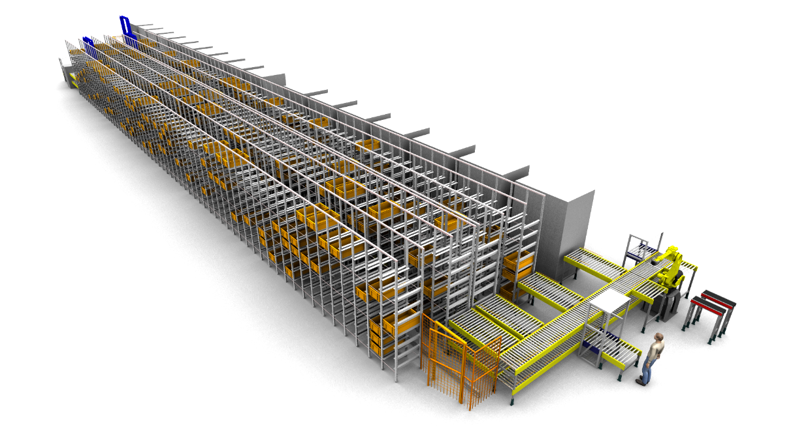

静置库结构图，（仅供参考，以最终评审为准）

### 3.1.1 静置货架设计技术要求

1. 输入材料：满托盘需放入库位电池
2. 工位功能

电池进行高温或常温静置

1. 生产过程

电池进行高温或常温静置。

1. 主要参数及要求
2. 各序的静置货架可存放电池数量不少于6×60×静置时间（h）
3. 高温静置区温度在45±3℃，常温静置区23±3℃。
4. 静置区域各阶段静置时间可设定。干燥间高温静置区域中预充前、预充后两个区域要有明确区分，确保不能混用，电池状态在软件中标识明显，进行区分（预充前静置区域不做消防喷淋、不可存放带电电池；预充后静置区域需按下述要求做消防，且使用1230喷淋，此区域静置库位可以自动借用给预充前静置功能使用）。
5. 高温静置、常温静置区域库位整体均为阻燃设计，不能使用可燃材料。货架采用焊接件组成，须做防锈处理，须保证结构件具备足够的强度、刚度及整体稳定性。
6. 托盘取放堆垛机上要安装摄像监控、红外测温摄像以及1230或七氟丙烷灭火器，设备内部每条线的合适位置放置内置水槽的防爆箱，干燥间内需使用带烟感水槽。
7. 高温静置、常温静置库位均采用五面防护，材质为防火隔热板（上下）+钢板（侧面和后面）。库位内部要安装烟雾传感器、DTS温度检测系统（U型环绕能覆盖多个位置）、库位独立的水喷淋系统。招标人提供自来水管道入口，投标人应配置蓄水箱（带液位控制）、铺设管道、泵等装置可满足本线体实现自动喷淋的需求。烟雾传感器选用高灵敏度型号，同时提供自动检测工装以及检测周期。
8. 当温度或烟雾报警时，堆垛机迅速将发生异常库位周围的安全电池托盘取走，放置到距离较远的安全区域库位，避免影响正常托盘电池，取出托盘的顺序、位置和数量可设置。堆垛机完成安全托盘的取出任务后，到达发生异常的库位处，监控异常库位情况，并利用红外测温摄像监测。由人工判断并操作堆垛机，将异常电池托盘取出放入堆垛机内，堆垛机两侧的防护门落下，险情再次发生时继续向托盘内喷射1230气体或七氟丙烷，并以最快的速度放入带水槽的防爆箱内。温度高到一定程度，水喷淋系统自动打开，对异常库位开启水喷淋。
9. 主要配置
10. 静置货架
11. 1230灭火系统
12. 水喷淋系统。

### 3.1.2 货架的制造工艺及质量

货架的制造遵照国标GB50205-2001的规定。特别是对钢材材质的控制与要求将严格执行相关标准。货架材质选用不低于上海宝钢高品质钢材或SS400、SPCC等同品质的钢材。

货架遵照执行JB/T5323-91行业标准关于货架的制造工艺和质量要求、制造偏差范围等的规定。

部件焊缝表面焊接均匀，无裂纹、夹渣、焊瘤、烧穿、弧坑和针状气孔等缺陷。

货架相关焊缝和贴角焊缝的外形尺寸极限偏差符合GBJ205中有关规定。

货架表面经脱脂、酸洗—磷化－水洗－烘干－静电喷涂，涂料采用热固环氧树脂（粉状），喷涂层厚度60μm，其质量均按GB6807-86标准，保证涂层表面丰满平滑，无色差，无缩孔包花等现象，货架颜色以甲方最终确认函为准。

### 3.1.3 货架安全防护措施

货架背部每个货位均配置挡块，防止托盘从背部跌落；

化成前高温静置不配消防不配衬板。

化成后高温静置库位采用五面封防护，上下防火板采用喷塑钢板+防火岩棉板结构，侧板（左右）和后面采用普通防火钢板，每个库位安装烟雾传感器，配置DTS分布式温度光纤，U型环绕；配1230或七氟丙烷喷淋（与化成共用）。

高温静置和常温静置库位采用五面封防护，上下防火板采用喷塑钢板+防火岩棉板结构，侧板（左右）和后面采用普通防火钢板，每个库位安装烟雾传感器，配置DTS分布式温度光纤，U型环绕；配水喷淋（爆珠式喷头）。

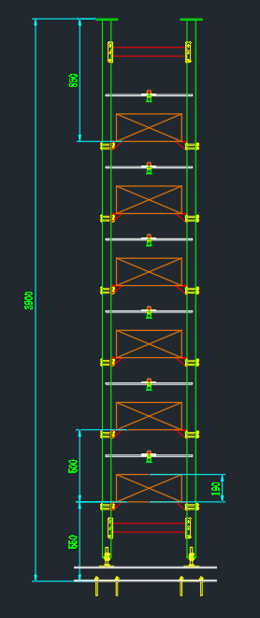

双深货架，每列六层（仅供参考，以最终评审为准）

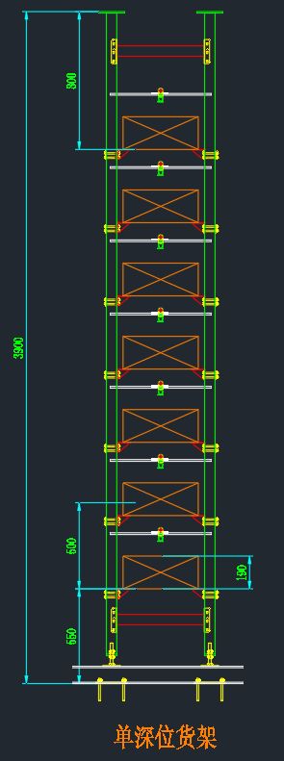

单深货架，每列7层（仅供参考，以最终评审为准）

出现异常故障时系统控制室和总控制室能明确具体库位异常位置并闪烁显示在屏幕上，包含声光报警。

### 3.1.4 货架加工精度

立柱片全高极限偏差±2mm；

立柱弯曲度≤1/1000，且≤6mm；

各牛腿梁高度尺寸极限偏差±2mm；

立柱片各牛腿梁安装孔距误差±0.2 mm；

立柱片底板高低差极限偏差±0.5mm；

牛腿梁长度极限偏差≤3mm，未承载承重梁允许有上拱，但不得有下拱；

立柱制造长度偏差不超过±2mm；

货架的安装调试与交验

货架的安装、调试、交验的依据：国标GB50205-2001、行业标准JB/T5323-2017、货架供应商的企业标准。

### 3.1.5 货架安装精度

同层牛腿梁高度偏差±5mm；

同货格同层牛腿梁，靠堆垛机侧牛腿梁的高度不低于另一侧，其高差≤2mm；

货架片全高极限偏差为±2mm，全宽极限偏差为±2mm；

货架片同侧面在巷道全长弯曲偏差≤10mm；

货架片侧面及立柱内外弯曲偏差≤6mm（全高）；

相邻货架片立柱底部中心距偏差±2mm；

以轨道中心线为基础到二边货架的尺寸偏差±2mm；

同一巷道同列货架片错位偏差≤5mm；

上下立柱之间紧密贴合，不存在间隙

**立柱截面**

立柱正面尺寸：55mm，厚度1.5mm，（以最终设计为准）立柱截面具有惯性距大、承载能力强、抗冲击性能强等优点，由于采用了“先自动冲孔后冷弯成型”技术，完全避免了因立柱应力集中而可能导致立柱出现裂纹失效情况。

**立柱截面**

特性介绍两根立柱由横撑、斜撑以尼龙自锁螺栓连接而成，可以有效防止螺栓松动后引发货架失稳，立柱上冲有双排倒三角孔，其中横梁式立库中立柱孔节距为50mm，所以横梁挂接在立柱上可以以50mm为单位上下调节每层的层高。立柱拼装示意图如下：

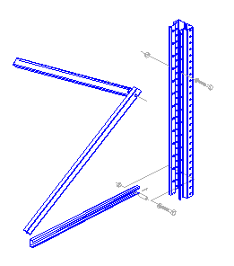

（仅供参考，以最终评审为准）

**连续横梁：**

连续横梁选用方管（以最终评审为准）。

通过挂片同立柱相联，每根横梁两端焊有两挂片，与立柱自锁连接。挂片挂齿采用具有优异承载性能的鹰爪式挂销。

每个挂片与立柱连接采用自锁连接，并加装8.8级以上螺栓，以保证货架系统的使用安全。

表面采用热固性环氧树脂（粉状）静电喷涂。

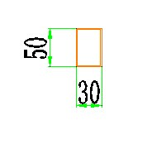

仅供参考，以最终评审为准

**牛腿梁**

牛腿梁采用L型角钢，具体规格以工程设计为准，材质为Q235B。

表面采用热固性环氧树脂（粉状）静电喷涂。

**水平拉杆：**

水平拉杆与垂直拉杆一起组成一个牢固稳定的塔状钢结构，以保证货架整体稳定性。

通过拉板固定在横梁上。

表面采用热固性环氧树脂（粉状）静电喷涂。

**垂直拉杆：**

由垂直斜拉杆、平拉杆及连接件组成，用以调整货架垂直方向的精度，同时增加货架整体稳定性。

垂直斜拉杆采用圆管两端压扁制成，

垂直平拉杆亦采用圆管两端压扁制成。

表面采用热固性环氧树脂（粉状）静电喷涂。

垂直拉杆与货物有间隙。

**吊梁：**

采用C型钢制成，通过螺栓固定于立柱顶端。用于固定天轨，同时增加货架整体稳定性。

表面采用热固性环氧树脂（粉状）静电喷涂。

**端部网架：**

三角架采用C型钢制作而成，固定于货架端头，用以支撑超出货架端头的天轨。

表面采用热固性环氧树脂（粉状）静电喷涂。

端部网架采用整体组合式：由于端部堆垛机运行超出货架距离较大，端部悬伸较长，因此采用整体组合形式，可以确保堆垛机在端部运行时的稳定性。

端部网架包含聚氨脂缓冲器。

**地脚结构**：

货架同地面的连接采用“货架底板+化学螺栓”的形式。

货架的平整度通过螺栓调节式调整。

## 3.2 分布式温度光纤

### 3.2.1 DTS 温度监控功能介绍

测温控制主机可通过中央报警控制盘的PC机在WINDOWS环境下由工程师调试编程完成。设定区域长度及报警点以及系统校定等均可采用Windows 95™以上版本软件来完成。测温控制主机可通过通讯接口与PC机相连用于显示。在PC机上可实时显示光缆的温度轨迹，报警信号能突出显示，并能确定及显示光缆受损点实际位置。

当光缆受损，系统能及时定位受损点，并发出故障报警信号，可通过光纤熔接机对其进行熔接恢复。当故障和火灾同时发生时，火灾报警优先。自检电路可检查区域报警装置与中央监控主盘之间连线是否正常与可靠；时钟显示年、月、日、时、分，火灾发生时间，火灾首次报警时间，内部自动连续计时，并能记忆所有发生的火灾时间。

系统可对报警区域长度及报警点进行整体编程，报警点及区域长度能根据现场情况灵活调整，并与现场实际情况完全相符。

每一报警控制区可有多级定温报警（如30℃初报警，40℃预报警，50℃采取措施等）及温升速率设定，并且可根据环境不同进行温度修正。温升速率的设定值可由现场监测情况确定。温升变化函数应可进行相应的调整。

系统具有良好的兼容性，可通过自带支持Modbus协议的串口与火灾报警主机的物理接口直接通信进行连接，也可通过标准485接口与中央报警控制盘和其它控制设备进行互连，并提供多路继电器输出接口（输出继电器模块数量根据用户要求或消防工程的需要设定），将有关信号送至相关的控制设备进行区域报警判定及声光报警。所有信号输出准确、完整，以达到实时的报警效果。

为避免发生误报警，在定温报警的同时，系统可就温升速率进行报警，并提供相应开关量信号输出。

报警控制区应可编程，并可按照用户的要求进行设计，可针对环境变化设置多个（＞100个）不同报警控制区域。

系统具有较好的扩展性，在其精度允许范围内，可对标准测量距离进行扩充。

系统可根据不同报警区分段、分级输出信号，以适应不同控制盘的需要。

系统具备安全记录功能，对于历史温度数据能储存一年以上，事件历史记录1000条以上，并可进行有效审核，可以数码显示火灾发生的区域及部位，且能自动记忆各报警点及时间。

监测软件中的自动鉴别功能确保在有光缆交叉的地方也能对报警区域进地准确定位。

线型感温光纤具有抗水性，具有坚固、柔韧、抗拉抗压性好，便于安装和维护、抗腐蚀等特点。适合于室外使用，并应有一定的耐磨性和防普通化学腐蚀的性能。线型光纤感温火灾探测系统能通过系统的模块与系统连接，不需要特殊的接口模块或接口控制器。感温光纤能准确找到起火源头。

### 3.2.2 测温主机

（1）光纤测温主机应为基于拉曼散射效应的分布式光纤测温主机，要求采用进口光转换开关。

（2）具有温度修正、自动测知光纤长度、时间设定、系统自检和web网络访问等功能。

（3）技术指标（以最终评审为准）

|  |  |
| --- | --- |
| 技术参数名称 | 参数 |
| 最大测量范围 | 2.5km |
| 温度精度（最大测量范围） | ±0.5℃ |
| 温度分辨率 | 0.1℃ |
| 定位精度（最大测量范围） | ≤±0.5m |
| 取样间隔 | 0.2m |
| 响应时间 | 2秒/通道 |
| 采样速率 | 200MHz |
| 报警温度误差 | ±1.5℃ |
| 报警温度设定范围 | -20℃-120℃（多级可调） |
| 测温主机功耗 | 25W |
| 测温主机寿命 | ≥15年 |
| 防护等级 | IP67 |
| 测温主机工作温度/湿度 | -20℃—+55℃；≤95%RH |
| 测温主机操作系统 | 内置嵌入式工业计算机双核1.6GHZ |
| 上位机操作系统 | WINDOWS XP/7及以上版本 |
| 数据库操作系统 | WINDOWS XP/7及以上版本 |
| 串行接口 | RS232/485 |
| 激光源的寿命 | ≥20年；符合EN60825－1的 Class 1 |
| 远传通信端口 | TCP/IP接口,10/100M以太网口 |

### 3.2.3 系统监控软件

（1）监控软件应基于WEB技术开发，可通过操作系统的浏览器对系统进行远程访问，能查看所有的温度数据和报警信息，能对系统进行参数设置、远程调试。

（2）主监控系统软件采用先进的SQL数据库2008 以上版本或Oracle数据库，并提供数据库用户字典。

（3）软件主窗口为中文界面，同时具有多窗口显示曲线功能；

（4）可按照用户鼠标选定显示任何一局部温度细节。可同时呈现多至20个实时图形窗口；可以实现温度数据在曲线点上展现；

（5）实时显示线路上的温度变化的分布曲线，计算变化的时间步长分别为日，小时和实时周期；

（6）报警功能：分布式光纤测温系统应具有连续测温功能，能检测锂电池温度变化情况，报警值可在软件中设置，每个区域至少应能设置多种报警类型：温度高于设定值报警、温度上升速率大报警等。同时具有光纤破坏报警、测温设备异常报警等功能。

（7）测量：能对测量区域在长度上进行分区，对某些区域进行局部重点监测。

（8）软件系统可同时连接扩容的多台测温主机，并实现上述所有功能。

（9）系统能记录十年以上历史信息，有历史信息查询系统，具有相同测温点不同时期测温比较功能。

（10）软件输入输出为中文界面，测量数据、图表可由客户端通过网络进行访问和分析。

### 3.2.4 感温光缆

感温光缆应为分布式铠装抗拉抗压型光纤，光缆内部有不锈钢保护管和抗拉钢丝网保护光纤不受损害，外护套为高性能的低烟无卤素阻燃热塑型材料，具有抗水性，要求具有铠装、坚固、柔韧、抗拉抗压性好，便于安装和维护、抗腐蚀等特点。

|  |  |
| --- | --- |
| 技术参数名称 | 参数 |
| 感温光缆模式 | 多模62.5/125μm |
| 感温光缆芯数 | 单芯 |
| 外部直径 | 3.0mm |
| 外护套材料 | 内芯外包有Kevlar套管，套管外采用铠装保护（不锈钢软管和不锈钢编制丝），外套采用阻燃低卤PVC材料 |
| 抗张强度 | 工作时不小于600 N  敷设时不小于1000 N |
| 抗压强度 | 工作时不小于 300 N/10cm  敷设时不小于 1000 N/10cm |
| 线性碾压力 | 300N/cm引起～0.3mm的变形 |
| 允许的曲率半径 | 工作时光纤外径的10倍  敷设时光纤外径的20倍 |
| 温度范围 | -20℃～+200℃ |
| 使用年限 | ≥15年 |
| 标准 | IEC 60332-3C |

### 3.2.5 电源要求

提供一路AC220V电源接入点，电源接出及防火阻燃应符合甲方相关规定。

光纤熔接盒

光纤熔接盒为光纤熔接用的接续盒。此光纤接续盒包含光纤接续使用的全部带材和附件。

光纤熔接盒便于安装，易于熔接操作。

光纤接续盒所用材料应不影响客户生产的长期运行。

光纤接头处，光纤铠装应断开一定距离，且有足够的绝缘强度。

光纤熔接后，每个光纤熔接处的衰减值小于0.1db。

### 3.2.6 光缆缠绕方式

光纤沿着电池排布走向（垂直电池宽度方向U型走线）整体盘绕成U形（四角为圆角），类似下图所示（绕线以最终评审为准）：

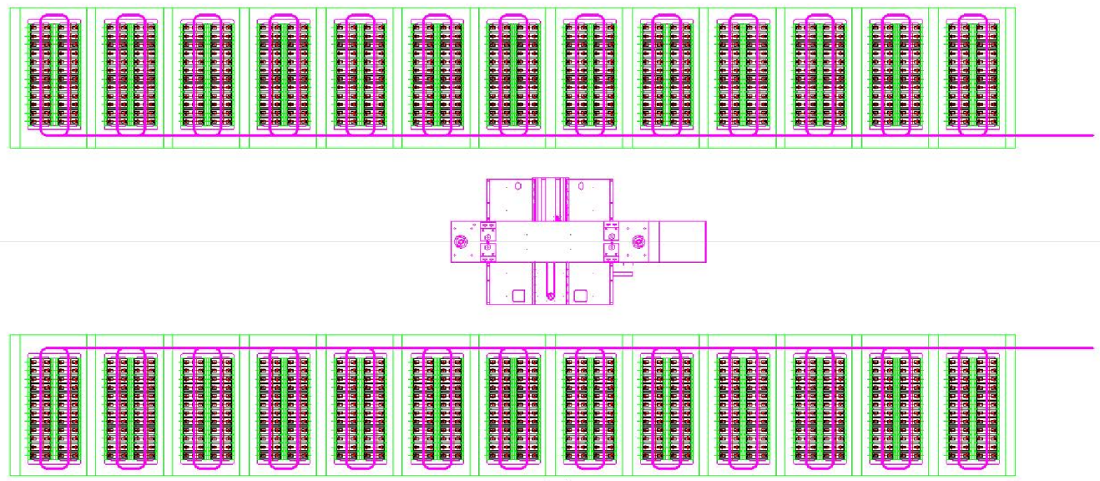

（仅供参考，以最终评审为准）

感温光缆选用通过防爆认证的高灵敏度感温光缆。感温探测光缆应具备坚固的护套，提供良好的防护特性，但同时感温探测光缆也应该提供良好的温度传导性能，以保证快速的火灾探测。

### 3.2.7 报警方式

光纤测温系统24小时在线监测，为了得到较高精度温度数据，每隔2秒采集1个通道的温度数据，通过与历史数据及设置阈值相比，如发现温度异常变化，说明光缆周围环境温度发生变化，如变化范围达到系统预设的报警阈值，系统自动提供报警提示，并实时上传所有数据给自动监控系统。系统报警有如下三种：定温报警、差温报警、温差报警。

光纤测温系统可与MES系统进行通讯联动传递信号，光纤测温系统发送报警信号给MES系统后，有MES系统分析并进行控制，按起火空流程进行紧急处理，并在监控中心显示屏报警提示；

系统主要功能主要包括：温度监测、火灾报警、可视化显示等功能模块，并通过和WCS系统接口实现对发生危险的电池进行送至MES系统自动处置。

设定、显示、趋势分析、实现远程无人值守的火灾探测、预警、报警、联动解决方案及短信报警功能。

### 3.2.8 烟感监控

库位内部安装烟雾传感器，烟感在烟雾浓度达到要求后3S内响应，安装位置合理。

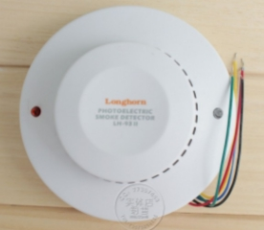

烟感，（图片仅供参考，以最终评审为准）

## 3.3 消防水槽

### 3.3.1 功能说明

堆垛机搬运异常托盘进入消防水槽，自动升降门关闭，消防水槽内的烟感感应报警，消防水槽内水喷淋自动启动，人工观察，待异常处理结束后，人工关闭水喷淋阀门，人工处理异常托盘。

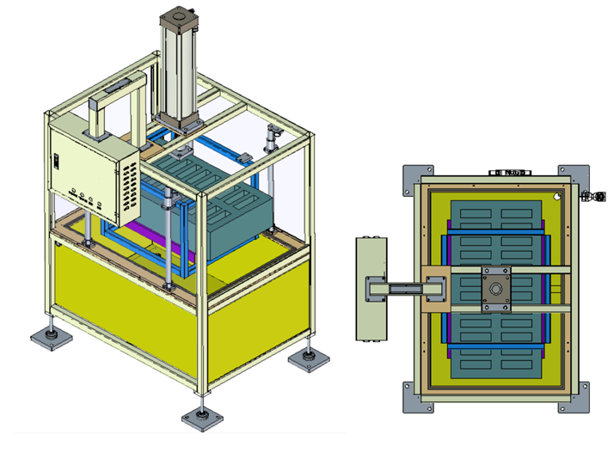

（仅供参考，以最终评审为准）

### 3.3.2 配置说明

以下清单仅供参考，具体配置以最终设计为准

|  |  |  |  |  |
| --- | --- | --- | --- | --- |
| 设备名称 | 设备分类 | 元器件名称 | 材料 | 厂家 |
| 消防水槽 | 来料识别系统 | 光电感应器 | 光电开关 | OMRONG |
| 自动升降门 | 升降气缸 |  | 亚德客 |
| 自动升降门 | 自动门 | 自制 |
| 水箱系统 | 水箱 | SUS304不锈 | 自制 |
| 绝缘板 | PP板 | 自制 |
| 水喷淋系统 | 水喷淋管道 | 镀锌管道 | 自制 |
| 消防喷头 |  | SMC/亚德客 |
| 排水管 | 镀锌水管 | 自制 |
| 电磁阀 |  | SMC/亚德客 |
| 控制系统 | PLC控制器 |  | 西门子、三菱 |
| 手动控制按钮 |  | 国产优质 |

### 3.3.3 消防水槽系统的控制功能

PLC控制系统可以接收统计各个系统组成的运行状态：正常、故障；

PLC控制系统可控制自动喷淋系统；

PLC控制系统可接受WCS传递的指令，并执行；

当电池起火时WCS发送自动打开信号时，PLC控制自动门第一时间打开等待，托盘放入后，自动门关闭；

手动控制按钮可单独操作水槽，打开自动门等功能，能够完成人工操作。

## 3.4 堆垛机

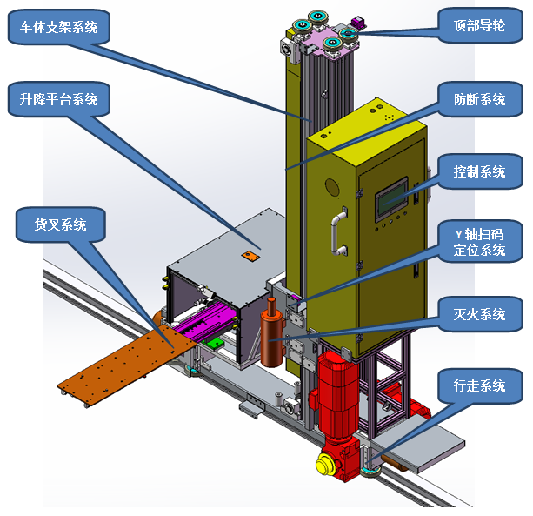

堆垛机，（仅供参考，以最终评审为准）

### 3.4.1 静置货架设计技术要求

1. 输入材料：满托盘电池
2. 工位功能

对满托盘电池进行搬运，并将异常电池放置到水槽处

1. 生产过程

对满托盘电池进行搬运，出现异常电池后进行判断并将该电池放置进水槽内进行处理。

1. 主要参数及要求
2. 充放电库位及静置货架所用堆垛机的型号、配置保持一致，均采用全伺服控制及全伺服电机。堆垛机采用精准可靠的测距定位方式，保证前后、高度、货叉的定位精度：±3mm。堆垛机在烟雾环境下亦可到达目标库位完成指定任务。堆垛机供电采用拖线式或拖链式，并在所有强电位置做好绝缘防护，当有电解液洒漏时不会打火或短路。堆垛机滚轮采用包胶处理，避免与轨道摩擦产生金属粉尘，堆垛机天轨、地轨要做防腐蚀处理。地轨采用铝合金及防腐处理，天轨采用钢材料并做防腐蚀处理。行走轮采用聚氨酯行走轮，预充系统堆垛机所有电气件、结构件可适应高温40-55℃环境连续无故障运行。
3. 堆垛车前后方向遇到障碍物或人时能及时停止并报警，堆垛车区域内需要用隔离围栏隔离，避免人员危险进入，有安全门锁设计并配专用钥匙。人员带专用钥匙进入围栏区域后，门锁要无法关闭；围栏门开启后，进入堆垛车自动停止后人工选择进入手动模式，安全刹车距离小于0.5m。堆垛车上人员操作区域应四面安全隔离防护，隔离高度不小于1.8米，避免危险；堆垛车在满足自动线产能要求情况下，应优先采用安全低速运行。
4. 堆垛机配备红外测温装置、摄像监控装置、1230灭火装置（可对险情库位和堆垛机载货仓内喷射），以及铠装设计（两侧防护门常开，当险情托盘放入堆垛机后，两侧防护门落下）。
5. 堆垛机采用耐高温设计（温度40-55℃），增加箱体重力锁，增加人员在箱体上作业时保护措施，防止坠落，防误操作夹伤，挤伤人。堆垛机取放料位置增加托盘到位检测设计，可实现方便安全检修，托盘歪斜时不进行取放料动作。
6. 主要配置
7. 堆垛机

### 3.4.2堆垛机设备主要部件配置明细及参数指标

|  |  |  |  |  |  |
| --- | --- | --- | --- | --- | --- |
| 项目名称 | | | | | 技术参数 |
| 规格 | | | | | 主体规格统一  分容补电货叉载重≤300Kg  化成静置货叉载重≤150Kg |
| 结构&机型（单或双伸、单或双工位、单或双柱等） | | | | | 常温2和高温4为双柱单工位双伸，其余为双柱单工位单伸 |
| 设备重量不含天、地轨 | | | | | ≤2000kg |
| 货物单元mm | | | | | 托盘 |
| 地轨型号 | | | | | 铝合金 |
| 天轨类型 | | | | | 角钢 |
| 水平行走 | 行走驱动方式 | | | | 伺服驱动 |
| 制动方式 | | | | 电磁刹车 |
| 电机功率（Kw） | | | | 2.2kw（以设计图纸为准） |
| 定位方式（X向） | | | | 激光定位 |
| 定位（X向）精度（mm） | | | | ±3mm |
| 空载 | 速度 | | | 0～180m/min |
| 加速度 | | | 0.5m/s2 |
| 荷载 | 速度 | | | 0～180m/min |
| 加速度 | | | 0.5m/s2 |
| 载货台升降 | 台面尺寸（L×W）（mm） | | | | 工程设计 |
| 载货外形（L×W×H）（mm） | | | | 定制 |
| 单叉载荷能力（kg） | | | | 150/300 |
| 升降方式 | | | | 伺服驱动 |
| 制动方式 | | | | 电磁刹车 |
| 升降电机功率（Kw） | | | | 2.2kw（以设计图纸为准） |
| 货形检测装置 | | 光电检测 | | 光电检测 |
| 机电限位 | | 行程开关 |
| 定位方式（Y向） | | | | 条码定位 |
| 定位（y向）精度（mm） | | | | ±3mm |
| 空载 | | | 速度 | 30m/min |
| 加速度 | 0.5m/s² |
| 荷载 | | | 速度 | 30m/min |
| 加速度 | 0.5m/s² |
| 货叉 | 品牌 | | | | 国产优质 |
| 类型 | | | | 板叉 |
| 定位方式 | | | | 旋转编码器+微动开关 |
| 定位（Z向）精度（mm） | | | | ±3mm |
| 伸叉速度m/min | | | | 30/60 |
| 货叉力矩限制保护功能 | | | | 有 |
| 电机功率（Kw） | | | | 0.25kw（以设计为准） |
| 安全装置及功能 | 故障报警功能 | | | | 有 |
| 故障自诊断功能 | | | | 有 |
| X方向停车减速功能 | | | | 有 |
| X方向停车止档装置 | | | | 有 |
| X方向安全刹车系统 | | | | 有 |
| Y方向停车减速功能 | | | | 有 |
| Y方向停车止档装置 | | | | 有 |
| 天、地轨防冲出装置 | | | | 有 |
| 防人员误入装置（栅栏） | | | | 有 |
| 机上控制急停装置 | | | | 有 |
| 防止升降冲顶或冲底装置 | | | | 有 |
| 上位、终端急停 | | | | 有 |
| 巷道端头设置急停装置 | | | | 有 |
| 安全门机电联锁急停 | | | | 有 |
| 防货叉顶板脱落装置 | | | | 有 |
| 托盘防滑 | | | | 有 |
| 各种安全距离 | | | | 详见图纸 |
| 抗干扰能力 | 通讯方式 | | | | 红外光通讯 |
| 其他功能 | 货姿异常检测功能 | | | | 有 |
| 速度控制 | | | | S形 |
| 过载松绳保护功能 | | | | 有 |
| 货位虚实探测功能 | | | | 有 |
| （存、取货）超限检测功能 | | | | 有 |
| 摄像头、红外监控设备 | | | | 有 |
| 货位手动对位功能、可记忆功能 | | | | 无 |
| 使用环境 | | | | | 化成段：45±5℃  分容段：室温 |
| 与WMS通讯方式 | | | | | 以太网 |
| 与输送机联锁功能 | | | | | 提供ETHERNET IP接口 |
| 控制方式 | | | | | 西门子PLC |
| 操作方式 | | | | | 维修、手动、自动、联机 |
| 机载人机界面 | | | | | 彩色触摸屏 |
| 供电方式 | | | | | 安全滑触线 |
| 电源规格 | | | | | 380/220V三相五线制 |
| 单机噪声（高速） | | | | | 不超过75dB(A) |
| 灭火器介质 | | | | | 1230或七氟丙烷 |
| 安全铠甲 | | | | | 有 |

### 3.4.3 堆垛机安全性能指标



堆垛机载货台示意图，（仅供参考，以最终评审为准）

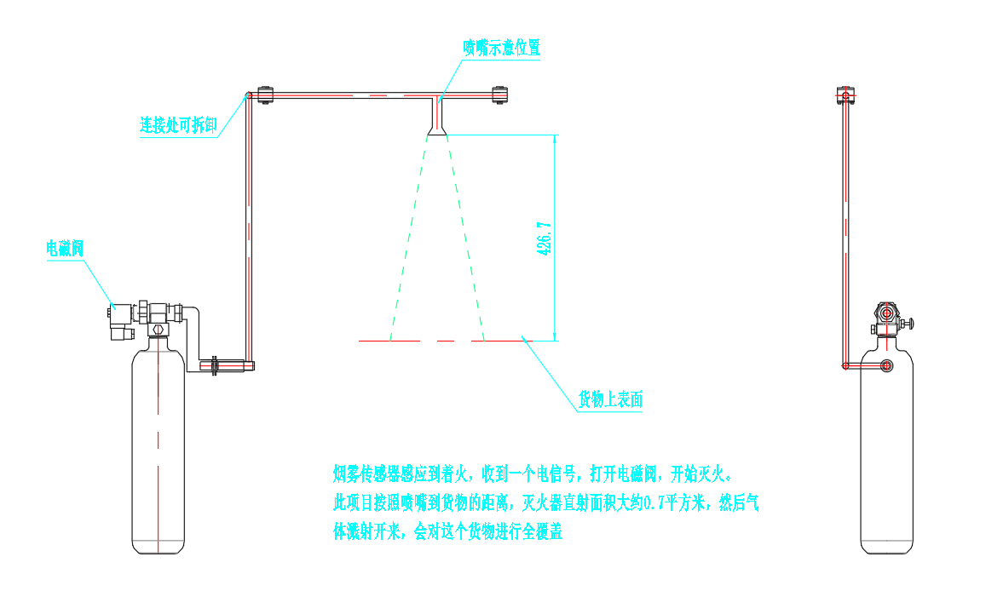

自动灭火器原理，（仅供参考，以最终评审为准）

堆垛机系统应具有完善的保护及联锁控制装置，能够有效的防止坠落、超速、无法停车等问题对设备伤害，并应完全保证操作、维修人员的安全。联锁保护装置包含以下内容：

（1）水平极限保护

在巷道两端点均设置强制减速检测装置及紧急停止极限开关，堆垛机在接近巷道两端时，先减速缓行而后定位停止，以免超程行走。如在正常范围内仍未停止，则紧急停止极限开关将迫使堆垛机停止运行。

（2）缓冲器

正常状况下堆垛机不触及缓冲器，如电气线路意外故障，发生超程行走时，设置于巷道两端的缓冲器能将堆垛机制动住。缓冲器可吸收堆垛机意外超程行走时的冲力。

（3）垂直极限开关

在立柱两端点均设置强制减速检测装置及紧急停止极限开关，堆垛机升降载货台在接近立柱两端时，先减速缓行而后定位停止，避免超程升降。如在正常范围内仍未停止，则紧急停止极限开关将立即迫使堆垛机升降载货台停止。

（4）断绳保护装置

当载货台的牵引钢丝绳断裂时，断绳保护装置将抱死载货台，使堆垛机立即停止运行并报警。

（5）动作联锁装置

堆垛机处于行走及升降动作时，货叉不能伸出。货叉处于伸出状态时，堆垛机不能行走，而载货台只能低速适量升降。

有以下情况之一者，水平及升降动作将被锁定：

货叉检测不在中位；

托盘货物尺寸超差；

货叉正在运行；

垂直升降的安全保护系统被启动；

载货台超过最高极限，启动了紧急极限制动开关断电停车；

堆垛机运行到巷道端部触动极限开关；

堆垛机紧急制动被启动。

有以下情况之一者，货叉伸缩动作将被锁定：

堆垛机行走或升降运行时；

堆垛机在列或层的方向上停位不准；

堆垛机紧急制动被启动。

（6）货叉保护装置

货叉没有完全缩回到中位，则堆垛机不能行走。

（7）电机过载、过热保护装置

堆垛机上所有驱动电机线路上都应具有过载、过热保护装置，以免电机受损。当出现此类情况时，能立即停车，并进行有效的报警。

（8）载荷外形检测

当货叉所叉取的货物外形超差时，载荷外形检测装置能输出信号，并自动报警，以保护货物及机器。

（9）货位虚实检测

如要存货位上已有货物时，欲再存入货物，或者堆垛机载货台上已有货物时，想要再取一个货物，则堆垛机的货位虚实检测能检测到已有货物，并不会使货叉伸出，以免发生意外。并立即以有效的形式进行报警。

（10）声光报警装置

堆垛机在故障发生后，能同时声光报警，以引起操作人员注意，及时排除故障。

（11）紧急停止开关

在堆垛机的机载电控柜面板上与堆垛机站台附近均设有紧急停止开关。

（12）超速检测保护功能

在立柱上安装超速检测器，当升降台下行速度超过额定速度设定范围时先触发超速保护装置，电控系统报警，堆垛机立即停止工作，避免发生机器伤害事故。

（13）载货台铠装，设置1230或七氟丙烷气体控火系统，每套堆垛机配红外测温装置及摄像监控装置。

（14）堆垛车前后方向设置安全扫描仪，遇到障碍物或人时能及时停止并报警，堆垛车区域内用隔离围栏隔离，避免人员危险进入；围栏门开启后，堆垛车自动停止，人工选择进入手动或低速自动模式，安全刹车距离小于0.5m。堆垛车上人员操作区域四面安全隔离防护，隔离高度不小于1.8米，避免危险；堆垛车在满足自动线产能要求情况下，优先采用安全低速运行。

### 3.4.4 配置清单（单台）

以下清单仅供参考，具体配置以最终设计为准

|  |  |  |  |  |  |  |
| --- | --- | --- | --- | --- | --- | --- |
| 设备名称 | 设备系统分类 | 元器件名称 | 材料 | 单位 | 数量 | 厂家 |
| RGV小车 | 车体支架 | 小车底盘 | 方管 | 套 | 1 | 自制 |
| 立柱组件 | 铝型材 | 套 | 1 | 自制 |
| 升降平台 | 底板 | 方管 | 套 | 1 | 自制 |
| 侧固定板 | A3 | 套 | 2 | 自制 |
| 扫码系统 | Y轴扫码器 | Y轴码器 | 套 | 1 | KEYENCE |
| 货叉系统 | 双向伸缩叉 | 30m/min | 套 | 1 | 国产优质 |
| 货插定位导柱 | 304不锈钢 | 个 | 4 | 自制 |
| 定位导轨 | 钢制结构 | 套 | 1 | 自制 |
| 电机 | 与电机配套提供 | 套 | 1 | 参照品牌清单 |
| 电机驱动器 | 与电机配套提供 | 套 | 1 | 参照品牌清单 |
| 传动同步链条 | 08B滚子链 | 套 | 1 | 国产优质 |
| 行走系统 | 齿轮减速马达 | 行走3000W带刹车 | 套 | 1 | 参照品牌清单 |
| 电机驱动器 | 与电机配套提供 | 套 | 1 | 参照品牌清单 |
| 行走钢轮 | 直径φ300 | 套 | 2 | 自制 |
| 升降系统 | 电机 | 3000W带刹车 | 套 | 1 | 参照品牌清单 |
| 电机驱动器 | 与电机配套提供 | 套 | 1 | 参照品牌清单 |
| 传动同步链条 | 304不锈钢链条 | 套 | 1 | 自制 |
| 防坠机构 | 防坠组件 | 套 | 1 | 自制 |
| 定位装置 | 定位扫描器 | X轴各一套 | 套 | 1 | Cognex、KEYENCE |
| 灭火系统 | 灭火器 | 1230或七氟丙烷灭火器 | 套 | 1 | 国产优质 |
| 供电系统 | 安全滑触线 | 滑触线+集电臂 | m | 按需 | 松下或国产优质等 |
| 控制系统 | PLC控制器 |  | 套 | 1 | 西门子 |

## 3.5 物流专机

### 3.5.1 上下物流线设计技术要求

1. 输入材料：一注及封口结束后电池从单支立式传入
2. 工位功能

自动输送电池，保证上下工序设备无缝衔接。

1. 生产过程

保证电池连续输送。

1. 主要参数及要求
2. 连续供料并达到整机设备≥6ppm输出；
3. 自动上料至拉带，拉带缓存电池数量不少于10支；
4. 一注下料物流对接负压上料处，负压设备从一注下料物流线取电池；负压下料物流对接二注上料处，二注设备从负压下料物流处取电池；封口结束后，本系统从下料物流处抓电池组盘、对接后序高温静置；补电结束后，本系统拆托盘，将电池放入物流线、对接分选机。
5. 上下料物流线也可人工进行上下料，需预留操作空间。
6. 本生产线全线各处不良位拉带具备满料报警功能。
7. 本生产线全线涉及到不同控温环境的进出过程需配置缓冲间，避免引起环境条件波动。
8. 结构要求
9. 必要的防电池外观划伤措施，包括取放电池工位竖直方向运动，保证电池外观无划伤；
10. 负压预充物流线使用耐电解液腐蚀，适应干燥环境材质，且连续运转不低于1年；
11. 禁止使用含铜材料，且在物流线磨损处进行粉尘接漏收集设计；
12. 具备电池防反设计。
13. 输送线为带滚轮滑动输送的方式，物流线两侧导向采用可快速换件的流利条结构，物流线与机械手对接上下运动结构需采取防划伤结构设计，并在岔口、过道处配备提升机构，以确保有人员及运料车通过。
14. 物流线设有必要的挡料器，避免出现电池连续堆积，与物流线摩擦问题产生。
15. 主要配置

自动上料至拉带，拉带缓存电池数量不少于10支。

1. 数据采集

电池二维码录入系统中，保存时间不少于1年。

### 3.5.2 滚筒线设计方案

|  |  |
| --- | --- |
| 项 目 | 技术参数 |
| 形式 | 双肩套胶，不锈钢辊筒 |
| 机体材质 | 碳钢折制（以最终评审为准） |
| 涂装标准 | 喷塑 |
| 尺寸（L×W×H）(mm) | 工艺设计尺寸 |
| 驱动方式 | 电机驱动，输送节点位置有止动气缸定位。 |
| 输送质量（Kg） | ≤150Kg(普通托盘)/≤300Kg（拘束托盘） |
| 最大输送速度（m/min） | 20 |
| 输送货物尺寸 | 待定 |
| 货物定位方式 | 光电控制 |
| 防货物冲出装置 | 阻挡装置 |
| 装机容量（kw） | 0.37 kw |
| 水平输送高度 | 工程设计 |
| 传感器 | OMRON/ KEYENCE 或同等品牌 |
| 主机颜色 | 业主确认 |

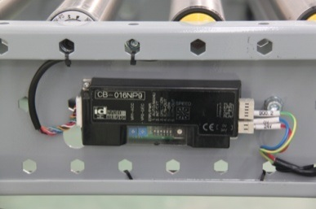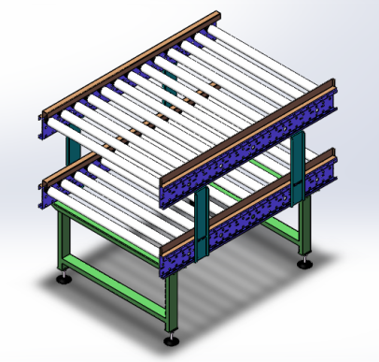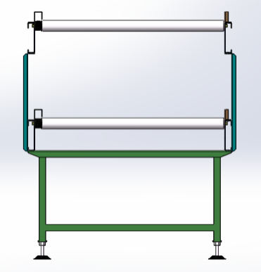

辊筒输送机，（仅供参考，以最终评审为准）

**结构说明**

输送过程中可按系统要求自动输送托盘到预定位置并停止，同时可自动分配前后托盘间距。

（1）机体

链条侧机架为碳钢冷轧型材，辊子安装的连接止动螺孔由专用模具冲制。另一侧采用C型结构。

组装式支腿，与主机架螺栓连接，螺杆调节脚与地面连接，调节脚底板与地面连接，输送面高度调节。

（2）导向

托盘靠辊子上的挡圈进行输送导向,导向分为中间导向和边侧导向,挡圈与辊子筒体夹固式连接。

（3）驱动链或多楔带

驱动链采用符合GB1243标准的10B-1精密滚子链。

（4）驱动装置

采用中间驱动方式，减速电机安装在主机架下面的支架上。它包括一个带有驱动链轮的底座式电机，链条连接电机链轮和相邻的两个辊子链轮，再由辊子链轮通过封闭环形链依次连接其他驱动辊子。

（5）安全防护罩

若有电机式驱动，则辊子链传动和电机链传动部分由封闭式护罩作安全防护。

（6）表面涂装

机体、导向件、附件等零部件先经钢丝刷、砂纸等除锈，并经酸洗去油脂，经磷化后表面静电喷涂环氧树脂粉末并烘烤。树脂厚度在60μm-70μm之间。裸露的机械加工零件经镀锌或发黑处理，紧固件皆经镀锌处理。

（7）辊筒采用双肩套胶模式，与托盘接触不会产生金属粉尘；物流线穿墙断开，采用AB门或快速门进行环境隔离；物流信号线动力线分开走线，进行物理隔离；物流运动部分设置安全防护，预留人工干预维修通道，故障复位后保持、自动启动等动作；具有托盘放反声光报警功能；。

### 3.5.3 顶升移载机

|  |  |
| --- | --- |
| 项 目 | 技术参数 |
| 形式 | 带式 |
| 机体材质 | 碳钢折制 |
| 涂装标准 | 喷塑 |
| 尺寸（L×W×H）(mm) | 工艺设计尺寸 |
| 顶升方式 | 气缸 |
| 升降货物最大质量（Kg） | ≤150Kg(普通托盘)/≤300Kg（拘束托盘） |
| 升降货物尺寸(mm) | 待定 |
| 货物定位方式 | 光电控制 |
| 防货物冲出装置 | 阻挡装置 |
| 水平输送高度 | 工程设计 |
| 主机颜色 | 业主确认 |

**功能组成**

顶升移载机是用于改变托盘的输送方向，将托盘从岔道送入或移出主输送线。具有承载大，结构简单，稳定可靠的特点；托盘经过顶升移载机后，原有的运行方向发生改变。

顶升移载机主要由传动装置，高扭矩电动滚筒，顶升气缸，定位导向装置，底座等组成；其中传动装置包含：传送皮带，压带轮及带轮支架构成；定位导向装置包含：轴支座，导杆及线性轴承构成。

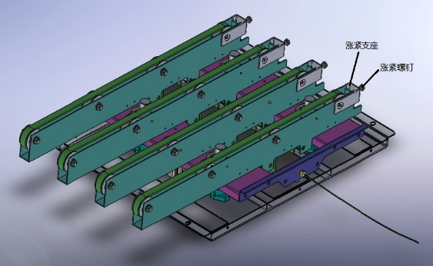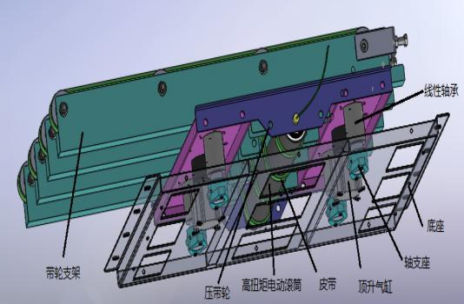

顶升移栽，（仅供参考，以最终评审为准）

### 3.5.4 提升机

|  |  |
| --- | --- |
| 项目 | 技术参数 |
| 型式（链式、辊筒、带式） | 辊筒 |
| 机体材质 | 碳钢或型材 |
| 尺寸（L×W×H）（mm） | 工程设计 |
| 驱动方式 | 电机驱动或气缸 |
| 输送质量（Kg） | ≤150Kg(普通托盘)/≤300Kg（拘束托盘） |
| 最大提升速度（m/min） | 30m/min |
| 输送货物尺寸（L×W×H） | 待定 |
| 装机容量（kw） | 2（暂定） |
| 主机颜色 | 甲方确认 |

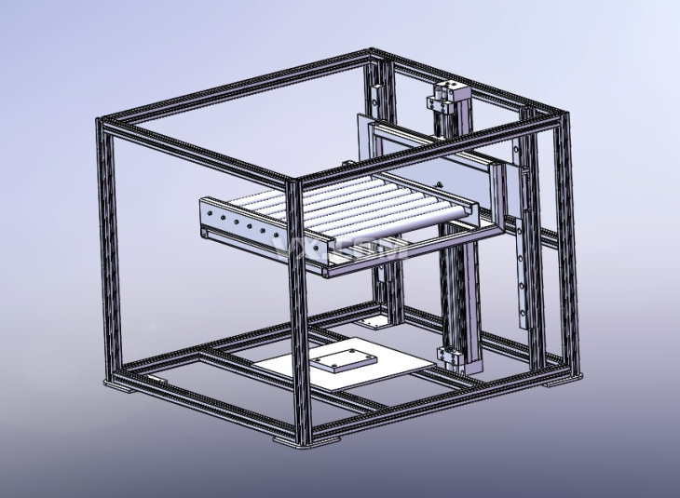

提升机，（仅供参考，以最终评审为准）

### 3.5.5 电池精确定位顶升机构

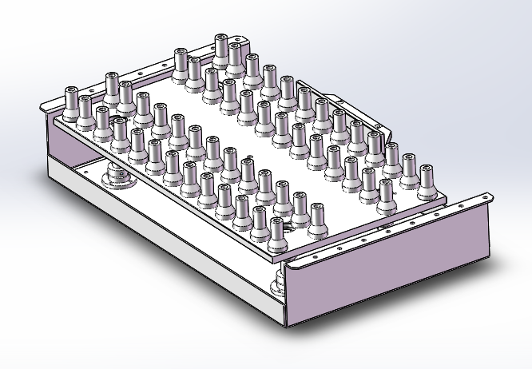

顶升机构，（仅供参考，以最终评审为准）

### 3.5.6 出入库站台

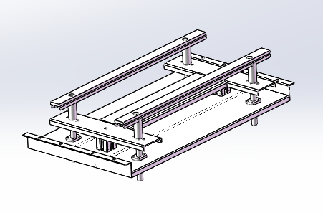

出入库站台，（仅供参考，以最终评审为准）

## 3.6 上下料机械手

### 3.6.1 上下料机械手设计技术要求

1. 输入材料：单支立式同向成品电池
2. 工位功能
3. 来料扫码并绑定，可实现电池各状态追溯；
4. 扫码不良电池排出放置在NG缓存流拉。
5. 生产过程
6. 上料机械手将电池从物流线处转移至注塑托盘内。
7. 下料机械手注塑托盘内取出放置到物流线处。
8. 主要参数及要求
9. 上料、下料增加实时产量显示，含二维码，一班次一上传。与机械手对接拆装盘处有电池状态监测设计，避免电池堆积等安全问题发生。
10. 对于部分工步所产生/需要的托盘（满盘或空托盘）无法实现自动调度的，投标人要设计制作相应的周转车完成调度任务，要求操作方便且数量要满足满产需要。
11. 主要配置

扫码机品牌：基恩士，型号：SR1000及以上或同等质量水平产品

1. 数据采集包括但不限于以下信息：

电池二维码与注塑托盘号进行绑定，并上传系统，保存时间不少于1年

### 3.6.2上下料机械手设计方案

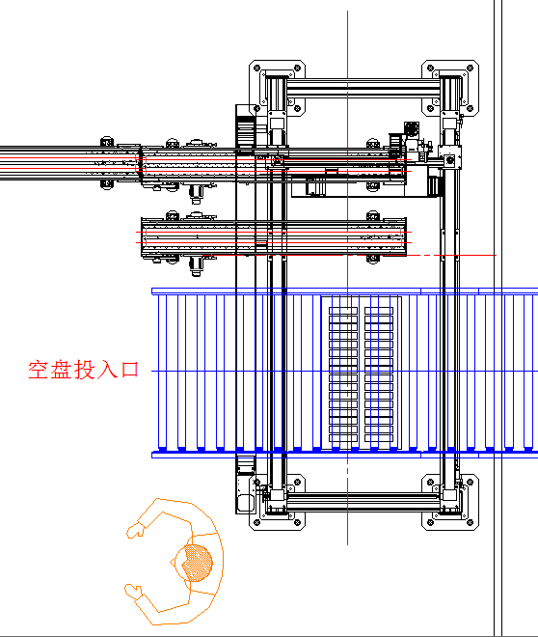

组盘机械手，（仅供参考，以最终评审为准）

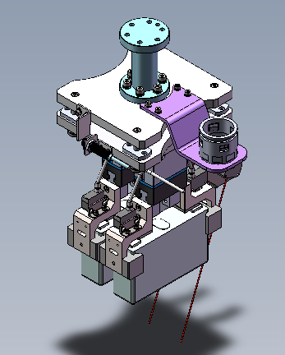

机械手夹具，（仅供参考，以最终评审为准）

**作业流程**

**机械模组原位设定：**

通过与主PLC系统信息对接，运动控制器控制X轴电机驱动X轴运动、Y轴电机驱动Y轴运动、Z轴电机驱动Z轴垂直运动及夹具各执行机构动作，使机械模组到达指定位置（机械模组原点位置设为电池传输线抓取位上方）。

**机械模组对拉带上方电池进行抓取：**

注液机拉带来料，当电池拉带末端检测开关检测到电池抓取位电池到位后，运动控制器控制Z轴伺服电机驱动Z轴模组下降到电池抓取的指定位置，完成指定电池的抓取。机械模组的抓取方式是电池长度方向一次抓取传拉带内的两块电池。

**机械模组将抓取的电池送到指定的空托盘位置后松开：**

运动控制器控制Z轴模组上升，通过X轴、Y轴的分别移动，R轴旋转，使机械模组抓取电池到达空电池托盘上方的指定位置，在控制Z轴及夹具动作，将两片电池同时放置到空电池托盘中。

**扫码异常及缓存位电池的抓取：**

当电池传输线上的电池扫码出现异常后，系统判断此电池为异常电池，运动控制器控制坐标机械模组X、Y、Z、R轴做复合运动抓取电池至异常拉带将异常电池放下，然后将正常电池放入电池托盘中，（经过一段时间后，电池缓存到设定数量后，工作人员根据报警灯来处理NG线上的电池）。

**机械模组返回原位：**

运动控制器控制X、Y、Z、R轴动作（根据实际需要，各动作可单独动作，也可同时完成复合动作），使机械模组回到初始设定原位，等待命令进行下一工作循环。

上述工作过程均由PLC提供逻辑控制，通过触摸屏设定各电机的参数，通过运动控制器控制各动作顺序及动作过程，设定完成后对程序进行存储，使用时，通过启动按钮实现一键操作即可完成全部工作，操作简便，安全可靠。程序需要修改时，可通过触摸屏进行修改，完成后保存即可。手动操作时，可通过触摸屏完成。

当换盘或出现异常情况时，前方注液线提供缓存或暂停，从而不会影响到机械模组工作。

扫码机品牌：基恩士，型号：SR1000及以上或同等质量水平产品。

电池二维码录入系统中，保存时间1年

## 3.7 换盘机械手

### 3.7.1 换盘机械手设计技术要求

1. 输入材料：塑料托盘或拘束托盘来料
2. 工位功能

对托盘进行更换

1. 生产过程

将前序塑料托盘或拘束托盘进行更换，并进行相应的加拘束和解拘束动作，更换后托盘放置到物流线处输送下序。

1. 主要参数及要求
2. 换盘过程中采取对电芯、托盘进行扫码或其他方式，将电芯和托盘进行绑定。
3. 定间距拘束电池的过程中，拘束托盘无形变及位移等；与电池接触的零件表面，采用非金属材料；绝缘、阻燃。
4. 压板承压≥1000Kg；压板间距：电池厚度±0.1mm
5. 不同型号兼容性高，无法兼容时可完成快速换型
6. 主要配置
7. 扫码机品牌：基恩士，型号：SR1000及以上或同等质量水平产品
8. 投标人需配置足够数量的拘束托盘和塑料托盘，以满足本生产线整线正常满负荷运转，若实际生产过程中发现不足，投标人需按招标人要求补足。
9. 数据采集包括但不限于以下信息：

电池二维码与注塑托盘或拘束托盘号进行绑定，并上传系统，保存时间不少于1年

### 3.7.2换盘机械手设计方案

整机产能：≥6.5PM。

结构如下：

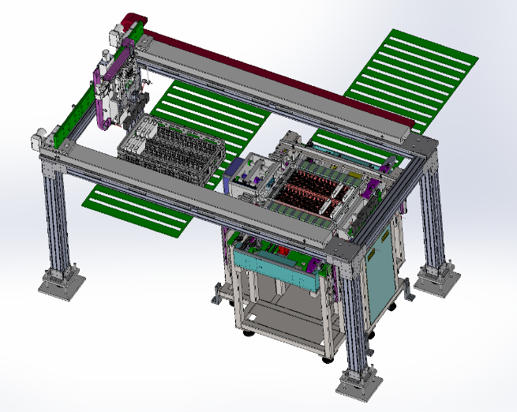

（仅供参考，以最终评审为准）

上料：将电芯从普通托盘转移至拘束托盘并进行扫码绑定，拘束托盘加压工装动作，加紧电芯，机械手自动塞入塞块，拘束托盘流出工装，前往下工序；

下料：拘束托盘流入解压工装，机械手将塞块取出，拘束工装将电芯解压，将电芯从拘束托盘转移至普通托盘并进行扫码绑定，普通托盘流出，前往所对应物流滚筒线体。

扫码机品牌：基恩士，型号：SR1000及以上或同等质量水平产品。

电池二维码录入系统中，保存时间1年

## 3.8 加解压拘束工装设计方案

整机产能：≥6PM。

结构如下：

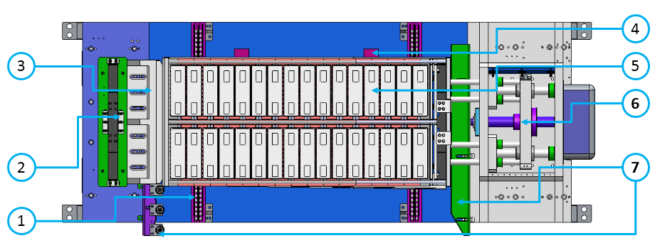

（仅供参考，以最终评审为准）

①托盘接驳定位机构；

②塞块存放平台；

③防护机构；

④阻挡位：对拘束托盘手动推进起到阻挡定位作用；

⑤拘束托盘&电池

⑥伺服加解压机构：起到对拘束托盘进行加解压的作用；

⑦导向机构：拘束托盘进出拘束平台时，对拘束托盘进行导向和拨开。

⑧拨开机构：通过气缸控制拨片，将拘束托盘内衬隔板拨开、闭合，达到加解拘束的功能。

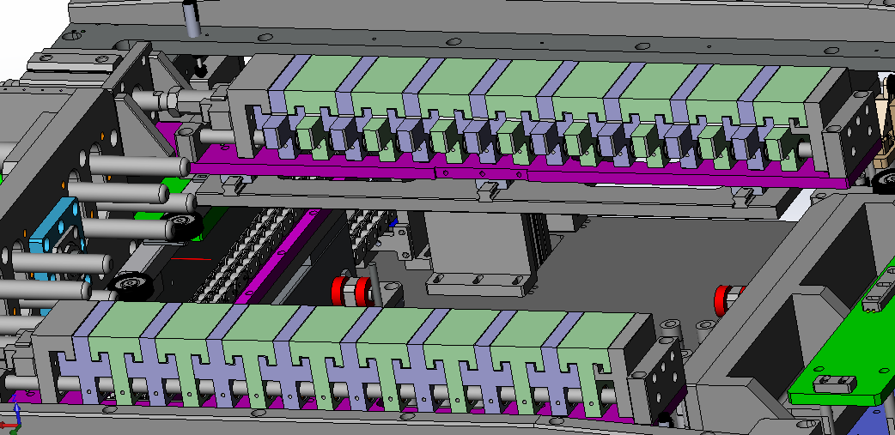

（仅供参考，以最终评审为准）

动作时序图

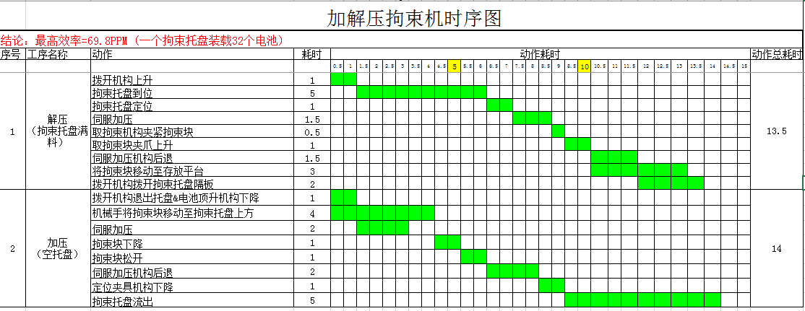

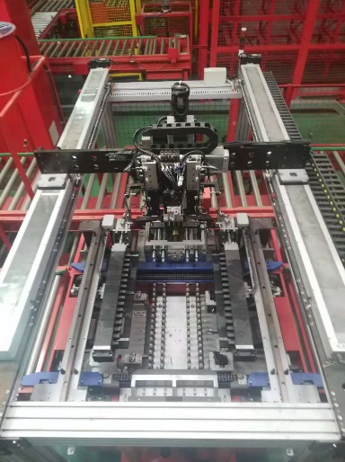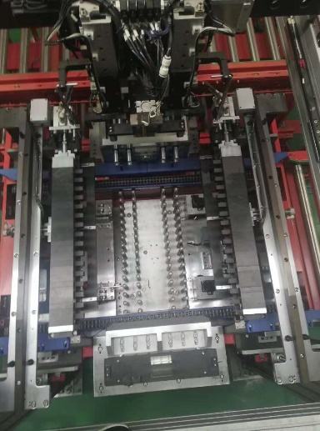

（仅供参考，以最终评审为准）

# 四、系统软件

卖方不在设备中设置密码，用于限制买方对设备的正常使用权。

## 4.1 软件主要参数及要求

1. 通过限时间、限电压、限电流、限容量的方式准确控制每个流程的结束条件。
2. 具备充放循环的库文件编辑以及修改功能，可编辑1～32的充放循环次数，每个循环可编辑32个步骤，每个步骤可由恒流充电、恒压充电、恒流放电、休眠、真空（真空只针对负压）等五种属性可选。
3. 充放电电流在规格范围内可设置，充电电压由1mV～5000mV可设置，放电电压由1800mV～5000mV可设置。每步骤时间可由1S～99h可设置。
4. 计算负压预充电池充放电容量及能量参数。能够实时绘制每节电池充放过程的动态曲线，包括电压/时间曲线、电流/时间曲线、容量/时间曲线和能量/时间曲线、容量/电压曲线、真空度/时间曲线（针对负压预充）等功能菜单，能够记录并绘制温度/时间曲线，软件具有充电曲线筛选功能，可以识别异常的曲线并在分选时分入固定档位。具有温度修正功能，手工输入修正值即可根据充电过程中的温度和容量数据，自动将不同温度下的容量修正为标准容量。预留曲线筛选接口，可根据要求筛选不良曲线。
5. 应具有数据库接口，本软件根据设定自动向数据库输出化成后处理数据。数据可输出至EXECL/CSV文件。
6. 每节电池的充电数据可以形成数据列表形式，供用户查看或打印输出。
7. 具有对已结束流程的电池进行挑选的功能，挑选标准根据容量、电压等参数进行。
8. 可根据不同电池型号，将电池分配到不同设备，并可根据电池型号分设备、分区独立发送流程信息。
9. 具有时间发送、校准功能。
10. 设备根据扫描或录入的托盘码，读取服务器电池条码及位置。
11. 休眠功能：测试出OCV值，并按照设定电压的上下限值，不符合要求的电池不发送流程。在休眠阶段测试出的OCV值应该和用标准的单点OCV/ACIR测试设备测试出的值相差±2mV。
12. 软件使用全中文界面，根据招标人要求更改界面，并设有不同操作级别的密码管理。
13. 一注和二注相关注液信息需上传设备服务器（备注不在本项目内，与本项目对接），并绑定电池二维码，同步显示电流电压等信息。

## 4.2 名词释义

| 名词 | 释义 |
| --- | --- |
| 上位系统 | 管理信息系统（MES系统）（不在本次供货范围内） |
| WMS | 仓库管理系统 |
| WCS | 仓库控制系统 |
| 信息管理层 | 指仓库管理系统（WMS） |
| 调度控制层 | 指仓库控制系统（WCS） |

## 4.3 总体描述



（仅供参考，以最终评审为准）

与上位系统（MES）通过以太网络连接。在信息管理层，物流管理系统能与MES等各系统之间通过以太网，能够无缝集成、接口兼容、实时互通、资源共享。

## 4.4 软件系统设计方案

总体设计思路主要考虑系统的扩展性、柔性，在业务扩展或业务改变的情况下减少系统的修改。

### 4.4.1设计方法

采用多层架构设计。将界面操作层、业务逻辑层、数据实体和访问层分别考虑实现；

在界面层中将显示界面和业务处理（验证、校验等）分离。实现界面以后更改的要求；

将业务流、单据流单独作为功能实现。在设计业务流时，采用4W1H的设计思想配合设计业务流程。从而为使用者实现业务流和单据流操作，便于业务的扩展；

将系统的信息节点采用配置的方式实现。

### 4.4.2设计原则

可靠性：提供完善的信息安全机制，以实现对信息的全面保护，保证系统的正常运行，应防止大量访问，以及大量占用资源的情况发生，保证系统的健壮性。

安全性：接口应实现对外部系统的接入提供企业级的支持，在系统的高并发和大容量的基础上提供安全可靠的接入。

适用性：保证在充分利用系统资源的前提下，实现系统平滑的移植和扩展，同时在系统并发增加时提供系统资源的动态扩展，以保证系统的稳定性。

先进性：在进行扩容、新业务扩展时，能提供快速、方便和准确的实现方式。

开放性和标准化原则：系统设计所采用的技术和设备应符合业界标准、国家标准和行业标准，为系统的扩展、升级，与其他系统的互联提供良好的基础。硬件各种接口支持标准开放协议，系统互联和二次开发。

可管理性和可维护性：在进行软件总体设计时，会从业务和使用维护的角度考虑设计简单化、维护简单。

扩展性：在进行应用集成和设备集成时，充分考虑未来通讯的标准、硬件协议的标准 。

模块化：提供有效的系统的可监控机制，使得接口的运行情况可监控，便于及时发现错误及排除故障，物流信息系统的设计参考了业界成熟的标准与规范、并严格遵循了各项技术规定。

### 4.4.2主要业务处理流程图

以下例举典型流程,不涉及操作细节，内容仅供参考，实际设计视最终方案与业主业务情况而定。

典型出库流程



典型入库流程（仅供参考，以最终评审为准）



（仅供参考，以最终评审为准）

## 4.5 项目软件构架

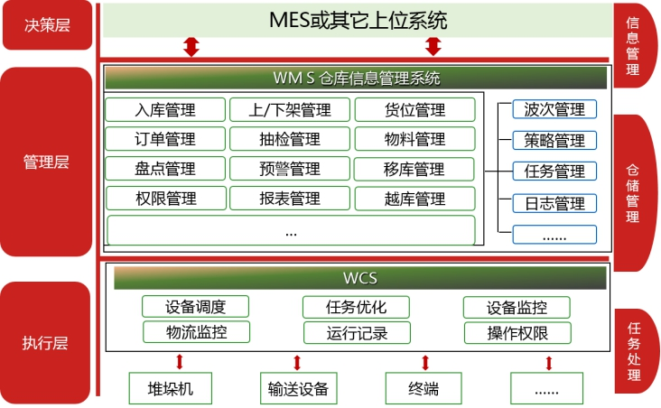

（仅供参考，以最终评审为准）

物流系统总体设计架构，分为三层进行管理（决策层、管理层、执行层）。物流系统通过接口与上位系统进行集成。

决策层（不在本次供货范围）：MES为企业决策层提供决策运行手段的管理平台，面向车间层的信息管理系统，它为操作人员、管理人员提供计划的执行、跟踪以及对企业资源合理调配等功能。此系统属上位系统。

管理层: 仓库管理系统（WMS）通过入库、出库、盘点任务管理等功能进行库内活动管理，并可进行综合报表查询。通过WMS系统智能化管理（略管理、任务管理等功能）满足多样化管理，确保作业层的高效准确运作。

执行层：仓库控制系统（WCS）是仓库实现信息化的基础，实现了对各种设备系统接口的集成，对各设备系统进行统一调度和管理，及协调各个输送设备段完成仓库的出入库任务需求，并通过实时收集设备层的反馈信息，做到对设备的实时监控及对任务执行状况的实时跟踪，保证对整个任务生命周期的安全灵活处理。

针对充放电系统设置专门的化成分容管理系统软件，根据充放电特性更好的实现调度控制。

## 4.6 软件配置清单

以下清单仅供参考，具体配置以最终设计为准

|  |  |  |  |  |  |
| --- | --- | --- | --- | --- | --- |
| 序号 | 设备名称 | 制造商/国别 | 规格/型号 | 单位 | 数量 |
| 1 | 服务器 | 联想/中国 | 联想 X3650 M5 | 套 | 1 |
| 2 | 双机热备软件 | Rose | RoseMirrorHA | 套 | 1 |
| 3 | 服务器机柜 | 图腾/中国 | K3.6042 | 套 | 1 |
| 4 | UPS | APC/美国 | APC SURT5000UXICH | 套 | 1 |
| 5 | 中控室交换机 | 华为/中国 | 华为S5700S-28P-LI-AC | 套 | 1 |
| 6 | 中控室WMS终端 | 联想/中国 | T4900C（I5-4590） | 套 | 1 |
| 7 | A4打印机 | HP/美国 | HP 403DW | 套 | 1 |
| 8 | 现场WMS终端 | 联想/中国 | T4900C（I3-4170），不带显示器 | 套 | 1 |
| 9 | 现场WMS终端机柜 | NT-8809 | 锐拓/中国 | 套 | 1 |
| 10 | AP基站 | AP6521 | MOTO/美国 | 套 | 1 |
| 11 | 数据库软件 | Oracle/美国 | Oracle 11g | 套 | 1 |
| 12 | 报表服务器许可 | 润乾/国产 | 报表许可 | 套 | 1 |
| 13 | 网线 | AMP/美国 | AMP超五类 | 套 | 1 |
| 14 | 光纤工程 | 中国 | 6芯光缆 | 套 | 1 |
| 15 | WMS软件 |  | 智能仓储管理系统软件 | 套 | 1 |
| 16 | WCS调度与监控主机 | 联想/中国 | ThinkStation P310 | 套 | 1 |
| 17 | 现场交换机 | 华为/中国 | 华为 | 套 | 1 |
| 18 | 交换机机柜 | 图腾/中国 | W2.6606 | 套 | 1 |
| 19 | LED显示屏 | 国产 | Φ5.0单红色LED显示屏 | 套 | 1 |
| 20 | WCS软件 |  |  | 套 | 1 |
| 21 | 50英寸显示器 | AOC/中国 | AOC | 套 | 1 |

## 4.7 软件主要功能介绍

### 4.7.1 WMS调度系统

WMS的目标是考虑用户业务不断增长或不断改变情况下，通过配置业务流程或所涉及的功能，快速满足用户的生产变化需求，实现柔性和敏捷的生产，实现最小化用户投资，提升管理水平，降低成本。

在完全满足招标文件中对计算机系统要求前提下，还包括：任务管理（强制执行、回收任务等）、出入库策略配置、权限管理等功能。

WMS支持从上位系统下载出/入库工单、生产计划、物料及设备基础数据等，并对下载的进行数据存储、管理优化和下达指令至WCS执行。

WMS系统满足从上位系统获取信息，并可独立完成仓储业务的信息处理，在执行完成后将作业信息反馈给上位系统。

系统部分功能介绍如下：

（1）入/出库管理

WMS接收MES等系统下发的入货信息、批次信息、托盘货品信息并转化为入/出库单。当设备系统检测到相应实物托盘到达后，WMS根据入/出库策略自动分配货位，生成相应任务并下发给WCS调度设备完成任务。

（2）盘点管理

对库区进行盘点时（用户可以指定对某一区域的所有货位、某个货位或某种物料进行盘点），对差异数据经审核、确认后盘调，以使数据平衡。“盘点管理”功能必须在实际规划及相关设备支持的前提下，方能使用。

（3）库存管理、库存查询

WMS提供强大的库存管理与查询功能，用户不仅可以通过库存查询功能方便快捷地获取物料当前库存信息（包括库存量、已分配量等数据）。提供货位上存储的物料、物料状态、货位状态、货位使用率、托盘号或信息功能。

（4）库存报警

用户从WMS库存报警功能中，可以查询到库存货位中超过存储期限、超出高低库存的实托盘信息，便于用户对系统提供的报警信息作进一步处理。物料的存储期限或高、低库存，可由用户在物料管理功能中自行定义。

（5）货位及数量

货位数量可自定义。WMS货位管理功能，提供给用户进行货位初始化、查询货位存储信息及状态、调整货位状态等操作。

（6）货位编号

货位编号可自定义，货位编号顺序如：行：001～006；列：001～019；层：001～014；深：01～02。第1行第5列第8层1深位为：00100500801

（7）托盘条码

托盘条码长度为1～50位，具体定义规则由用户提供。

（8）设备编号

设备编号由用户统一编号。

（9）区域管理

WMS提供给用户自主增加区域，并管理区域的功能，若各个区域的物料都有库存，区域出库顺序按用户设置的顺序进行分配，详细请参照“出库货位分配策略”。

（10）入库货位分配策略

通常可以设置在某个区域、某个巷道、某层等进行存放。入库可选策略，用户可以自行调整，以下是系统可选策略

（11）物料管理

WMS追溯物料在各个区域的存放时间，满足对物料时间的管理。WMS提供给用户在系统中查询、新增、删除、修改物料信息的物料管理功能。

（12）任务与异常处理

WMS以任务的形式通过WCS自动调度输送转运中各设备，任务可以回收、强制完成。WMS任务回收和重分配功能（针对某巷道设备故障或订单撤销时作处理），当任务下达后，如果某巷道设备故障时，使用WMS任务回收功能将该巷道的所有任务回收，并再次分配到其它巷道出库。

（13）事件管理

当设备发生异常或软件发生异常时，提供报警信息供用户查看。

（14）权限管理

WMS权限管理功能包括：用户角色管理、角色权限管理和用户密码管理。用户使用权限管理功能，可根据业务功能划分操作用户的角色并给该角色分配操作权限。WMS系统根据用户设置的权限，严格控制登录使用者对各项功能的操作权限。

（15）报表

系统默认提供的报表包括：出/入库统计日报表、月报表、年报表、库存报表、点报表、物料消耗统计报表等等。中控室通过WMS报表，可以了解各种物料的出库消耗情况，从而了解线体的产量。

（16）日志管理

对关键的操作（如删除、修改货位信息），WMS系统将完整记录用户的操作内容、操作结果等信息，并提供可视化查询界面供用户对日志信息进行查询，方便用户排除异常及责任追溯。

1. 一次注液机信息收集（不在本项目内，通过MES）

|  |  |  |
| --- | --- | --- |
| 数据分类 | 字段 | 字段名 |
| 设备信息 | 设备编号 |  |
| 设备工位号 |  |
| 物料信息 | 电解液型号 |  |
|  |  |
| 生产数据 | 电芯条码 |  |
| 一次注液前重量 |  |
| 注液量 |  |
| 一次注液后重量 |  |
|  |  |
| 不良品信息 | NG/OK判定结果 |  |
|  |  |
| 设备状态 | 手动/自动 |  |
| 设备故障 | OK/NG |  |

1. 二次注液（不在本项目内，通过MES）

|  |  |  |
| --- | --- | --- |
| 数据分类 | 字段 | 字段名 |
| 设备信息 | 设备编号 |  |
|  |  |
| 物料信息 | 电解液型号 |  |
|  |  |
| 生产数据 | 电芯条码 |  |
| 二次补液前重量 |  |
| 补液重量 |  |
| 二次补液后重量 |  |
| 工序开始时间 |  |
| 工序结束时间 |  |
|  |  |
| 不良品信息 | NG/OK判定结果 |  |
| 故障代码 |  |
|  |  |

1. 静置

|  |  |  |
| --- | --- | --- |
| 数据类别 | 变量 | 采集方式 |
| 设备状态 | 运行 | 监视，变更时归档 |
| 停机，增加停机类型供应操作员选择(例;维修、保养、点检等） | 监视，变更时归档 |
| 报警： 1.设备判定NG,提示NG详情（设备） 2. MES报警：信息给设备，设备显示详情 | 实时监控，实时显示 |
| 记录 | 电芯编码与托盘码绑定信息 |  |
| 电芯在静置货架位置信息 |  |
| 库位号 | 监视，每个电池 |
| 托盘位置号 | 监视，每个电池 |
| 托盘号 | 监视，每个电池 |
| 电芯入库时间 | 监视，每个电池 |
| 电芯出库时间 | 监视，每个电池 |
| 电芯条码 | 监视，每个电池 |
| 投入时间 | 监视，每个电池 |
| 产出时间 | 监视，每个电池 |
| 总数\不良数\良品数 | 监视，每个电池 |
| 设备机台号 | 监视，每个电池 |
| 静置1时间 | 监视，每个电池 |
| 车间温度 | 探头检测实际温度 |
| 综合判定结果 | 监视，每个电池 |
| NG详情 | 监视，每个电池 |
| 返工记录 | 第几次做该产品 |

1. 分选机（不在本项目内，通过MES）

|  |  |  |
| --- | --- | --- |
| 数据分类 | 字段 | 字段名 |
| 设备信息 | 设备编号 |  |
| 设备工位号 |  |
| 物料信息 | 托盘编号 |  |
|  |  |
| 生产数据 | 电芯条码 |  |
| 档位 |  |
| 电压 |  |
| 内阻/K值 |  |
| 容量 |  |
| 不良品信息 | NG/OK判定结果 |  |
|  |  |
| 设备状态 | 手动/自动 |  |
| 设备故障 | OK/NG |  |

### 4.7.2 WCS控制系统

仓库控制系统(WCS)是仓库实现信息化的基础，实现了对各种设备系统接口的集成，对各设备系统进行统一调度、管理，协调各个输送设备段完成仓库的出入库任务需求，并通过实时收集设备层反馈，做到对设备的实时监控及对任务执行状况的实时跟踪；WCS在调度时奉行均衡负载、优先级任务等原则，并对出入库任务组合实行优化，实现最佳的出入库双循环作业，另外还有专门的流程加强系统安全性，降低系统对部分设备的安全依赖，这些安全流程有输送线缓冲临界检测、设备故障任务转移流程等；为了方便用户的操作，WCS界面上能形象地反应个设备的时时状态及执行任务情况，用户可以根据自身权限进行直观地操作，另外WCS还提供了用户操作权限分组管理、操作日志、任务执行记录及设备故障记录及报警等功能。

WCS处在设备执行层和信息管理层的中间层，既完成了对设备层集成，又是信息管理层的基础。

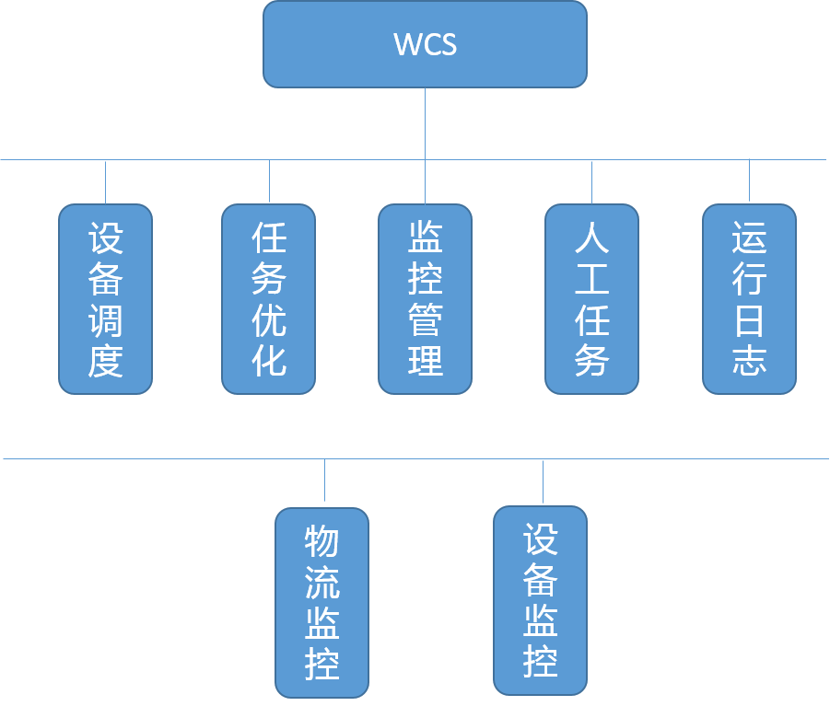

（以最终评审为准）

WCS是设备的中央控制软件，其具备设备调度、设备监控、故障处理、运行记录等功能。WCS系统功能满足标书要求，系统部分功能介绍如下：

（1）设备调度

WCS协调对输送机、堆垛机等设备之间的运行，完成WMS下达的入库、出库、盘点等任务。

WCS通过TCP/IP的通讯方式与这些设备系统连接，进行信息的交互，由此实现对各设备系统模块的集成，进而做到分解WMS下达的任务，协调各个系统完成出入库任务。

（2）任务优化

WCS通过特定的算法对WMS下达的多个任务进行优化，该算法实现了均衡任务、出入库任务组合优化、优先级调度等原则。

（3）设备监控

中控室通过WCS监控主机可以监控堆垛机的及其输送机的运行情况。

WCS提供对整个物流系统设备的监控。用户通过监控画面，可以看到各个设备的运行状态。可以在设备上查看相应的记录。

对于现场设备的监控，用户还可以在监控画面中人工发送指令或任务，对设备进行操作。

设备监控的示意图：

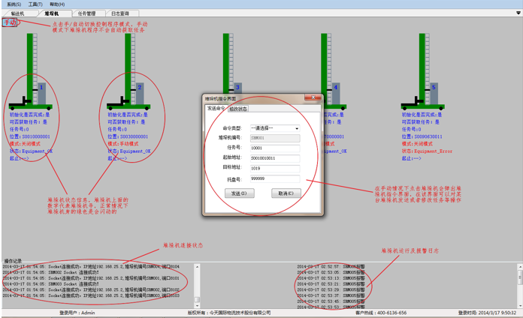

（以最终评审为准）

（4）物流监控

物料在线查询。系统会根据用户输入的设备、任务相关信息，显示相应的物料信息、设备信息、任务信息。

物料信息包括：

托盘条码号、物料类型、物料达到目的地以及物料的其它信息。

设备信息包括：

设备编号、设备状态、设备故障。

以下是物流状态查询示意图：

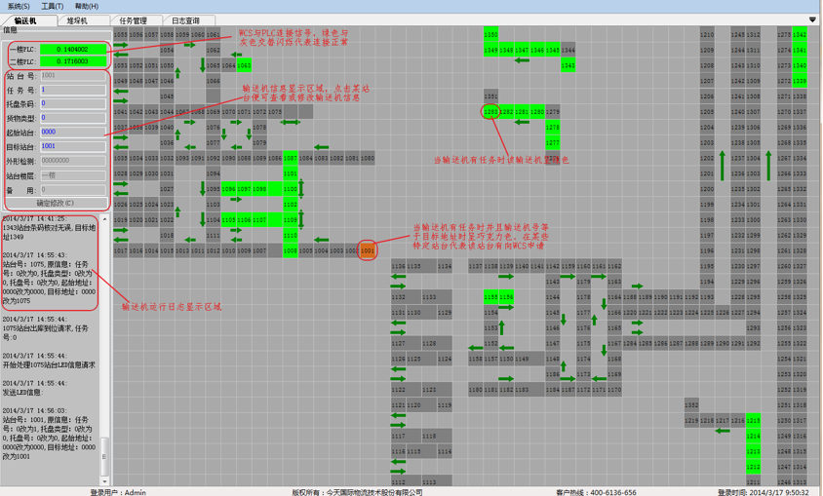

（以最终评审为准）

（5）设备参数记录

记录关键参数的变更履历，记录内容为变更时间、变更前参数、变更后参数。

（6）故障处理

如果某一设备出现故障时，此时可以点击设备图标，可以查看故障原因，进行相应的故障处理。

异常状态监视

发生异常时，货物停止移载

每一次异常发生时都会产生内部记录

在故障处理时，用户除了通过异常现象找出原因，而且还可以通过WCS，可以再次产生同样命令，使当前业务顺利完成。

（7）运行记录

WCS详细记录设备运行情况。包括对设备通讯的记录、设备故障记录以及操作记录等。

如果发现设备故障，用户可以查询运行记录，根据运行记录可以追查到设备在任何一个时间点的运行情况，从而更快捷地解决故障。

记录内容需要区分为自动运转时间、待机时间、手动运转时间、故障时间。

待机时间：为设备开启但未进行任何操作的时间；

故障时间的定义为设备出现故障报错未消除之前的时 间及急停按钮被按下的时间；

自动运转、手动运转为设备未出现任何故障报错正常运转的时间，根据选择的操作模式来进行区分。

设备上至少保留 2 天的运行记录，运行记录每天打包一次发送给上位系统或其他管理系统。

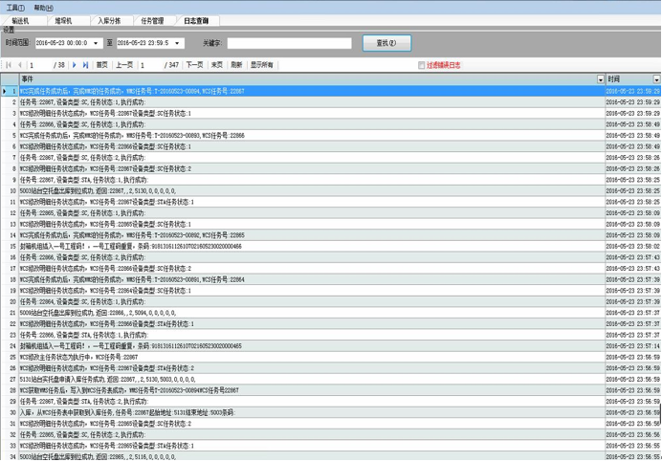

（以最终评审为准）

（8）操作权限

WCS系统权限分级管理：

最高级为设备的管理权限可实现对设备进行的任何操作及重置所有密码，其次为可变更设备所有参数及实现设备操作，再次为设备操作及变更部分操作，最底级为查询权限，无修改权限。设备的最高管理权限必须由甲方管理，设备厂商不可再设有其他的密码（以最终评审为准）。

### 4.7.3 MCS化成分容管理系统

MCS系统主要功能列举如下：

货位状态监控

MCS系统上可以查询各个货位的实时状态，异常信息，货位空余等情况。

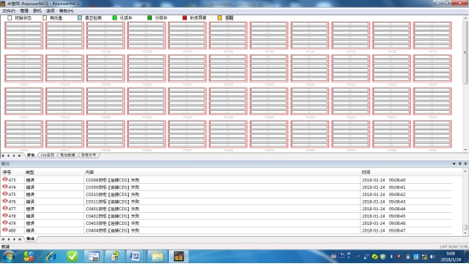

（以最终评审为准）

设备动作和异常监控

支持对化成机或分容压床设备动作的控制和异常信息的监控。

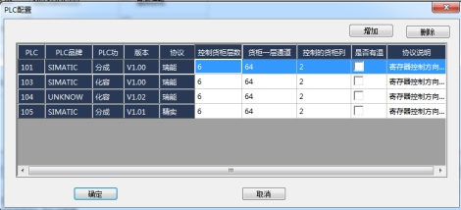

（以最终评审为准）

自动化测试与流程集中下发

将货位分布设置好后，将所有货位PLC设置为自动模式和CDS设置为自动化。软件会自动实时连接PLC以及CDS，支持充放电流程集中下发。

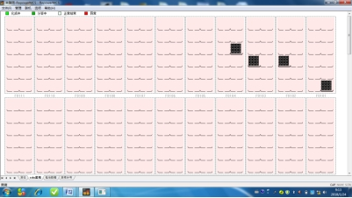

（以最终评审为准）

充放电信息存储与查询

支持在线查询任意通道的状态，设备状态，电池充放电情况等。支持原始数据查询与存储，支持结果数据导出等功能

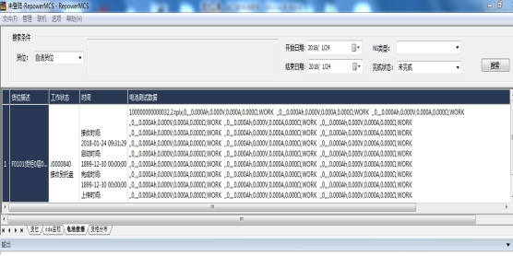

（以最终评审为准）

|  |  |  |
| --- | --- | --- |
|  | 电芯极柱和探针接触电阻 | 监视，每个电池 |
| 化成库位温度 | 监视，每个电池 |
| 库位最高温度 | 监视，每个电池 |
| 库位最低温度 | 监视，每个电池 |
| 电芯最高温度 | 监视，每个电池 |
| 电芯最低温度 | 监视，每个电池 |
| 负压 | 监视，每路负压 |
| 第二步电压 | 监视，每个电池 |
| 每一步充放电数据（**步次、**电压、容量、温度、时间，电流） | 监视，每个电池 |
| 化成电芯温度（CV结束温度） | 监视，每个电池 |
| 最终电压 | 监视，每个电池 |
| 总容量 | 监视，每个电池 |
| 化成流程 |  |
| 复测流程 |  |
| 化成流程名与电芯绑定信息（包括开始结束时间） | 监视，1S |
| 环境温度 | 手动输入，设备录入 |
| 环境露点 | 手动输入，设备录入 |
| 化成流程详细数据 | 监视，每个电池 |
| 托盘码与电芯Barcode、库位绑定信息 | 监视 |
| 作业员 | 监视，界面录入，1ea电芯 |
| 设备机台号 | 监视，设备生成，1ea电芯 |
| 投入时间 | 监视，时间点，1ea电芯 |
| 产出时间 | 监视，时间点，1ea电芯 |
| 电芯条码 |  |
|  | 工序名 | 监视，设备生成，1ea电芯 |
| 班次 | 监视，设备生成，1ea电芯 |
| 综合判定结果 |  |
| NG详情 |  |
| 总数、不良数、良品数 |  |
| 托盘号 | 监视，每个电池 |
| 库位号 | 监视，每个电池 |
| 通道号 | 监视，每个电池 |
| 托盘位置号 | 监视，每个电池 |
| 返工记录 | 第几次做该产品 |

调试控制

在系统设置中设置为调试。可以使用右键菜单功能。包括压床开合、取电池、人工清除报警。

### 4.7.4 CDS充放电管理系统

1.瑞能电池测试系统软件V5.0软件具备容量统计：支持在线与历史数据在不同流程段，有异常电压、容量筛选功能，用不用颜色标识识别。

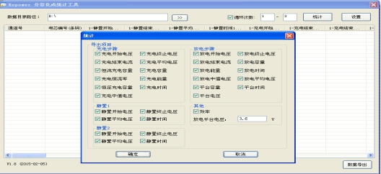

（以最终评审为准）

2.Cell电压曲线比对功能：支持单个数据文件不同循环数据进行比对与多个数据文件曲线进行比对功能。

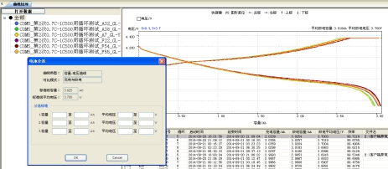

（以最终评审为准）

3.数据统计：支持在线与历史数据同一充放电流程，可显示与筛选不同电压点容量；在不同流程段，有异常电压、容量筛选功能。

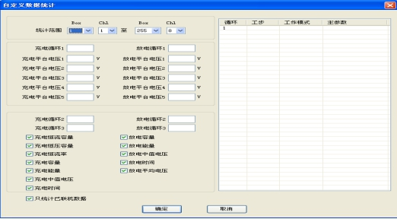

（以最终评审为准）

4.DL动态负载保护功能：有效保护充放电中的电池，防止电池打火和有效的避免因为连接器松动而引起的电流冲击，有效保护电池的电子组件不被冲击电流损坏，例如MOSFET，FUSE。

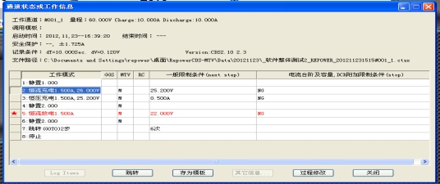

（以最终评审为准）

5.数据存储与查询：所有数据存储在本地，也可以通过上位系统调用查询，数据存储周期＞3年。

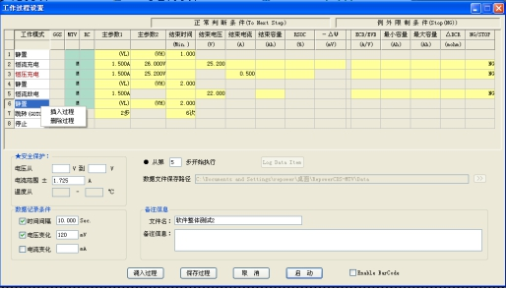

（以最终评审为准）

6. 数据曲线打开与文件导出：CDS软件支持充放电数据曲线打开，文件按EXCEL或其他格式工作表导出。

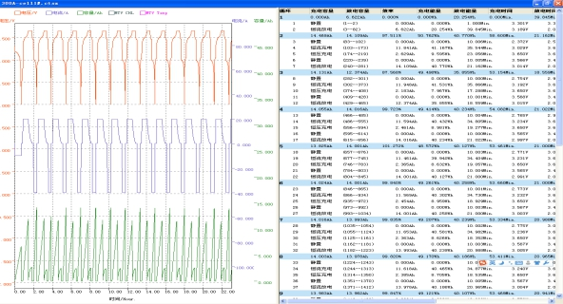

（以最终评审为准）

# 五、主要设备设计选型

## 5.1 设备主要元器件清单

|  |  |  |  |
| --- | --- | --- | --- |
| 工控机/电脑 | | | |
| 序号 | 名称 | 参照品牌或同等质量水平产品 | 备注 |
| 1 | 工控机 | 研华 | 以太网接口≥2 |
| 2 | 台式电脑 | Lenovo、惠普 | 以太网接口≥2 |
| 电气类标准件 | | | |
| 序号 | 名称 | 参照品牌或同等质量水平产品 | 备注 |
| 1 | 控制器（PLC） | 三菱、OMRON、松下、倍福、西门子 | 支持Eathercat |
| 2 | 触摸屏 | 威纶、西门子、PRO-FACE |  |
| 3 | 伺服电机 | OMRON、三菱、汇川、KOSSI |  |
| 4 | 调速电机 | JSCC-精研、东方、东历 |  |
| 5 | 电源 | 明纬、艾德克斯、华德 |  |
| 6 | 传感器/放大器 | OMRON、 KEYENCE、SICK |  |
| 7 | 继电器 | Schneider、 OMRON、正泰 |  |
| 8 | 断路器 | Schneider、正泰、德力西 |  |
| 9 | 接触器 | Schneider、ABB、正泰 |  |
| 10 | 温控仪 | OMORN、基恩士 |  |
| 11 | 扫码枪（固定式） | KEYENCE、DATELOGIC、康耐视 |  |
| 12 | 扫码枪（手持式） | 霍尼韦尔、 KEYENCE、康耐视 |  |
| 13 | 压力传感器 | 三菱、蒙特福、鑫精诚 |  |
| 14 | 变频器 | 西门子、施耐德、台达 |  |
| 15 | 按钮 | OMORN、 Schneider、正泰 |  |
| 16 | 柔性线缆 | 易格斯、 ConCab、成佳 |  |
| 17 | 网线 | 太阳、 AMP、深大 |  |
| 18 | 线阵相机 | DALSA、康耐视、海康威视 |  |
| 19 | 面阵相机 | Basler、海康威视 |  |
| 20 | 镜头 | Moritex、 Computar |  |
| 21 | 光源 | 奥泰斯、奥普特 |  |
| 22 | 振镜 | 黑鸟、通快 |  |
| 结构类标准件 | | | |
| 序号 | 名称 | 参照品牌或同等质量水平产品 | 备注 |
| 1 | 滚动轴承 | NSK、FAG、SKF、哈尔滨轴承 |  |
| 2 | 直线轴承 | NSK、THK |  |
| 2 | 滑轨滑块 | THK、PMI、HIWIN |  |
| 3 | 丝杠 | THK、TBI、HIWIN |  |
| 执行、传动类标准件 | | | |
| 序号 | 名称 | 参照品牌或同等质量水平产品 | 备注 |
| 1 | 纠偏系统 | 钛玛科、美塞斯、 KADO |  |
| 2 | 直线模组 | FASTO、THK、天友 | THK或TBI丝杆 |
| 3 | 电缸 | FASTO、SMC、IAI |  |
| 4 | DD马达 | 科尔摩根、CKD、汇川 |  |
| 5 | 直线电机 | 科尔摩根、雅马哈、天友 |  |
| 6 | 四轴机械手 | YAMAHA、EPSON、STAUBLI |  |
| 7 | 六轴机械手 | KUKA、ABB、FANUC |  |
| 8 | 减速机 | 东方、SEW-赛威、JSCC-精研 |  |
| 9 | 凸轮分割器 | 三共、 WEISS、SUNKING |  |
| 10 | 皮带 | 司毛特、BANDO |  |
| 11 | 无尘拖链 | 易格斯、椿本、爱安特 |  |
| 空气类标准件 | | | |
| 序号 | 名称 | 参照品牌或同等质量水平产品 | 备注 |
| 1 | 气动元器件 | SMC、FESTO、CKD |  |
| 2 | 真空泵 | 爱德华、莱宝 |  |

## 5.2 设备备品备件及易损件配置详细清单

以下清单仅供参考，

|  |  |  |  |  |
| --- | --- | --- | --- | --- |
| 序号 | 设备名称 | 零部件名称 | 数量 | 备注 |
| 1 | 化成设备 | 5V20A电流探针 | 20个 | 附图加工 |
| 2 | 化成设备 | 负压吸嘴 | 1000个 | 附图加工 |
| 3 | 化成设备 | 温度探针 | 20个 | 附图加工 |
| 4 | 化成设备 | 限位开关 | 10个 | EE-SX672 |
| 5 | 化成设备 | 模块单元 | 16CH | 5V20A |
| 6 | 分容设备 | 5A/60A电流探针 | 20个 | 附图加工 |
| 7 | 分容设备 | 温度探针 | 20个 | 附图加工 |
| 8 | 分容设备 | 限位开关 | 10个 | EE-SX672 |
| 9 | 分容设备 | 模块单元 | 8CH | 5V60A |

## 5.3 换型工装详细清单

蓝本与指定型号换型仅需更换托盘内衬和机械模组夹爪片，无需换型工装。

## 5.4 随机文件和工具清单

化成设备

|  |  |  |  |  |
| --- | --- | --- | --- | --- |
| 序号 | 名称 | 单位 | 数量 | 备注 |
| 1 | 工具箱 | 套 | 1 | 常用工具 |
| 2 | 员工操作手册 | 套 | 1 |  |
| 3 | 维修及保养指导书 | 套 | 1 |  |
| 4 | 电气图 | 套 | 1 |  |
| 5 | 产品合格证明书或文件 | 套 | 1 |  |
| 6 | 产品出厂检验报告 | 套 | 1 |  |
| 7 | 设备非标易损零件图纸 | 套 | 1 | 纸版与电子版 |

分容设备

|  |  |  |  |  |
| --- | --- | --- | --- | --- |
| 序号 | 名称 | 单位 | 数量 | 备注 |
| 1 | 工具箱 | 套 | 1 | 常用工具 |
| 2 | 员工操作手册 | 套 | 1 |  |
| 3 | 维修及保养指导书 | 套 | 1 |  |
| 4 | 电气图 | 套 | 1 |  |
| 5 | 产品合格证明书或文件 | 套 | 1 |  |
| 6 | 产品出厂检验报告 | 套 | 1 |  |
| 7 | 设备非标易损零件图纸 | 套 | 1 | 纸版与电子版 |

通用工具：每台设备提供一套维修工具

|  |  |  |  |  |
| --- | --- | --- | --- | --- |
| 序号 | 名称 | 参照品牌 | 参照型号 | 数量 |
| 1 | 工具箱 | 世达或同等质量水平产品 | 95101或同规格 | 1个 |
| 2 | 内六角扳手 | 百利或同等质量水平产品 | TLS-9或同规格 | 1套 |
| 3 | 斜口钳 | 世达或同等质量水平产品 | 70202A或同规格 | 1个 |
| 4 | 活动扳手 | 世达或同等质量水平产品 | 47250或同规格 | 1个 |

## 5.5 调机物料清单

|  |  |  |  |  |  |
| --- | --- | --- | --- | --- | --- |
| 序号 | 物料名称 | 单位 | 设备出厂调试提供数量 | 生产现场调试提供数量 | 备注 |
| 1 | 真电芯 | 个 | 240 | 360 |  |
| 2 | 假电芯 | 套 | 32 | 64 |  |
| 3 | 化成胶钉 | 套 | 2000 | 5000 |  |